**TÀI LIỆU ĐẶC TẢ YÊU CẦU PHẦN MỀM**

Phần mềm kiểm toán nội bộ - Kitano

***Phiên bản: 2.3***

**THEO DÕI SỬA ĐỔI TÀI LIỆU**

| Ngày tháng | Phiên bản | Nội dung sửa đổi | Ghi chú |
| --- | --- | --- | --- |
| 22/09/2021 | 1.0 | Viết mới các mục sau:   * Mục A. Giới thiệu * Mục B. Tổng quan hệ thống * Mục C. Quy trình nghiệp vụ tin học hóa * Mục D. Yêu cầu chức năng: * Mục 1. Yêu cầu chung * Mục 2. Quản trị hệ thống |  |
| 24/09/2021 | 1.1 | Bổ sung các mục tại phần D yêu cầu chức năng:  3.1 Đối tượng có thể được kiểm toán  3.1.1 Danh mục đơn vị  3.1.2 Danh mục hoạt động  3.1.3 Danh mục quy trình  3.2 Mô hình đánh giá  3.2.1 Yếu tố rủi ro |  |
| 30/09/2021 | 1.2 | Bổ sung các mục tại phần D yêu cầu chức năng:  3.2.2 Thang điểm chấm điểm  3.2.3 Thang điểm xếp hạng  3.2.4 Chu kỳ kiểm toán  3.3.1 Kỳ đánh giá  3.3.2 Bảng chấm điểm  3.3.3 Kết quả đánh giá  4. Lập kế hoạch kiểm toán năm  4.2 Lập kế hoạch kiểm toán năm  4.1 Thiết lập cuộc kiểm toán trong kế hoạch năm |  |
| 29/10/2021 | 1.3 | Bổ sung các mục:  5.3 Thư viện rủi ro, kiểm soát, thủ tục  5.3.1 Danh mục rủi ro  5.3.2 Danh mục kiểm soát  5.3.3 Danh mục thủ tục kiểm toán |  |
| 05/11/2021 | 2.0 | **Bổ sung các mục:**  5.1 Quản lý cuộc kiểm toán  5.1.1. Thông tin chung  5.1.2. Nhân sự KT  5.1.3. Phạm vi và phân công KT  5.1.4. Lịch trình  5.1.5. Thông tin đơn vị được KT  5.4. Chương trình kiểm toán  6. Thực hiện cuộc kiểm toán  6.1. Giấy tờ làm việc  6.1.1. Đánh giá kiểm soát |  |
| 09/11/2021 | 2.1 | **Bổ sung các mục:**  6.2 Quan sát kiểm toán  6.3 Phát hiện kiểm toán  6.3.1 Kiến nghị kiểm toán |  |
| 11/11/2021 | 2.2 | Bổ sung mục:  7. Báo cáo kiểm toán  7.1 Bao cáo cuộc kiểm toán |  |
| 11/11/2021 | 2.3 | Bổ sung mục:  8. Theo dõi sau kiểm toán  8.1 Kiến nghị kiểm toán |  |

MỤC LỤC

A. GIỚI THIỆU 7

1. Mục đích tài liệu 7

2. Phạm vi áp dụng 7

3. Tài liệu liên quan 7

4. Thuật ngữ và các từ viết tắt 8

B. TỔNG QUAN HỆ THỐNG 14

1. Phát biểu bài toán 14

2. Mục tiêu hệ thống 14

3. Tổng quan hệ thống 15

3.1. Mô hình tổng quan 15

3.2. Vai trò trên hệ thống 15

3.3. Danh sách các chức năng 16

C. QUY TRÌNH NGHIỆP VỤ TIN HỌC HÓA 16

1. Danh sách các quy trình nghiệp vụ 17

2. Quy trình Tổng quan về kiểm toán nội bộ 17

3. Quy trình Đánh giá rủi ro cho lập kế hoạch năm 20

4. Quy trình Lập kế hoạch năm 22

5. Quy trình Chuẩn bị cuộc kiểm toán 24

6. Quy trình Lập chương trình kiểm toán 26

7. Quy trình Thực hiện cuộc kiểm toán 28

8. Quy trình Báo cáo kết quả cuộc kiểm toàn 30

9. Quy trình Theo dõi thực hiện kiến nghị sau kiểm toàn 31

10. Quy trình Kiểm soát chất lượng kiểm toàn 34

11. Quy trình Báo cáo tổng kết hoạt động kiểm toàn năm 35

D. YÊU CẦU CHỨC NĂNG 37

1. Yêu cầu chung 37

2. Quản trị hệ thống 38

2.1. Quản lý người dùng 38

**2.1.1.** Người dùng 38

**2.1.2.** Nhóm người dùng 41

**2.1.3.** Vai trò 42

**2.1.4.** Lịch sử công tác 44

**2.1.5.** Đăng nhập, thay đổi mật khẩu, quên mật khẩu 44

2.2. Quản lý hệ thống 45

**2.2.1.** Tham số hệ thống 45

**2.2.2.** Log hệ thống 46

2.3. Quản lý danh mục 46

**2.3.1.** Loại đơn vị 46

**2.3.2.** Mức độ rủi ro 48

**2.3.3.** Loại phát hiện 49

**2.3.4.** Loại kiến nghị kiểm toán 50

3. Đánh giá rủi ro cấp độ tổ chức 51

3.1. Đối tượng có thể được kiểm toán 51

**3.1.1.** Danh mục đơn vị 51

**3.1.2.** Danh mục hoạt động 55

**3.1.3.** Danh mục quy trình 57

3.2. Mô hình đánh giá 58

**3.2.1.** Yếu tố rủi ro 58

**3.2.2.** Thang điểm chấm điểm 61

**3.2.3.** Thang điểm xếp hạng 63

**3.2.4.** Chu kỳ kiểm toán 65

3.3. Thực hiện đánh giá 66

**3.3.1.** Kỳ đánh giá 66

**3.3.2.** Bảng chấm điểm 68

**3.3.3.** Kết quả đánh giá 72

4. Lập kế hoạch kiểm toán năm 75

4.1. Kế hoạch kiểm toán năm 75

4.2. Thiết lập cuộc kiểm toán trong kế hoạch năm 79

**4.2.1.** Cuộc kiểm toán 79

**4.2.2.** Thiết lập phạm vi cuộc kiểm toán 81

5. Chuẩn bị cuộc kiểm toán 83

5.1. Quản lý cuộc kiểm toán 83

**5.1.1.** Thông tin chung 86

**5.1.2.** Nhân sự KT 87

**5.1.3.** Phạm vi và phân công KT 88

**5.1.4.** Lịch trình 88

**5.1.5.** Thông tin đơn vị được KT 89

5.2. Quản lý tài liệu do đơn vị được kiểm toán cung cấp 89

5.3. Thư viện rủi ro, kiểm soát, thủ tục 90

**5.3.1.** Danh mục rủi ro 90

**5.3.2.** Danh mục kiểm soát 92

**5.3.3.** Danh mục thủ tục kiểm toán 94

5.4. Chương trình kiểm toán 96

6. Thực hiện cuộc kiểm toán 100

6.1. Giấy tờ làm việc 100

**6.1.1.** Đánh giá kiểm soát 103

6.2. Quan sát kiểm toán 104

6.3. Phát hiện kiểm toán 105

**6.3.1.** Kiến nghị kiểm toán 108

7. Báo cáo kiểm toán 109

7.1. Báo cáo cuộc kiểm toán 109

8. Theo dõi sau kiểm toán 113

8.1. Kiến nghị kiểm toán 113

9. Đánh giá chất lượng kiểm toán 116

10. Tiện ích 116

E. YÊU CẦU GIAO TIẾP, TÍCH HỢP HỆ THỐNG KHÁC 117

F. YÊU CẦU PHI CHỨC NĂNG 117

# GIỚI THIỆU

1. Mục đích tài liệu

* Tài liệu này nhằm đặc tả các yêu cầu chức năng và phi chức năng của phần mềm “Kiểm toán nội bộ”
* Tài liệu này là cơ sở cho các tài liệu:
* Thiết kế hệ thống
* Thiết kế cơ sở dữ liệu
* Kịch bản kiểm tra nghiệm thu các chức năng của hệ thống
* Mỗi yêu cầu thay đổi trong tài liệu này sẽ ảnh hưởng đến kết quả thiết kế, lập trình và các kịch bản kiểm tra liên quan đến việc xây dựng phần mềm Kiểm toán nội bộ”. Bất kỳ các thay đổi, yêu cầu phát sinh sau khi tài liệu được phê duyệt sẽ được các bên thống nhất.

1. Phạm vi áp dụng

* Tài liệu này chỉ áp dụng cho dự án xây dựng phần mềm Kiểm toán nội bộ và dành cho đối tượng

1. Tài liệu liên quan

| STT | Tên tài liệu | Nguồn | Ghi chú |
| --- | --- | --- | --- |
|  | Nghị định 05/2019/NĐ-CP về Kiểm toán nội bộ | Chính phủ | Có hiệu lực từ 1/4/2019 |
|  | Thông tư 67/2020/TT-BTC về việc ban hành quy chế mẫu về kiểm toán nội bộ áp dụng cho cơ quan nhà nước, đơn vị sự nghiệp công lập | Bộ tài chính | Có hiệu lực từ 1/9/2020 |
|  | Thông tư 66/2020/TT-BTC ban hành Quy chế mẫu về kiểm toán nội bộ áp dụng cho doanh nghiệp do Bộ trưởng Bộ Tài chính ban hành | Bộ tài chính | Có hiệu lực từ 1/9/2020 |
|  | Thông tư 8/2021/TT-BTC về chuẩn mực kiểm toán nội bộ Việt Nam và các nguyên tắc đạo đức nghề nghiệp kiểm toán nội bộ do Bộ Tài chính ban hành | Bộ tài chính | Có hiệu lực từ 1/4/2021 |
|  | Luật Kế toán số 88/2015/QH13 | Quốc hội | Mục 3 – Điều 39 quy định về nhiệm vụ của Kiểm toán nội bộ trong DN |
|  | Thông tư số 214/2012/TT-BTC ban hành hệ thống chuẩn mực kiểm toán Việt Nam. | Bộ tài chính | Áp dụng đối với kiểm toán độc lập |
|  | Tài liệu đặc tả yêu cầu người dùng v0.3 | Tinh Vân |  |

1. Thuật ngữ và các từ viết tắt

| **STT** | **Thuật ngữ/Viết tắt** | **Ý nghĩa** |
| --- | --- | --- |
|  | Kiểm toán nội bộ (KTNB) | Kiểm toán nội bộ là việc kiểm tra, đánh giá tính đầy đủ, thích hợp và tính hiệu quả của hoạt động kiểm soát nội bộ trong một doanh nghiệp/đơn vị. Ví dụ: đánh giá thiết kế và hiệu quả của quy trình bán hàng trong doanh nghiệp. Thông qua việc đánh giá, sẽ xác định các điểm cần cải thiện trong hoạt động kiểm soát.  Phương pháp thực hiện kiểm toán nội bộ là phương pháp kiểm toán “**định hướng theo rủi ro**”, ưu tiên tập trung nguồn lực để kiểm toán các bộ phận/quy trình được đánh giá có mức độ rủi ro cao. |
|  | Bộ phận KTNB | Hoạt động kiểm toán nội bộ được thực hiện bởi bộ phận Kiểm toán nội bộ của doanh nghiệp, là một bộ phận hoạt động độc lập với các bộ phận/đơn vị nghiệp vụ khác, bộ phận này có thể trực thuộc Ban kiểm soát của doanh nghiệp |
|  | Kiểm soát nội bộ (KSNB) | Là tất cả các hoạt động được thực hiện, các phương tiện, hữu hình hoặc vô hình được sử dụng trong đơn vị/doanh nghiệp nhằm ngăn chặn hoặc giảm thiểu các rủi ro, từ đó giúp đơn vị/doanh nghiệp đạt được các mục tiêu đã đề ra trên các khía cạnh sau đây:   * Hoạt động hiệu quả * Thông tin tin cậy * Tuân thủ quy định của pháp luật   **Ví dụ:** các văn bản, các quy chế, quy trình được ban hành quy định về cách thức thực hiện các hoạt động tác nghiệp trong doanh nghiệp là một hình thức kiểm soát nội bộ. Việc nhân sự không tuân thủ quy định có thể do quy định đó chưa phù hợp hoặc việc áp dụng quy định chưa hiệu quả. |
|  | Đối tượng/đơn vị có thể được kiểm toán | Đối tượng của kiểm toán nội bộ có thể là:   * Các phòng ban, bộ phận trong doanh nghiệp * Các công ty con/công ty liên kết/chi nhánh * Quy trình quản lý rủi ro * Quy trình quản trị, vận hành, tác nghiệp * Hợp đồng dịch vụ thuê ngoài * Các hệ thống phần mềm   Các dự án, sản phẩm, chủ đề |
|  | Rủi ro | Là các sự kiện có khả năng xảy ra và ảnh hưởng tới việc đạt được các mục tiêu của tổ chức. Các rủi ro được đo lường bằng mức độ ảnh hưởng và khả năng xảy ra.  Các loại rủi ro đặc thù trong kinh doanh:   * Rủi ro chiến lược * Rủi ro danh tiếng * Rủi ro tài chính * Rủi ro hoạt động * Rủi ro pháp lý/tuân thủ   Rủi ro thảm họa |
|  | Rủi ro tiềm tàng (rủi ro tổng) | Là toàn bộ rủi ro mà tổ chức phải đối mặt trước **khi thực hiện các biện pháp kiểm soát,** bắt nguồn từ bản chất hoạt động của tổ chức. Thường phát sinh do các yếu tố môi trường bên ngoài (tình hình kinh tế, môi trường pháp lý và chính trị) và các yếu tố bên trong đơn vị (mức độ phức tạp của sản phẩm, hệ thống, kỹ năng của nguồn nhân lực)… |
|  | Rủi ro còn lại  (rủi ro dòng) | Là mức độ rủi ro còn lại **sau khi đã thực hiện các biện pháp kiểm soát** |
|  | Khẩu vị rủi ro | Là mức độ rủi ro mà một tổ chức sẵn sàng chấp nhận |
|  | Đánh giá rủi ro | Là việc nhận diện rủi ro, đo lường và xếp hạng mức rủi ro. Kết quả đánh giá rủi ro sẽ là căn cứ để lập kế hoạch kiểm toán |
|  | Mức độ trọng yếu | Mức độ quan trọng tương đối của một vấn đề trong một hoàn cảnh mà vấn đề đó được xem xét, bao gồm các yếu tố định lượng, như độ lớn, bản chất, ảnh hưởng, sự liên quan và mức độ tác động. Kiểm toán viên nội bộ cần sử dụng các **xét đoán chuyên môn** trong việc đánh giá mức độ trọng yếu của vấn đề trong hoàn cảnh của các mục tiêu có liên quan. |
|  | Đánh giá rủi ro vĩ mô | Là việc đánh giá rủi ro ở cấp độ tổ chức, đánh giá các đơn vị có thể được kiểm toán cho mục đích **xây dựng kế hoạch kiểm toán tổng thể (kế hoạch năm)** |
|  | Đánh giá rủi ro vi mô | Là việc đánh giá rủi ro ở cấp độ quy trình cho **mục đích lập kế hoạch một cuộc kiểm toán riêng lẻ** |
|  | Mục tiêu của cuộc kiểm toán | Tuyên bố khái quát về kết quả cần đạt được từ cuộc kiểm toán/tư vấn, do kiểm toán viên nội bộ xác định |
|  | Phạm vi kiểm toán | Phạm vi của một cuộc kiểm toán cho biết đối tượng/đơn vị sẽ được kiểm toán trong cuộc kiểm toán đó |
|  | Chương trình kiểm toán (CTKT) | Là những dự kiến chi tiết về các công việc kiểm toán (thủ tục kiểm toán) cần thực hiện cũng như dự kiến về những tư liệu, thông tin liên quan cần sử dụng và thu thập |
|  | Thủ tục kiểm toán | Là công việc cụ thể được kiểm toán viên thực hiện gắn với mục tiêu kiểm toán, như phỏng vấn, phân tích, quan sát,...  **Ví dụ:** Thủ tục kiểm toán số dư đầu kỳ của Hàng tồn kho   * Thu thập Biên bản và hồ sơ kiểm kê hàng tồn kho cuối năm trước của đơn vị. Xem xét và đánh giá tính tin cậy của kiểm soát nội bộ của đơn vị đối với quá trình kiểm kê. * Đối chiếu số lượng hàng tồn kho cuối năm với Biên bản kiểm kê * Tìm hiểu và kiểm tra phương pháp tính giá hàng tồn kho áp dụng cho năm tài chính trước; * Kiểm tra tính đúng kì của hàng tồn kho; * Kiểm tra số dư dự phòng giảm giá hàng tồn kho tại ngày đầu kỳ.   Mỗi thủ tục kiểm toán được thực hiện nhằm đánh giá một hoạt động kiểm soát rủi ro |
|  | Phát hiện kiểm toán | Là các sự việc, sự kiện, thông tin thể hiện sự thiếu sót, yếu kém, không phù hợp trong thiết kế và vận hành của hệ thống kiểm soát nội bộ được kiểm toán viên phát hiện trong quá trình thực hiện các thủ tục kiểm toán. Ví dụ: các sai sót, gian lận, vấn đề không tuân thủ trong hoạt động tác nghiệp của doanh nghiệp,… |
|  | Bằng chứng kiểm toán | Thông tin, tài liệu thu thập được để làm cơ sở cho những nhận định, đánh giá, phát hiện của kiểm toán |
|  | Kiến nghị của kiểm toán | Là các đề xuất của kiểm toán viên nhằm phòng ngừa, khắc phục, giảm thiểu các rủi ro có thể xảy ra, có thể được thể hiển ở hình thức kế hoạch hành động, trong đó nêu rõ người thực hiện, thời hạn thực hiện |
|  | Báo cáo kiểm toán | Là bản tổng hợp kết quả của cuộc kiểm toán bao gồm các thông tin: nội dung kiểm toán, phạm vi kiểm toán; những đánh giá, kết luận về nội dung đã được kiểm toán và cơ sở đưa ra các ý kiến này; các yếu kém, tồn tại, các sai sót, vi phạm, kiến nghị các biện pháp sửa chữa, khắc phục sai sót và xử lý vi phạm; đề xuất các biện pháp hợp lý hóa, cải tiến quy trình nghiệp vụ; hoàn thiện chính sách quản lý rủi ro, cơ cấu tổ chức của đơn vị (nếu có). |
|  | KT | Kiểm toán |
|  | DN | Doanh nghiệp |
|  | NSD | Người sử dụng |
|  | BLĐ | Ban lãnh đạo của doanh nghiệp, có thể là một trong các đối tượng sau:   * Bộ trưởng, Thủ trưởng cơ quan ngang bộ, Thủ trưởng cơ quan thuộc Chính phủ đối với bộ, cơ quan ngang bộ, cơ quan thuộc Chính phủ; * Chủ tịch Ủy ban nhân dân tỉnh, thành phố trực thuộc trung ương đối với Ủy ban nhân dân tỉnh, thành phố trực thuộc trung ương; * Thủ trưởng đơn vị sự nghiệp công lập đối với các đơn vị sự nghiệp công lập; * Hội đồng quản trị, Ban kiểm soát đối với công ty niêm yết; * Hội đồng quản trị, Ban kiểm soát đối với doanh nghiệp mà nhà nước sở hữu trên 50% vốn điều lệ là công ty mẹ hoạt động theo mô hình công ty mẹ - công ty con; * Hội đồng thành viên, Chủ tịch công ty, Ban kiểm soát đối với doanh nghiệp nhà nước là công ty mẹ hoạt động theo mô hình công ty mẹ - công ty con;   Các bộ phận khác theo quy định của Quy chế kiểm toán nội bộ của đơn vị. |
|  | KTV | Kiểm toán viên: là người thực hiện hoạt động kiểm toán nội bộ |
|  | Admin | Quản trị hệ thống |
|  | Trưởng đoàn kiểm toán | Người chịu trác nhiệm chính của cuộc kiểm toán |
|  | Trưởng nhóm kiểm toán | Tuỳ vào quy mô cuộc kiểm toán, đối với cuộc kiểm toán nhỏ, trường đoàn và trưởng nhóm KT là 1; cuộc kiểm toán phạm vi lớn: dưới trưởng đoàn có thể có nhiều trưởng nhóm |
|  | Audit Universe | Danh sách tất cả các đối tượng có thể được kiểm toán trong một tổ chức, ví dụ các phòng ban/đơn vị, các quy trình, các hoạt động, dự án,… |
|  | WP | Working paper: Giấy tờ làm việc của KTV để ghi chép lại kết quả thực hiện các công việc KT |
|  | Chu kỳ kiểm toán | Là khoảng cách giữa 2 lần kiểm toán liên tiếp, những nghiệp vụ/bộ phận điều hành, tác nghiệp có rủi ro cao phải được kiểm toán ít nhất mỗi năm một lần |
|  | Chọn mẫu | Là việc xác định các giao dịch sẽ cần kiểm tra trong cuộc kiểm toán để từ đó có các phát hiện kiểm toán và bằng chứng kiểm toán |
|  | Yếu tố tạo ra rủi ro | Là biểu hiện hoặc đặc điểm có thể đo lường được hoặc quan sát được của một quá trình trong đó cho thấy có sự tồn tại của rủi ro hoặc làm gia tăng mức độ rủi ro |

# TỔNG QUAN HỆ THỐNG

1. Phát biểu bài toán

* **Chính phủ ban hành Nghị định số 05/2019/NĐ-CP quy định về KTNB:**

Theo đó, đối với công tác KTNB đối với các DN, các đơn vị sau đây **phải thực hiện** công tác KTNB:

* Công ty niêm yết
* DN mà Nhà nước sở hữu trên 50% vốn điều lệ là công ty mẹ hoạt động theo mô hình công ty mẹ - công ty con
* DN nhà nước là công ty mẹ hoạt động theo mô hình công ty mẹ - công ty con
* Các DN không thuộc đối tượng trên được Nhà nước khuyến khích thực hiện công tác KTNB
* **Phần mềm hỗ trợ quy trình Kiểm toán nội bộ trên thị trường hiện nay có giá thành cao (VD: TeamMate) và chưa phù hợp với bộ phận kiểm toán nội bộ trong các doanh nghiệp vừa và nhỏ**
* Tại nhiều doanh nghiệp, do chưa có phần mềm hỗ trợ nên thông tin và dữ liệu về hoạt động kiểm toán nội bộ được theo dõi và quản lý thủ công, dẫn đến một số hạn chế sau:
* Thông tin nằm rải rác, không tập trung dẫn đến việc tập hợp dữ liệu và giám sát khó khăn, không đầy đủ, liền mạch
* Công việc trong 1 cuộc kiểm toán nhiều và diễn ra trong một khoảng thời gian ngắn dễ xảy ra sai sót trong quy trình thực hiện kiểm toán
* Nhu cầu tổng hợp và đưa ra kết quả kiểm toán nhanh nhưng do số liệu không tập trung và cập nhật tức thời nên mất nhiều thời gian để tạo báo cáo kiểm toán

🡪 ***Đặt ra nhu cầu về một phần mềm kiểm toán nội bộ giúp theo dõi công việc trong 1 cuộc kiểm toán, giảm các công việc thủ công của KTV, hỗ trợ quản lý thông tin tập trung, cập nhật để luôn sẵn sàng cung cấp số liệu mới nhất về hoạt động, kết quả kiểm toán nội bộ và báo cáo cho các cấp lãnh đạo***

1. Mục tiêu hệ thống

* Hệ thống cần xây dựng sẽ hỗ trợ hoạt động kiểm toán nội bộ và khắc phục các vấn đề đang gặp phải tại các doanh nghiệp, đơn vị, cụ thể:
* Quản lý các công việc của kiểm toán viên trong 1 cuộc kiểm toán
* Tự động hóa quy trình kiểm toán nội bộ, tối giản các thao tác thủ công
* Theo dõi các hoạt động kiểm toán trên cùng 1 hệ thống
* Lưu trữ tập trung kết quả kiểm toán, kế thừa các dữ liệu từ các cuộc kiểm toán trước
* Theo dõi, khắc phục các rủi ro, quản lý các bằng chứng về việc thực hiện hoat động khắc phục phòng ngừa.
* Quản lý kho tài nguyên, đánh giá các rủi ro.

1. Tổng quan hệ thống
   1. Mô hình tổng quan
   2. Vai trò trên hệ thống

| STT | Vai trò | Mô tả | Ghi chú |
| --- | --- | --- | --- |
|  | BLĐ doanh nghiệp | * Phê duyệt Kế hoạch kiểm toán năm * Xem các Báo cáo kiểm toán * Phê duyệt Kế hoạch cuộc kiểm toán * Theo dõi tình hình thực hiện kiến nghị của KT |  |
|  | Trưởng bộ phận kiểm toán | * Xây dựng tiêu chí đánh giá rủi ro cấp độ tổ chức * Đánh giá rủi ro phục vụ lập kế hoạch năm * Lập kế hoạch kiểm toán năm * Phân công người chịu trách nhiệm cuộc kiểm toán * Theo dõi tiến độ thực hiện kế hoạch kiểm toán năm, tiến độ cuộc kiểm toán * Xem các Báo cáo kiểm toán * Theo dõi đánh giá chất lượng kiểm toán * Theo dõi tình hình thực hiện kiến nghị của KT |  |
|  | Trưởng nhóm/đoàn kiểm toán | * Lập kế hoạch cuộc kiểm toán * Xác định và đánh giá rủi ro cấp độ quy trình * Xây dựng Chương trình kiểm toán * Phê duyệt giấy tờ làm việc của KTV * Tạo biên bản kiểm toán * Theo dõi tiến độ cuộc kiểm toán * Tạo, xem báo cáo kiểm toán * Theo dõi việc thực hiện kiến nghị kiểm toán * Đánh giá chất lượng kiểm toán |  |
|  | Kiểm toán viên | * Xác định và đánh giá rủi ro cấp độ quy trình * Xây dựng thủ tục kiểm toán * Tạo các giấy tờ làm việc * Ghi nhận các phát hiện kiểm toán * Đưa ra kiến nghị kiểm toán * Theo dõi việc thực hiện kiến nghị kiểm toán |  |
|  | Người dùng của đơn vị được KT | * Cập nhật nội dung thực hiện kiến nghị * Cập nhật các tài liệu do kiểm toán yêu cầu cung cấp |  |
|  | Quản trị hệ thống | * Quản lý người dùng, phân quyền người dùng, danh mục dùng chung trên hệ thống * Quản lý tham số hệ thống * Theo dõi nhật ký hệ thống |  |

* 1. Danh sách các chức năng

Các chức năng ở mức độ ưu tiên cao sẽ được ưu tiên phát triển trước.

| STT | Mã hiệu yêu cầu | Tên phân hệ chức năng | Mức độ ưu tiên | Nguồn cung YC |
| --- | --- | --- | --- | --- |
|  | UID01 | Đánh giá rủi ro cấp độ tổ chức |  |  |
|  | UID02 | Lập kế hoạch kiểm toán năm |  |  |
|  | UID03 | Chuẩn bị cuộc kiểm toán |  |  |
|  | UID04 | Thực hiện cuộc kiểm toán |  |  |
|  | UID05 | Báo cáo cuộc kiểm toán |  |  |
|  | UID06 | Theo dõi sau kiểm toán |  |  |
|  | UID07 | Đánh giá chất lượng kiểm toán |  |  |
|  | UID08 | Tiện ích |  |  |
|  | UID09 | Quản trị hệ thống |  |  |

# QUY TRÌNH NGHIỆP VỤ TIN HỌC HÓA

1. Danh sách các quy trình nghiệp vụ

| STT | Tên quy trình | Ghi chú |
| --- | --- | --- |
|  | Quy trình tổng quan về kiểm toán nội bộ |  |
|  | Quy trình đánh giá rủi ro cấp độ tổ chức |  |
|  | Quy trình lập kế hoạch kiểm toán năm |  |
|  | Quy trình chuẩn bị cuộc kiểm toán |  |
|  | Quy trình lập chương trình kiểm toán |  |
|  | Quy trình thực hiện cuộc kiểm toán |  |
|  | Quy trình lập báo cáo kết quả cuộc kiểm toán |  |
|  | Quy trình theo dõi thực hiện kiến nghị sau kiểm toán |  |
|  | Quy trình kiểm soát chất lượng kiểm toán |  |
|  | Quy trình lập báo cáo tổng kết hoạt động kiểm toán |  |

1. Quy trình Tổng quan về kiểm toán nội bộ

**Mô tả:** quy trình tổng quan về các hoạt động kiểm toán nội bộ

**Đầu vào:**

* Danh sách các đối tượng có thể được kiểm toán trong DN
* Danh mục tiêu chí đánh giá rủi ro cấp độ tổ chức
* Kết quả đánh giá rủi ro ở cấp độ tổ chức
* Thông tin về chu kỳ kiểm toán, lịch sử đánh giá rủi ro
* Danh sách nhân sự của bộ phận KTNB
* Danh mục rủi ro cấp độ quy trình
* Kết quả đánh giá rủi ro cấp độ quy trình
* Danh mục kiểm soát, thủ tục kiểm toán các quy trình
* Thông tin các giấy tờ làm việc trong cuộc KT
* Nội dung đánh giá kết quả KT của KTV
* Danh sách các kiến nghị của KTV
* Tiêu chí đánh giá chất lượng KT

**Đầu ra:**

* Kết quả đánh giá rủi ro cấp độ tổ chức
* Kế hoạch kiểm toán năm
* Kế hoạch cuộc kiểm toán
* Chương trình kiểm toán
* Báo cáo cuộc kiểm toán
* Biên bản kiểm toán
* Kết quả thực hiện các kiến nghị của KTV
* Kết quả đánh giá chất lượng KT
* Báo cáo tình hình kiểm toán năm

**Vai trò tham gia:**

* Trưởng bộ phận kiểm toán
* Trưởng nhóm kiểm toán
* Kiểm toán viên
* Đơn vị được kiểm toán
* BLĐ

**Quy trình xử lý:**

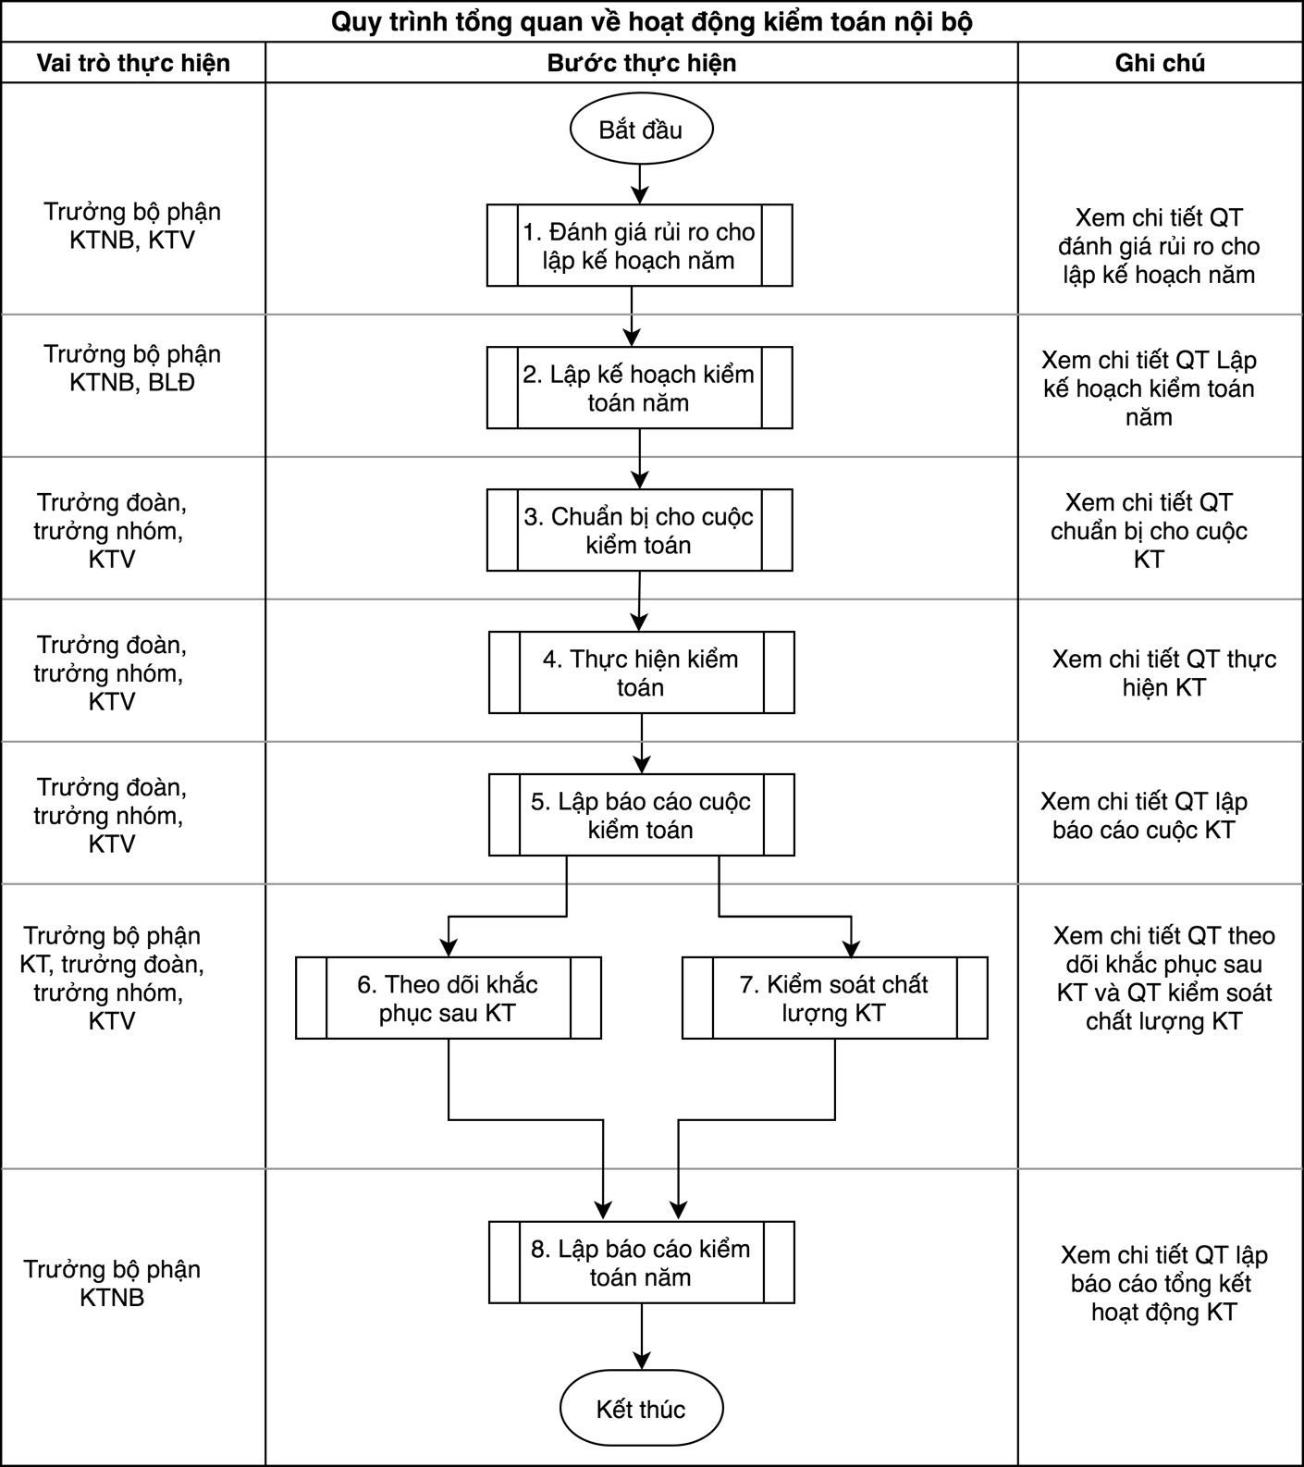

**Mô tả quy trình:**

* **Bước 1**: Bộ phận KTNB đánh giá rủi ro cấp độ tổ chức để xác định mức độ rủi ro của từng đối tượng có thể được kiểm toán trong DN.
* **Bước 2:** Trưởng bộ phận kiểm toán căn cứ mục tiêu của doanh nghiệp, mức độ rủi ro của các đối tượng để xây dựng kế hoạch kiểm toán năm hoặc dựa trên yêu cầu từ BLĐ
* **Bước 3:** Căn cứ kế hoạch kiểm toán năm đã được BLĐ duyệt, bộ phận KTNB chuẩn bị cho các cuộc kiểm toán diễn ra trong năm:

Ở bước chuẩn bị, đoàn kiểm toán sẽ tìm hiểu thông tin về hoạt động tác nghiệp của đơn vị/phòng ban được kiểm toán, các rủi ro tiềm tàng, hoạt động kiểm soát của đơn vị từ đó xác định mục tiêu, phạm vi kiểm toán, thủ tục kiểm toán phù hợp, phân bổ nhân lực cho cuộc KT. Kết thúc bước Chuẩn bị, chương trình kiểm toán và bản kế hoạch cuộc kiểm toán được lập

* **Bước 4:** Căn cứ kế hoạch và chương trình kiểm toán, KTV sẽ chọn mẫu và thực hiện các thủ tục kiểm toán, thu thập bằng chứng KT, ghi nhận kết quả thực hiện các thủ tục vào giấy tờ làm việc, đưa ra đánh giá về các phát hiện KT và kiến nghị khắc phục. Ngoài ra đoàn kiểm toán sẽ họp tổng kết với từng đơn vị được kiểm toán để lập biên bản kiểm toán.
* **Bước 5:** Đoàn kiểm toán lập báo cáo kết quả cuộc kiểm toán trình BLĐ phê duyệt và phát hành báo cáo chính thức sau khi được duyệt.
* **Bước 6:** Bộ phận KTNB theo dõi kết quả thực hiện các kiến nghị kiểm toán, kiểm tra, đánh giá các bằng chứng khắc phục của đơn vị được kiểm toán và báo cáo BLĐ tình hình thực hiện kiến nghị kiểm toán.
* **Bước 7:** Bộ phận KTNB đánh giá chất lượng kiểm toán theo các tiêu chí đã thiết lập từ trước bao gồm đánh giá cho từng cuộc KT và đánh giá tổng quan theo năm.
* **Bước 8:** Trưởng bộ phận kiểm toán lập báo cáo tổng kết hoạt động kiểm toán năm để gửi BLĐ. Báo cáo kiểm toán hàng năm sẽ tổng hợp thông tin về các cuộc kiểm toán đã được thực hiện so với kế hoạch đặt ra ban đầu; các sai phạm lớn đã phát hiện, tình hình thực hiện các kiến nghị của kiểm toán nội bộ; đánh giá về hệ thống kiểm soát nội bộ liên quan đến hoạt động được kiểm toán và đề xuất nhằm hoàn thiện hệ thống kiểm soát nội bộ.

1. Quy trình Đánh giá rủi ro cho lập kế hoạch năm

**Mô tả:** là quy trình đánh giá rủi ro ở cấp độ tổ chức (cấp độ cao nhất) để xác định mức độ rủi ro của các đối tượng có thể được kiểm toán trong DN, phục vụ cho việc lập kế hoạch kiểm toán năm.

**Đầu vào:**

* Danh sách các đối tượng có thể được kiểm toán trong DN và thông tin cơ bản về hoạt động của từng đối tượng
* Danh mục tiêu chí đánh giá rủi ro cấp độ tổ chức
* Chu kỳ kiểm toán
* Dữ liệu báo cáo về hoạt động của DN phục vụ đánh giá rủi ro định lượng

**Đầu ra:**

* Xếp hạng mức độ rủi ro của các đối tượng có thể được KT

**Vai trò tham gia:**

* Trưởng bộ phận KTNB
* Các KTV

**Quy trình xử lý:**

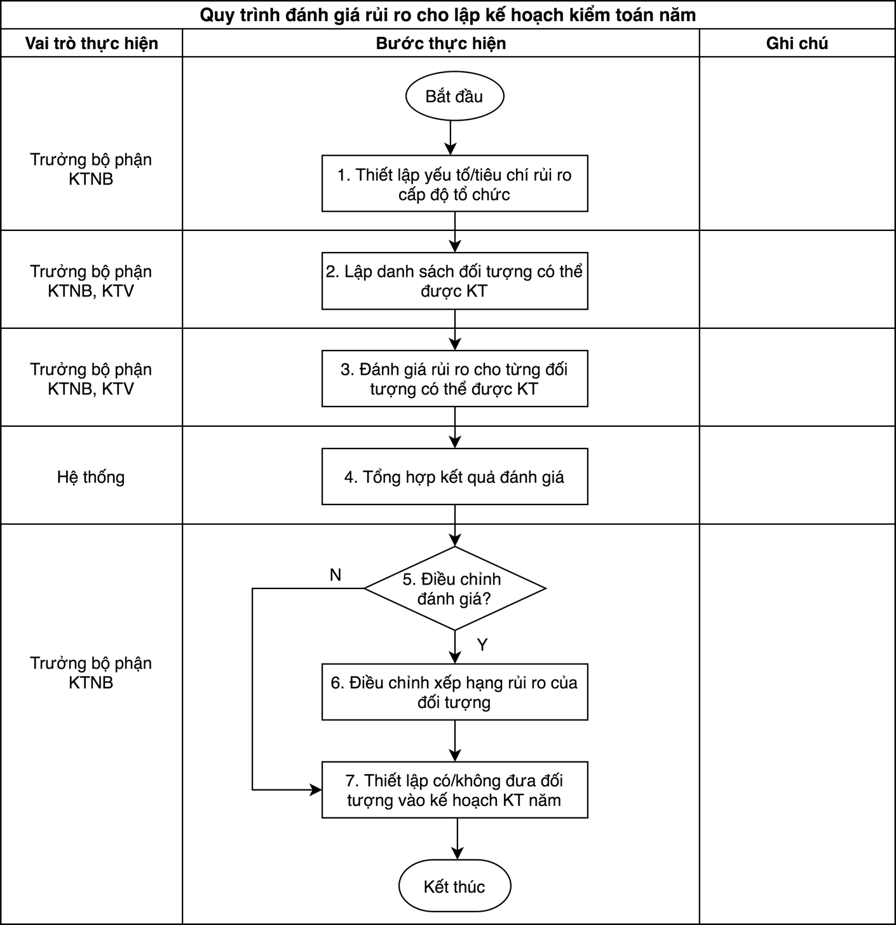

**Mô tả quy trình:**

* **Bước 1:** Trưởng bộ phận KTNB xây dựng bộ tiêu chí đánh giá rủi ro cấp độ tổ chức
* **Bước 2**: Trưởng bộ phận KTNB và các KTV tạo hoặc cập nhật danh sách các đối tượng cần đánh giá rủi ro.
* **Bước 3**: Trưởng bộ phận KTNB và các KTV đánh giá rủi ro của tất cả các đối tượng có thể được kiểm toán: chấm điểm rủi ro định tính, điểm rủi ro định lượng có thể do hệ thống tự động chấm, và xếp hạng RR cho từng đối tượng
* **Bước 4:** hệ thống tự động tổng hợp kết quả đánh giá rủi ro của tất cả các đối tượng
* **Bước 5:** Trưởng bộ phận kiểm toán xem xét điều chỉnh mức xếp hạng RR của các đối tượng. Nếu có điều chỉnh thì chuyển đến Bước 6, không điều chỉnh chuyển đến Bước 7.
* **Bước 6:** Trưởng KTNB điều chỉnh mức xếp hạng của đối tượng
* **Bước 7:** Trưởng KTNB thiết lập có/không đưa đối tượng vào kế hoạch KT năm, ưu tiên tập trung nguồn lực để kiểm toán các đối tượng có mức độ rủi ro cao.

1. Quy trình Lập kế hoạch năm

**Mô tả:** là quy trình lập kế hoạch kiểm toán hàng năm **theo định hướng rủi ro**, đây là kế hoạch về các hoạt động, các cuộc kiểm toán sẽ thực hiện trong năm tiếp theo

**Đầu vào:**

* Kết quả đánh giá rủi ro cấp độ tổ chức
* Thông tin về mục tiêu, chiến lược, chính sách của doanh nghiệp
* Thông tin liên quan đến hoạt động cơ bản của đối tượng có thể kiểm toán
* Danh sách nhân sự bộ phận KTNB
* Kỳ vọng, quyết định của BLĐ về vấn đề cần kiểm toán

**Đầu ra:**

* Kế hoạch kiểm toán năm gồm tối thiểu các thông tin: đối tượng KT, phạm vi KT, thời gian dự kiến thực hiện KT, phân bổ nguồn lực thực hiện các cuộc KT trong năm.

**Vai trò tham gia:**

* Trưởng bộ phận kiểm toán
* KTV
* BLĐ

**Quy trình xử lý:**

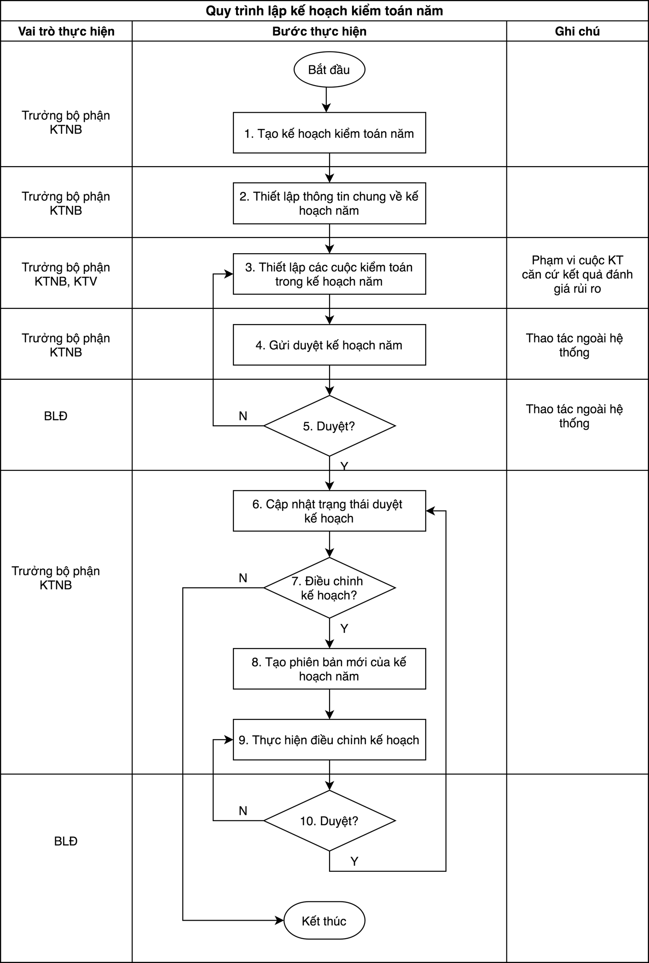

**Mô tả quy trình:**

* **Bước 1, 2:** Trưởng bộ phận KTNB tạo lập kế hoạch kiểm toán năm và thiết lập các thông tin chung về kế hoạch năm như tên, mục tiêu…
* **Bước 3**: Trưởng bộ phận KTNB, KTV thiết lập các cuộc KT dự kiến thực hiện trong năm tới gồm danh sách các cuộc KT và thông tin sơ lược từng cuộc KT.
* **Bước 4:** Trưởng bộ phận KTNB gửi duyệt kế hoạch KT năm lên BLĐ, trường hợp BLĐ không truy cập sử dụng phần mềm thì thao tác này có thể thực hiện ngoài hệ thống, trưởng bộ phận KTNB cập nhật trạng thái tương ứng của kế hoạch trong phần mềm.
* **Bước 5,6:** BLĐ phê duyệt bản kế hoạch KT năm, trường hợp BLĐ không truy cập sử dụng phần mềm thì thao tác này có thể thực hiện ngoài hệ thống, trưởng bộ phận KTNB cập nhật trạng thái tương ứng của kế hoạch trong phần mềm.
* **Bước 7:** Trưởng bộ phận KTNB định kỳ rà soát lại bản kế hoạch đã được phê duyệt, nếu cần điều chỉnh chuyển đến bước 8, nếu không điều chỉnh thì kết thúc.
* **Bước 8:** Trưởng bộ phận KTNB tạo phiên bản mới của bản kế hoạch, hệ thống lưu phiên bản cũ của bản kế hoạch
* **Bước 9:** Trưởng KTNB nhập các thông tin điều chỉnh trên phiên bản mới của bản kế hoạch và trình duyệt lại BLĐ.
* **Bước 10:** Nếu BLĐ duyệt phiên bản mới của kế hoạch năm, trưởng KTNB cập nhật trạng thái tương ứng trên phần mềm. Nếu BLĐ từ chối duyệt phiên bản mới, quay lại bước 9.

1. Quy trình Chuẩn bị cuộc kiểm toán

**Mô tả:** là quy trình chuẩn bị cho 1 cuộc kiểm toán trong kế hoạch kiểm toán năm đã được duyệt hoặc các cuộc kiểm toán đột suất, theo yêu cầu của BLĐ.

**Đầu vào:**

* Thông tin cuộc kiểm toán trong kế hoạch kiểm toán năm
* Yêu cầu đối với cuộc kiểm toán đột suất
* Thông tin về đơn vị/đối tượng được kiểm toán

**Đầu ra:**

* Kế hoạch cuộc kiểm toán đã thống nhất với đối tượng KT
* Chương trình kiểm toán kèm theo cuộc KT

**Vai trò tham gia:**

* Trưởng đoàn KT
* Trưởng nhóm kiểm toán
* Kiểm toán viên

**Quy trình:**

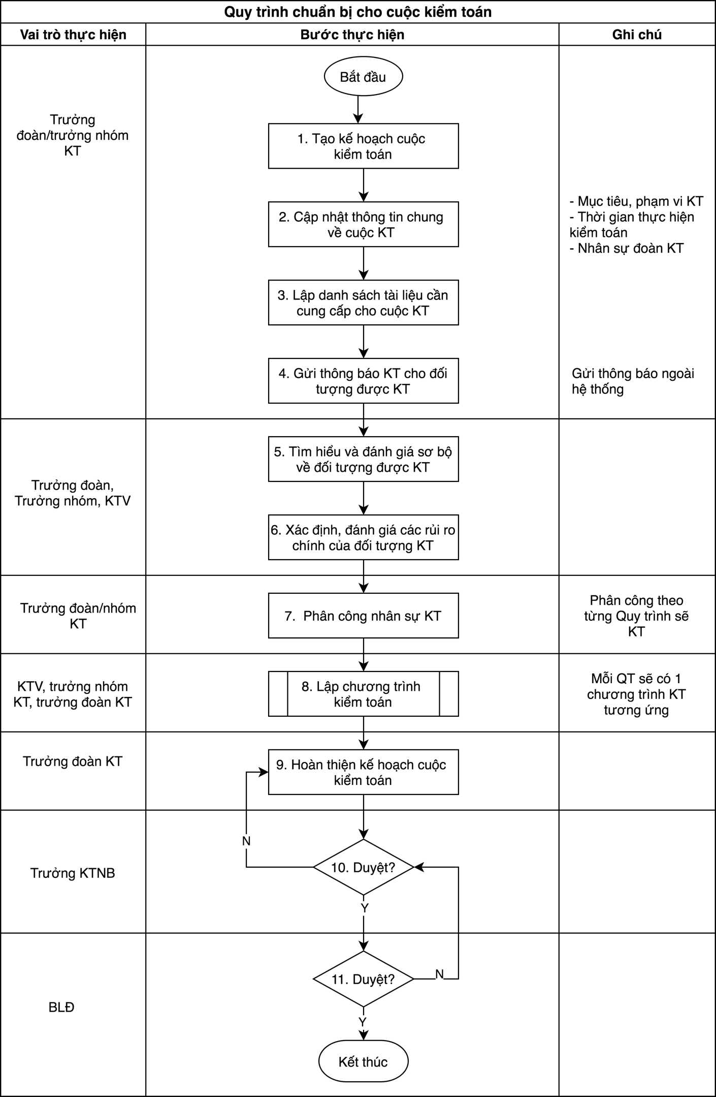

**Mô tả quy trình:**

* **Bước 1:** Trưởng đoàn/trưởng nhóm KT tạo kế hoạch cuộc KT nếu là các cuộc KT đột suất. Hệ thống tự động tạo kế hoạch cuộc KT nếu là cuộc KT theo kế năm đã duyệt.
* **Bước 2:** Trưởng đoàn/trưởng nhóm KT cập nhật thông tin chung về cuộc KT như mục tiêu KT, dự kiến thời gian thực hiện, phạm vi KT…
* **Bước 3:** Trưởng đoàn/ trưởng nhóm KT lập danh sách các tài liệu cần đơn vị được kiểm toán cung cấp.
* **Bước 4:** Trưởng đoàn/trưởng nhóm KT gửi thông báo (có thể qua email) về cuộc kiểm toán đến đơn vị được KT. Nội dungthông báo về mục tiêu, phạm vi KT, thời gian kiểm toán, thành phần đoàn kiểm toán, các tài liệu cần cung cấp cho đoàn KT
* **Bước 5,6:** Căn cứ các tài liệu mà đơn vị được KT cung cấp, đoàn KT tìm hiểu về hoạt động của đơn vị, đồng thời tìm hiểu các quan ngại của lãnh đạo đơn vị, lịch sử các lần kiểm toán trước đây của đơn vị, từ đó đưa ra đánh giá sơ bộ về các rủi ro chính của đơn vị được KT. Kết quả đánh giá này sẽ được cập nhật vào bản kế hoạch cuộc KT.
* **Bước 7:** Trưởng đoàn KT phân công công việc cho trưởng nhóm KT và các KTV phụ trách kiểm toán các quy trình trong phạm vi kiểm toán.
* **Bước 8:** Nhân sự đoàn KT tìm hiểu quy trình cần kiểm toán và lập chương trình KT cho mỗi quy trình. *Chi tiết xem quy trình Lập chương trình kiểm toán.*
* **Bước 9:** Trưởng đoàn KT hoàn thiện kế hoạch cuộc KT, trình duyệt kế hoạch cuộc KT kèm theo chương trình KT lên trưởng KTNB
* **Bước 10:** Trưởng KTNB xem xét phê duyệt kế hoạch cuộc KT, nếu không duyệt thì quay lại bước 9, nếu duyệt thì trình tiếp lên BLĐ chuyển đến bước 10.
* **Bước 11:** BLĐ xem xét phê duyệt kế hoạch cuộc KT, nếu duyệt thì kết thúc, không duyệt thì quay lại bước 10.

1. Quy trình Lập chương trình kiểm toán

**Mô tả**: là quy trình lập danh sách các công việc (thủ tục KT) mà KTV cần thực hiện trong cuộc KT. Mỗi quy trình cần KT sẽ có 1 chương trình KT tương ứng. Các thủ tục kiểm toán gắn liền với các chốt kiểm soát rủi ro trong mỗi quy trình.

**Đầu vào:**

* Tài liệu mô tả quy trình hoạt động của đơn vị được kiểm toán
* Tài liệu được ban hành trong nội bộ DN mô tả các quy định, quy chế, hướng dẫn… thực hiện các công việc của đơn vị
* Phạm vi cuộc KT đã thiết lập trong kế hoạch cuộc KT

**Đầu ra:**

* Chương trình kiểm toán tương ứng với mỗi quy trình cần KT

**Vai trò thực hiện:**

* Trưởng nhóm KT
* KTV

**Quy trình xử lý:**

**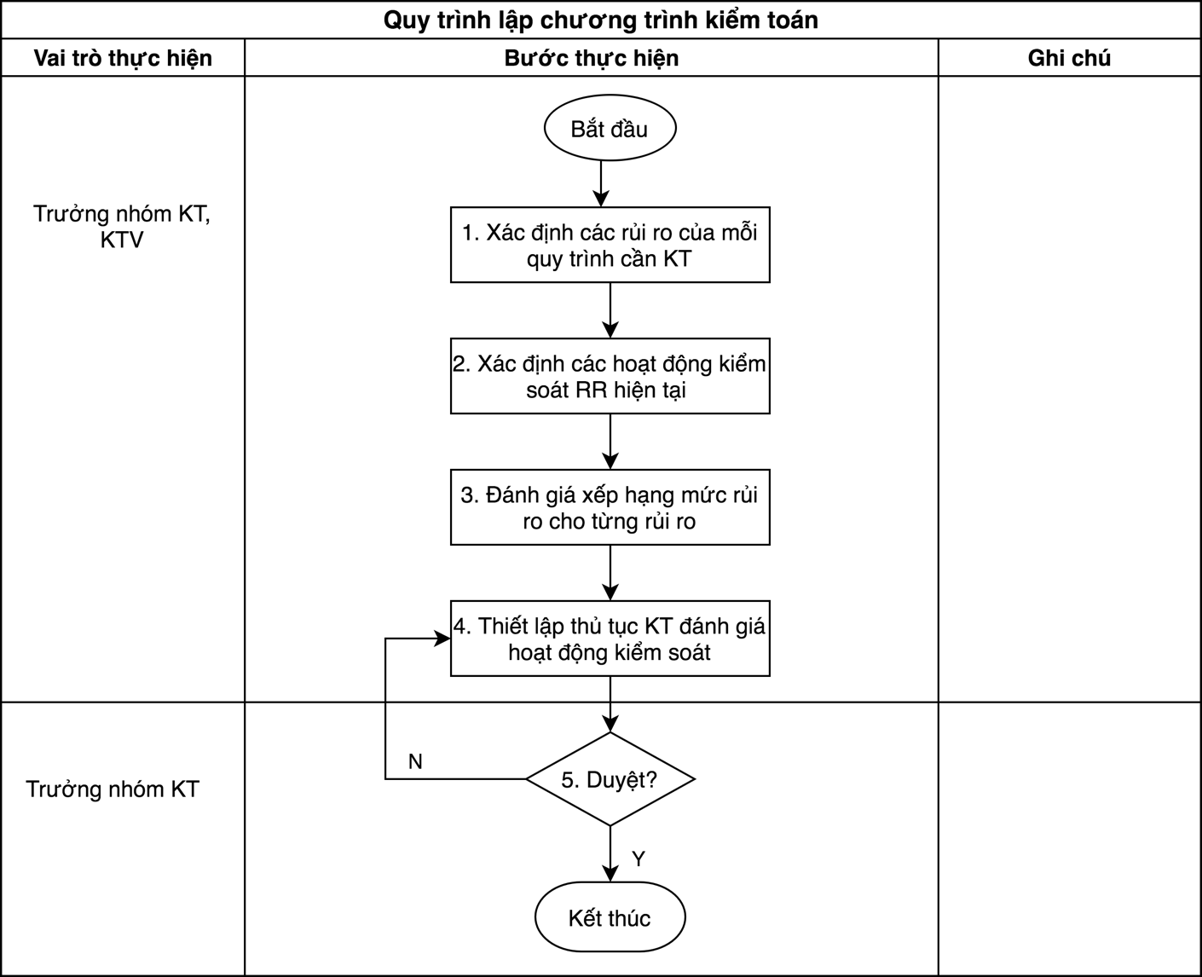**

**Mô tả quy trình:**

* **Bước 1:** KTV tìm hiểu các quy trình hoạt động của đơn vị, xác định các rủi ro trong mỗi quy trình.
* **Bước 2:** KTV căn cứ các quy định nội bộ, xác định các hoạt động kiểm soát hiện tại cho các rủi ro trong quy trình.
* **Bước 3:** KTV đánh giá các rủi ro, xếp hạng mức rủi ro cho các rủi ro trong quy trình
* **Bước 4:** Với các rủi ro được đưa vào chương trình kiểm toán, KTV đề xuất các thủ tục kiểm toán để đánh giá hiệu quả của hoạt động kiểm soát rủi ro hiện tại.
* **Bước 5**: Trưởng nhóm kiểm toán duyệt các thủ tục kiểm toán của KTV:

Nếu thủ tục kiểm toán được duyệt -> kết thúc

Nếu thủ tục kiểm toán bị từ chối -> Quay lại **Bước 4**

**Lưu ý:** Chương trình kiểm toán được hoàn thiện khi tất cả các thủ tục kiểm toán đều được phê duyệt.

1. Quy trình Thực hiện cuộc kiểm toán

**Mô tả:** là quy trình thực hiện cuộc kiểm toán tại thực địa của đơn vị được kiểm toán sau khi đã có kế hoạch cuộc kiểm toán và chương trình kiểm toán được phê duyệt.

**Đầu vào:**

* Kế hoạch cuộc kiểm toán đã phê duyệt
* Chương trình kiểm toán đã duyệt

**Đầu ra:**

* Danh sách giấy tờ làm việc
* Tổng hợp các phát hiện kiểm toán
* Biên bản kiểm toán

**Vai trò tham gia:**

* Kiểm toán viên
* Trưởng nhóm kiểm toán

**Quy trình:**

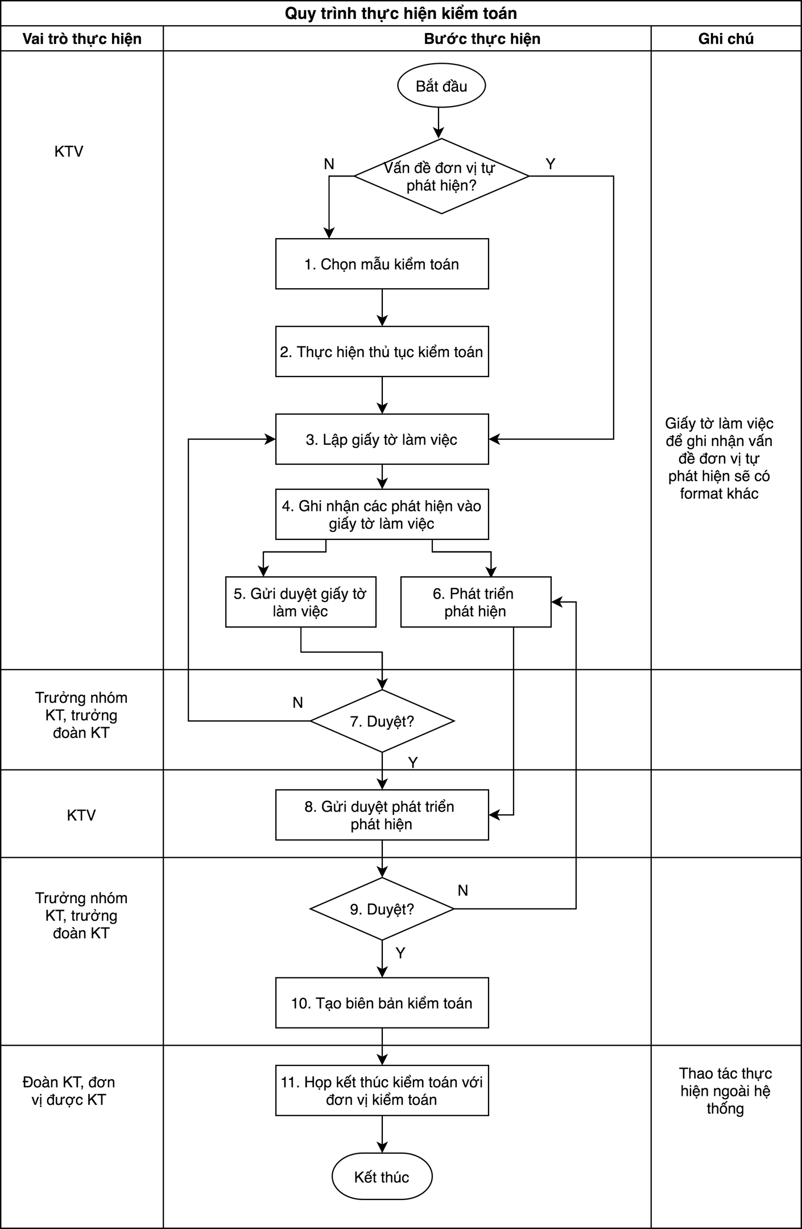

**Mô tả quy trình:**

* **Bước 1:** KTV chọn mẫu kiểm toán, tiếp tục chuyển đến **Bước 2**

Nếu đơn vị được KT tự phát hiện ra các vấn đề kiểm toán thì KTVsẽ đánh giá các vấn đề phát hiện được, chuyển đến **Bước 3**

* **Bước 2:** KTV thực hiện các thủ tục kiểm toán theo chương trình kiểm toán đã xây dựng
* **Bước 3:** KTV lập giấy tờ làm việc ghi nhận kết quả thực hiện các thủ tục KT
* **Bước 4:** KTV ghi nhận các phát hiện kiểm toán trong quá trình thực hiện thủ tục kiểm toán vào giấy tờ làm việc, các phát hiện không có bằng chứng KT cũng được ghi nhận
* **Bước 5:** KTV gửi duyệt giấy tờ làm việc, chuyển đến **Bước 7**
* **Bước 6:** KTV đồng thời phát triển phát hiện KT:đánh giá ảnh hưởng, nguyên nhân gốc rễ của các phát hiện KT, mức độ rủi ro của phát hiện, từ đó đưa ra các kiến nghị khắc phục phòng ngừa. Chuyển đến **bước 8**
* **Bước 7:** Trưởng đoàn KT/nhóm KT phê duyệt giấy tờ làm việc của KTV, chuyển đến Bước 8, nếu không duyệt quay lại bước 3
* **Bước 8:** KTV gửi duyệt phát triển phát hiện KT
* **Bước 9:** Trưởng đoàn/nhóm KT duyệt phát triển phát hiện, chuyển đến bước 10, nếu không duyệt quay lại bước 6
* **Bước 10:** Trưởng đoàn/nhóm KT lập biên bản kiểm toán, cập nhật trạng thái biên bản sau khi họp kết thúc KT với đơn vị được KT.

1. Quy trình Báo cáo kết quả cuộc kiểm toàn

**Mô tả:** là quy trình lập báo cáo kết quả cuộc kiểm toán: tổng hợp các phát hiện trọng yếu, các vấn đề có rủi ro cao, đưa ra mức xếp hạng kiểm toán, kết luận của KTNB đối với quy trình kiểm soát được KT, trình bày kế hoạch khắc phục các phát hiện kiểm toán

**Đầu vào:**

* Kế hoạch cuộc kiểm toán
* Tổng hợp các phát hiện kiểm toán
* Biên bản kiểm toán

**Đầu ra:**

* Báo cáo kết quả cuộc kiểm toán

**Vai trò tham gia:**

* Trưởng bộ phận kiểm toán
* Trưởng đoàn KT
* Trưởng nhóm kiểm toán
* Kiểm toán viên

**Quy trình:**

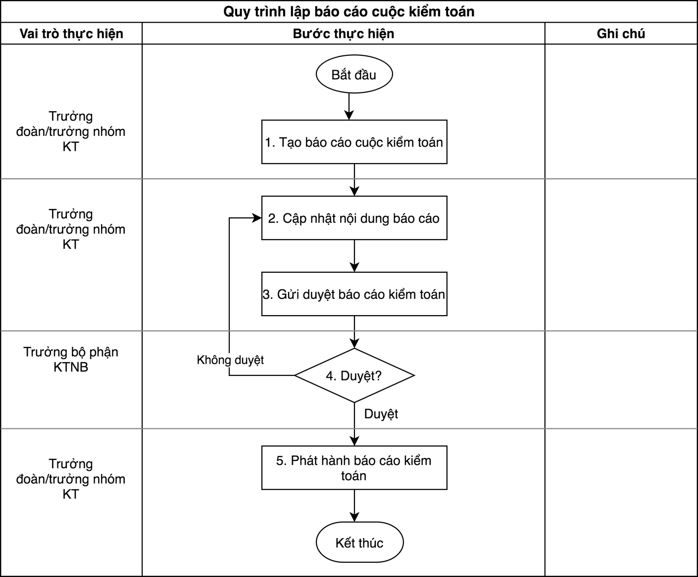

**Mô tả quy trình:**

* **Bước 1:** Trưởng đoàn/trưởng nhóm KT tạo báo cáo cuộc KT
* **Bước 2:** Trưởng đoàn/trưởng nhóm KT cập nhật nội dung báo cáo: căn cứ các phát hiện của KT đưa ra đánh giá hiệu quả của từng quy trình được KT, xếp hạng KT đối với từng đơn vị được KT và đối với cả cuộc KT
* **Bước 3:** Trưởng đoàn/trưởng nhóm KT gửi duyệt báo cáo kiểm toán lên trưởng KTNB
* **Bước 4:** Trưởng bộ phận KTNB phê duyệt báo cáo kết quả KT, chuyển đến bước 5, nếu không phê duyệt quay lại bước 2
* **Bước 5:** Trưởng đoàn/trưởng nhóm KT phát hành báo cáo kiểm toán, gửi đến đơn vị được kiểm toán và các bên liên quan.

1. Quy trình Theo dõi thực hiện kiến nghị sau kiểm toàn

**Mô tả:** là quy trình theo dõi đơn vị được kiểm toán thực hiện các kiến nghị của KTNB sau cuộc kiểm toán

**Đầu vào:**

* Kiến nghị của KTV đối với các phát hiện KT đã được duyệt

**Đầu ra:**

* Cập nhật trạng thái thực hiện kiến nghị

**Vai trò tham gia:**

* Trưởng bộ phận kiểm toán
* Trưởng đoàn KT
* Trưởng nhóm kiểm toán
* Kiểm toán viên
* Đơn vị được kiểm toán

**Quy trình:**

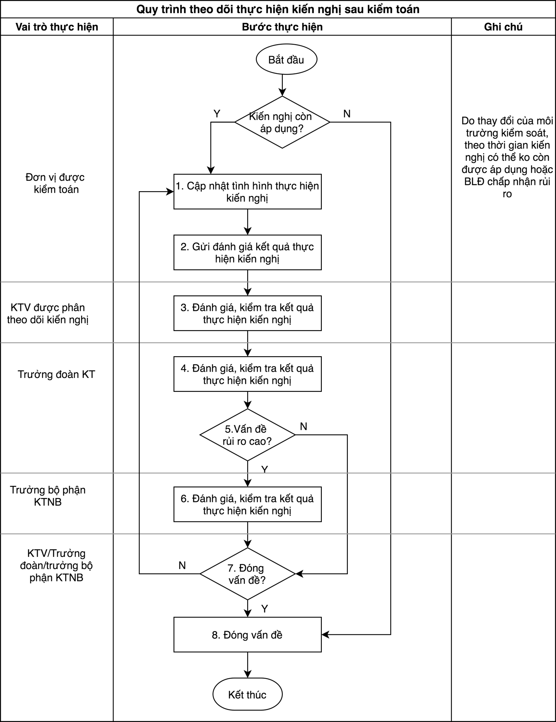

**Mô tả quy trình:**

* **Bước 1:** Đơn vị được kiểm toán hoàn thành các công việc khắc phục theo kiến nghị kiểm toán, cập nhật kết quả thực hiện vào phần mềm. Trường hợp kiến nghị của KT không còn được áp dụng, chuyển đển **bước 8**
* **Bước 2:** Đơn vị được KT gửi kết quả thực hiện kiến nghị lên cho KTV đánh giá
* **Bước 3:** KTV đánh giá kết quả thực hiện kiến nghị của đơn vị được KT, tiếp tục chuyển lên trưởng đoàn KT đánh giá
* **Bước 4:** Trưởng đoàn KT đánh giá kết quả thực hiện kiến nghị của đơn vị được KT, với các vấn đề rủi ro cao, tiếp tục chuyển lên trưởng KTNB đánh giá
* **Bước 5, 6:** Trưởng KTNB đánh giá kết quả thực hiện kiến nghị của đơn vị được KT.
* **Bước 7**: Trưởng KTNB/trưởng đoàn KT (tuỳ thuộc người đánh giá cuối cùng) xem xét đóng vấn đề kiến nghị, nếu không đóng vấn đề quay lại bước 1
* **Bước 8**: Trưởng KTNB/trưởng đoàn KT đóng vấn đề kiến nghị

1. Quy trình Kiểm soát chất lượng kiểm toàn

**Mô tả:** là quy trình kiểm soát chất lượng công việc của bộ phận KTNB dựa trên các chỉ tiêu đánh giá được thiết lập từ trước và dựa trên mức độ hoàn thành các công việc trong cuộc KT

**Đầu vào:**

* Hệ thống KPI đo lường hiệu quả hoạt động KTNB
* Danh sách các công việc cuộc kiểm toán

**Đầu ra:**

* Kết quả đánh giá theo KPI
* Danh mục các công việc đã hoàn thành trong cuộc kiểm toán

**Vai trò tham gia:**

* Trưởng bộ phận kiểm toán
* Trưởng nhóm kiểm toán
* Trưởng đoàn KT
* Kiểm toán viên

**Quy trình**

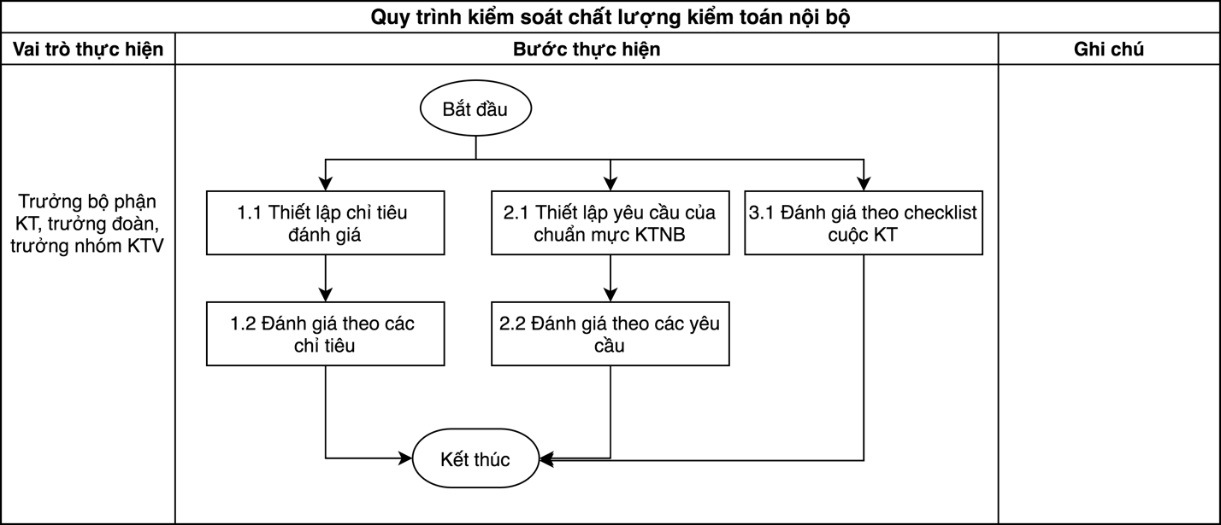

**Mô tả quy trình:**

* **Bước 1:** Các nhân sự bộ phận KTNB thiết lập các chỉ tiêu đánh giá chất lượng hoạt động KTNB, thiết lập các chuẩn mực KTNB cần tuân thủ
* **Bước 2:** Các nhân sự bộ phận KTNB đánh giá theo các chỉ tiêu, các chuẩn mực đã thiết lập, đánh giá các đầu mục công việc đã hoàn thành trên danh mục các công việc của cuộc KT

1. Quy trình Báo cáo tổng kết hoạt động kiểm toàn năm

**Mô tả:** là quy trình lập báo cáo tổng hợp hoạt động kiểm toán trong năm để báo cáo cho BLD của doanh nghiệp

**Đầu vào:**

* Kế hoạch kiểm toán năm
* Báo cáo kết quả các cuộc kiểm toán
* Tình hình thực hiện các kiến nghị của kiểm toán
* Đánh giá chất lượng các cuộc kiểm toán

**Đầu ra:**

* Báo cáo tổng kết hoạt động kiểm toán năm.

**Vai trò tham gia:**

* Trường bộ phận kiểm toán

**Quy trình xử lý:**

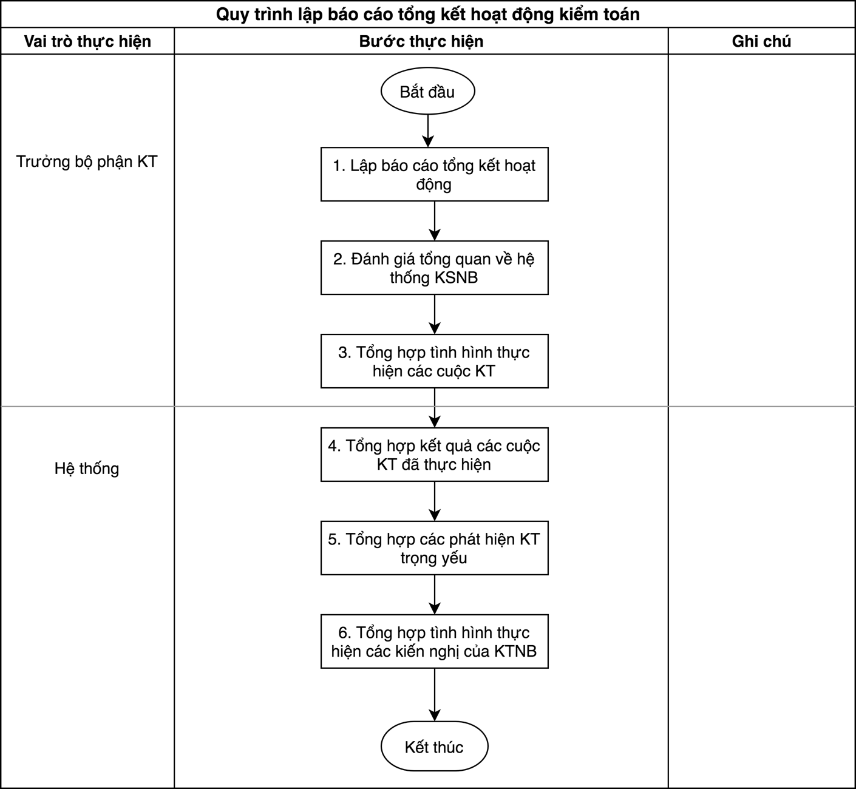

**Mô tả quy trình:**

* **Bước 1:** Trưởng KTNB tạo báo cáo tổng kết hoạt động năm
* **Bước 2:** Trưởng KTNBnhập thông tin đánh giá tổng quan về sự đầy đủ, phù hợp và hiệu quả của hệ thống kiểm soát nội bộ của DN, các vấn đề rủi ro hiện tại
* **Bước 3:** Trưởng KTNBnhập đánh giá tình hình thực hiện Kế hoạch kiểm toán nội bộ năm, bao gồm: các cuộc kiểm toán theo kế hoạch, các cuộc kiểm toán đã phát hành báo cáo, các cuộc kiểm toán chưa thực hiện và lý do
* **Bước 4:** Hệ thống tự động tổng hợp kết quả các cuộc KT đã thực hiện: số lượng các phát hiện kiểm toán, mức xếp hạng kiểm toán của từng cuộc KT
* **Bước 5:** Hệ thống tự động tổng hợp các phát hiện kiểm toán trọng yếu, các sai phạm đã phát hiện
* **Bước 6:** Hệ thống tự độngthống kê số lượngkiến nghị của KTNB

# YÊU CẦU CHỨC NĂNG

1. Yêu cầu chung

|  |  |  |
| --- | --- | --- |
| **STT** | **Chức năng** | **Mô tả** |
|  | Đính kèm file | * Cho phép chọn nhiều file để đính kèm * Cho phép đính kèm file định dạng word (doc, docx), excel (xls, xlsx), pdf, file ảnh (jpg, png, jpeg), video/âm thanh (mp3, mp4), rar, zip * Dung lượng file tối đa cho phép được thiết lập ở tham số hệ thống |
|  | Tất cả các chức năng | * Khi việc xử lý các tác vụ có độ trễ nhất định, hệ thống cần hiển thị thông báo/biểu tượng cho người dùng biết rằng hệ thống vẫn đang hoạt động, đang xử lý |
|  | Tất cả các chức năng | * Khuôn dạng hiển thị ngày DD/MM/YYYY * Cho phép chọn trên lịch hoặc nhập tay |
|  | Tất cả các chức năng | * Khi thêm mới các đối tượng, các bản ghi, hệ thống tự động lưu **Ngày tạo, Người tạo**. * Khi chỉnh sửa thông tin các đối tượng, các bản ghi, hệ thống tự động lưu thông tin **Người sửa, Ngày sửa** |
|  | Tất cả các chức năng | * Trừ thao tác xem và tìm kiếm, hệ thống ghi log tất cả các thao tác còn lại của người dùng tại chức năng Nhật ký hệ thống |
|  | Màn hình thêm mới/sửa/xem | * Nếu có yêu cầu cụ thể mở form trên cửa sổ pop up thì hiển thị dạng pop up * Nếu không yêu cầu gì thì mặc định hiển thị form thêm mới/sửa/xem trên full màn hình của cửa sổ (tab) mà user đang thao tác * Ký hiệu \* cạnh tên các trường nhập liệu trên form thêm mới/sửa đánh dấu các trường bắt buộc nhập |
|  | Xoá bản ghi | * Hệ thống hiển thị pop up yêu cầu xác nhận xoá:   “Bạn có chắc chắn muốn xoá bản ghi?” kèm theo tên của bản ghi cần xoá.  Ví dụ xoá người dùng thì hiển tên tài khoản người dùng muốn xoá trên pop up |
|  | Trường nhập liệu dạng dropdown list | * Cho phép nhập từ khoá tìm kiếm dữ liệu trên dropdown list để user dễ dàng tìm kiếm được phương án muốn lựa chọn * Trường hợp cho phép chọn nhiều lựa chọn trên droplist thì hiển thị checkbox cạnh mỗi lựa chọn |
|  | Trường nhập liệu | * Các trường nhập liệu trên các form thêm mới/sửa nếu không có mô tả yêu cầu cụ thể thì mặc định là nhập text |
|  | Điều kiện tìm kiếm | * Với các điều kiện tìm kiếm cho phép nhập text từ khoá tìm kiếm thì thực hiện tìm kiếm tương đối |

1. Quản trị hệ thống
   1. Quản lý người dùng
      1. Người dùng

**Mục đích:** Quản lý thông tin người dùng, cho phép khai báo người dùng mới trên hệ thống, gán người dùng vào 1 nhóm xác định, phân quyền chức năng, đặt lại mật khẩu người dùng.

**Vai trò thực hiện:** Quản trị hệ thống

**Mô tả yêu cầu:**

| **STT** | **Chức năng** | **Mô tả** |
| --- | --- | --- |
|  | Thêm mới người dùng | * Cho phép NSD khai báo mới tài khoản người dùng, nhập các thông tin: * **Họ và tên**\* * **Tên đăng nhập**\*: tên đăng nhập không được phép trùng * **Mật khẩu**\* * **Email**\* * **Loại người dùng**\*: chọn 1 trong 3 loại sau: * Kiểm toán nội bộ * Đơn vị được kiểm toán * Khác * **Vai trò:** chọn trên danh sách vai trò, cho phép chọn nhiều, người dùng được gán vai trò nào thì sẽ được thực hiện các quyền thuộc vai trò đó * **Nhóm người dùng**: chọn trên danh sách nhóm người dùng, cho phép chọn nhiều nhóm, người dùng thuộc nhóm nào thì sẽ được kế thừa các quyền của nhóm đó * **Trạng thái**: Chọn Hoạt động/ Khóa, mặc định là Hoạt động. * Sau khi thêm mới thành công người dùng, hệ thống gửi thông tin tài khoản đăng nhập qua email đến người dùng: * Link truy cập hệ thống * Họ và tên * Tên đăng nhập * Mật khẩu * Email |
|  | Sửa người dùng | * Cho phép NSD sửa các thông tin người dùng trên hệ thống * Không cho phép sửa Tên đăng nhập, Mật khẩu, Loại người dùng * Trường hợp sửa trạng thái người dùng từ **Hoạt động** sang **khóa**: tài khoản người dùng sẽ không đăng nhập được vào hệ thống. |
|  | Xem chi tiết | * Cho phép xem chi tiết các thông tin người dùng. Thông tin hiển thị đúng như lần cập nhật cuối cùng. Đồng thời, hiển thị thông tin: người tạo, ngày tạo, người sửa, ngày sửa |
|  | Xóa người dùng | * Cho phép xóa người dùng chưa thao tác tạo dữ liệu trên hệ thống. * Hệ thống hiển thị popup yêu cầu xác nhận xóa “Bạn có chắc chắn muốn xóa bản ghi này? kèm theo tên đăng nhập người dùng”. NSD chọn có/ Không: * Nếu chọn có, hệ thống thực hiện xóa người dùng đã chọn. * Nếu chọn không, hệ thống hủy bỏ thao tác xóa người dùng đã chọn. * Không cho phép xóa người dùng đã thao tác tạo dữ liệu trên hệ thống, hệ thống hiển thị cảnh báo “Người dùng đã thao tác tạo dữ liệu trên hệ thống” |
|  | Tìm kiếm | * Danh sách người dùng hiển thị các thông tin theo thứ tự sau: * STT * Tên đăng nhập * Họ và tên * Trạng thái * Loại người dùng * Đơn vị/ phòng ban * Danh sách được sắp xếp theo thời gian tạo. Ngày mới nhất lên đầu. * Cho phép tìm kiếm trên danh sách người dùng theo các tiêu chí: * Tên đăng nhập * Họ và tên * Trạng thái * Đơn vị/ phòng ban * Loại người dùng |
|  | Thiết lập lại mật khẩu | * Cho phép đặt lại mật khẩu cho người dùng, hệ thống hiển thị pop up để nhập các thông tin: * Tên đăng nhập: hiển thị tên đăng nhập của user được chọn, read-only * Mật khẩu mới\* * Nhập lại mật khẩu mới\* * Hệ thống gửi email thông báo mật khẩu mới cho người dùng |
|  | Cập nhật nơi làm việc | * Cho phép cập nhật nơi làm việc của người dùng, nhập các thông tin: * Tên đăng nhập: hiển thị tên đăng nhập của user được chọn, read-only * **Đơn vị/ Phòng ban**\*: chọn 1 trong danh sách phòng ban/ đơn vị của doanh nghiệp. Hiển thị danh sách phân cấp Đơn vị/Phòng ban ở pop up, cho phép tìm kiếm trên danh sách * **Ngày bắt đầu làm việc**\*: ngày bắt đầu làm việc tại đơn vị/phòng ban * Sau khi cập nhật thành công, hệ thống ghi nhận lịch sử công tác của người dùng vào chức năng *Lịch sử công tác (mục 2.1.5)*: ghi nhận tên đăng nhập, họ tên, đơn vị/phòng ban làm việc, ngày bắt đầu làm việc, ngày cập nhật nơi làm việc |

**Yêu cầu đặc biệt/Điều kiện ràng buộc:**

* Hệ thống yêu cầu thay đổi mật khẩu ở lần đăng nhập đầu tiên của người dùng và tối thiểu 90 ngày phải thay đổi mật khẩu 1 lần.
* Yêu cầu đối với mật khẩu:
* Có tối thiểu 6 ký tự (số ký tự tối thiểu được thiết lập ở phần Tham số hệ thống)
* Gồm tối thiểu 3 trong 4 loại ký tự sau: chữ cái viết hoa ( A-Z), chữ cái viết thường ( a-z), chữ số (0-9), các ký tự khác trên bàn phím máy tính (~, !,…).
* Quyền của người dùng bao gồm:
* Các quyền (vai trò) được phân riêng cho người dùng đó
* Quyền được kế thừa từ các nhóm người dùng chứa người dùng đó
  + 1. Nhóm người dùng

**Mục đích:** Quản lý thông tin các nhóm người dùng trên hệ thống, phân bổ người dùng vào nhóm và phân quyền cho các nhóm người dùng. Việc phân quyền thông qua nhóm người dùng giúp phân quyền/thay đổi quyền cho nhiều người dùng cùng lúc.

**Vai trò thực hiện:** Quản trị hệ thống

**Mô tả yêu cầu:**

|  |  |  |
| --- | --- | --- |
| **STT** | **Chức năng** | **Mô tả** |
|  | Thêm mới | * Cho phép NSD khai báo mới nhóm người dùng trên hệ thống, nhập các thông tin: * **Tên nhóm**\* * **Mô tả**: cho phép nhập 1 đoạn text * **Trạng thái**: Chọn Hoạt động/ Khóa. Mặc định trạng thái là Hoạt động. * **Phân bổ người dùng**: cho phép chọn nhiều người dùng phân bổ vào nhóm. Danh sách người dùng lấy từ mục *2.1.1. Quản lý người dùng,* hiển thị trên pop up, cho phép tìm kiếm theo Họ và tên và Đơn vị/Phòng ban * **Vai trò**: Chọn nhiều vai trò trong danh sách các vai trò của hệ thống mục *2.1.4. Quản lý vai trò.* * Người dùng thuộc nhóm được kế thừa tất cả các quyền (vài trò) phân cho nhóm đó |
|  | Sửa | * Cho phép NSD sửa các thông tin nhóm người dùng, thêm người dùng vào nhóm hoặc loại bỏ người dùng khỏi nhóm, thêm/bớt vai trò của nhóm người dùng. * Khi thay đổi trạng thái của nhóm người dùng, thì không làm thay đổi trạng thái của người dùng trong nhóm đó. * Thay đổi trạng thái nhóm người dùng từ **Hoạt động** sang **Khóa**: hệ thống vô hiệu tất cả các quyền (vai trò) đã được phân cho nhóm đó. Người dùng thuộc nhóm không được thực hiện các quyền của nhóm đó. |
|  | Xem chi tiết | * Cho phép NSD xem chi tiết các thông tin nhóm người dùng. Thông tin hiển thị đúng như lần cập nhật cuối cũng. Đồng thời hiển thị các thông tin: Ngày tạo, Người tạo, Ngày sửa, Người sửa. |
|  | Xóa | * Cho phép NSD xóa nhóm người dùng. * Hệ thống hiển thị popup yêu cầu xác nhận xóa nhóm người dùng “*Bạn có chắc chắn muốn xóa bản ghi này? Kèm theo tên nhóm người dùng*”. NSD chọn Có/ Không: * Nếu chọn có, hệ thống thực hiện xóa nhóm người dùng đã chọn. * Nếu chọn không, hệ thống hủy bỏ thao tác xóa nhóm người dùng đã chọn * Không cho phép xóa nhóm người dùng đang chứa người dùng, sau khi NSD xác nhận xoá, hệ thống hiển thị cảnh báo “*Nhóm người dùng đang chứa người dùng, bạn không thể xoá*”. |
|  | Tìm kiếm | * Danh sách nhóm người dùng hiển thị các thông tin theo thứ tự sau: * STT * Tên nhóm * Trạng thái: Hoạt động/ Khóa * Mô tả * Danh sách được sắp xếp theo ngày tạo * Cho phép tìm kiếm trên danh sách nhóm theo tiêu chí: * Tên nhóm * Trạng thái * Mô tả |

**Yêu cầu đặc biệt/Điều kiện ràng buộc: N/A**

* + 1. Vai trò

**Mục đích:** Quản lý các vai trò (nhóm quyền) trên hệ thống, thiết lập quyền thực hiện các chức năng tương ứng với từng vai trò.

**Vai trò thực hiện:** Quản trị hệ thống

**Mô tả yêu cầu:**

|  |  |  |
| --- | --- | --- |
| **STT** | **Chức năng** | **Mô tả** |
|  | Thêm mới | * Cho phép NSD thêm mới vai trò (nhóm quyền) trên hệ thống, nhập các thông tin sau: * **Tên vai trò**\* * **Mô tả** * **Trạng thái:** Chọn Hoạt động/ Khóa. Mặc định là Hoạt động. |
|  | Sửa | * Cho phép NSD sửa các thông tin của vai trò |
|  | Xem chi tiết | * Cho phép NSD xem chi tiết thông tin vai trò. Thông tin hiển thị đúng như lần cập nhật cuối cùng. Đồng thời, hiển thị các thông tin Người tạo, Ngày tạo, Người sửa, Ngày sửa. |
|  | Xóa | * Cho phép xóa vai trò * Hệ thống hiển thị popup yêu cầu xác nhận xóa vai trò “*Bạn có chắc chắn muốn xóa bản ghi này? Kèm theo tên vai trò*”. NSD chọn có/ không: * Nếu chọn có, hệ thống thực hiện xóa vai trò đã chọn * Nếu chọn không, hệ thống hủy bỏ thao tác xóa vai trò đã chọn. * Không cho phép xóa vai trò đang được gán cho người dùng/ nhóm người dùng. |
|  | Tìm kiếm | * Danh sách vai trò hiển thị các thông tin theo thứ tự sau: * STT * Tên vai trò * Trạng thái: Hoạt động/ Khóa * Mô tả * Danh sách được sắp xếp theo ngày tạo * Cho phép tìm kiếm trên danh sách theo các tiêu chí: * Tên vai trò * Trạng thái * Mô tả |
|  | Phân quyền chức năng | * Cho phép thiết lập hoặc thay đổi các quyền thực hiện các chức năng của từng vai trò: * Hệ thống hiển thị danh sách các quyền trên hệ thống phân cấp dạng cây có checkbox để tích chọn quyền gán cho vai trò. Phân cấp quyền chi tiết đến từng nút chức năng. * Khi tích chọn quyền cấp cha thì hệ thống tự động tích chọn các quyền cấp con * Khi thay đổi quyền của vai trò thì người dùng và nhóm người dùng đang được gán cho vai trò đó cũng sẽ thay đổi theo quyền tương ứng. |

**Yêu cầu đặc biệt/Điều kiện ràng buộc: N/A**

* + 1. Lịch sử công tác

**Mục đích:** Quản lý quá trình công tác, luân chuyển làm việc qua các phòng ban của người dùng, hỗ trợ cho việc hiển thị đúng dữ liệu lịch sử liên quan khi người dùng thay đổi phòng ban làm việc, đặc biệt là người dùng thuộc các đơn vị được kiểm toán.

**Vai trò thực hiện:** Quản trị hệ thống

**Mô tả yêu cầu:**

|  |  |  |
| --- | --- | --- |
| **STT** | **Chức năng** | **Mô tả** |
|  | Tìm kiếm | * Danh sách lịch sử công tác người dùng hiển thị các thông tin: * Tên đăng nhập * Họ và tên * Đơn vị/Phòng ban * Ngày bắt đầu làm việc * Danh sách hiển thị theo ngày cập nhật nơi làm việc của người dùng: từ mới đến cũ * Cho phép tìm kiếm trên danh sách theo các tiêu chí: * Tên đăng nhập * Đơn vị/ phòng ban |

**Yêu cầu đặc biệt/Điều kiện ràng buộc: N/A**

* + 1. Đăng nhập, thay đổi mật khẩu, quên mật khẩu

**Mục đích:** Cho phép NSD đăng nhập vào hệ thống, đổi mật khẩu, xử lý quên mật khẩu.

**Vai trò thực hiện:** tất cả NSD

**Mô tả yêu cầu:**

|  |  |  |
| --- | --- | --- |
| **STT** | **Chức năng** | **Mô tả** |
|  | Đăng nhập | * Người dùng đăng nhập với tài khoản và mật khẩu được cấp và gửi qua email * Hệ thống nhắc đổi mật khẩu ở lần đăng nhập đầu tiên * Tài khoản bị **khóa** khi đăng nhập, hệ thống hiển thị cảnh báo “*Tài khoản bị khóa*” * NSD nhập sai thông tin tài khoản, hệ thống báo lỗi “*Tài khoản người dùng hoặc mật khẩu nhập không chính xác*”. |
|  | Đổi mật khẩu | * Khi đổi mật khẩu, NSD nhập các thông tin: * Mật khẩu cũ\* * Mật khẩu mới\* * Nhập lại mật khẩu mới\* * Hệ thống nhắc đổi mật khẩu sau 90 ngày kể từ lần đăng nhập cuối cùng. * Hệ thống gửi email thông báo mật khẩu mới cho người dùng |
|  | Đăng xuất | * Cho phép NSD đăng xuất khỏi hệ thống * Khi đăng xuất, hệ thống hiển thị pop up xác nhận “*Bạn muốn thoát khỏi chương trình?* |

**Yêu cầu đặc biệt/Điều kiện ràng buộc: N/A**

* 1. Quản lý hệ thống
     1. Tham số hệ thống

**Mục đích:** Quản lý thông tin các tham số dùng chung trên hệ thống

**Vai trò thực hiện:** Quản trị hệ thống

**Mô tả yêu cầu:**

|  |  |  |
| --- | --- | --- |
| **STT** | **Chức năng** | **Mô tả** |
|  | Xem danh sách | * Danh sách tham số hiển thị các thông tin: * STT * Phân hệ: tên phân hệ chức năng sử dụng tham số * Tham số * Giá trị * Ghi chú |
|  | Cập nhật | * Cho phép cập nhật thông tin tham số: chỉ được cập nhật giá trị tham số, ghi chú. * Không cho phép cập nhật thông tin Phân hệ và Tên tham số |
|  | Tìm kiếm | * Cho phép tìm kiếm trên danh sách các tham số theo tiêu chí: * Tham số * Phân hệ chức năng |
|  | Reset tham số | * Cho phép NSD xóa tất cả các Giá trị, ghi chú hiện tại của tham số về giá trị mặc định tham số. |

**Yêu cầu đặc biệt/Điều kiện ràng buộc: N/A**

Danh sách các tham số trên hệ thống:

| **TT** | **Phân hệ** | **Tham số** | **Giá trị** | **Ghi chú** |
| --- | --- | --- | --- | --- |
|  | Hệ thống | MAIL\_SERVER |  | Server mail để gửi email thông báo cho người dùng |
|  | Hệ thống | MAIL\_PORT |  | Port gửi mail của hệ thống |
|  | Hệ thống | MAIL\_PASSWORD |  | Mật khẩu mail |
|  | Hệ thống | MAIL\_FROM |  | Địa chỉ mail gửi đi của hệ thống |
|  | Hệ thống | PASS\_LENG | 6 | Độ dài mật khẩu tối thiểu |
|  | Hệ thống | FILESIZE |  | Dung lượng file tối đa cho phép upload |

* + 1. Log hệ thống

**Mục đích:** Quản lý nhật ký thao tác của người dùng trên hệ thống

**Vai trò thực hiện:** Quản trị hệ thống

**Mô tả yêu cầu:**

|  |  |  |
| --- | --- | --- |
| **STT** | **Chức năng** | **Mô tả** |
|  | Xem danh sách | * Cho phép xem nhật ký hệ thống, danh sách bản ghi hiển thị các thông tin: * STT * Module: tên module chức năng * Tên đăng nhập * Thao tác thực hiện (VD: thêm mới người dùng) * Thời gian thực hiện: dd/MM/yyyy hh:mm:ss * Hệ thống lưu log tất cả các thao tác chức năng của người dung, trừ thao tác xem và tìm kiếm |
|  | Tìm kiếm | * Cho phép tìm kiếm nhật ký hệ thống theo các tiêu chí: * Tên đăng nhập * Từ ngày- đến ngày * Module |
|  | Xóa log | * Cho phép xóa vết thao tác của người dùng: xóa từng bản ghi hoặc xóa nhiều bản ghi cùng lúc |

**Yêu cầu đặc biệt/Điều kiện ràng buộc: N/A**

* 1. Quản lý danh mục
     1. Loại đơn vị

**Mục đích:** phân loại đơn vị có thể được kiểm toán, đặc biệt là các đơn vị trong doanh nghiệp có mô hình tổ chức và hoạt động giống nhau ví dụ: khối, chi nhánh, phòng giao dịch, văn phòng đại diện,…

**Vai trò thực hiện:** Quản trị hệ thống

**Mô tả yêu cầu:**

|  |  |  |
| --- | --- | --- |
| **STT** | **Chức năng** | **Mô tả** |
|  | Thêm mới | * Cho phép NSD thêm mới loại đơn vị, nhập các thông tin: * **Loại đơn vị**\* * **Trạng thái**: chọn Sử dụng/ Không sử dụng. Mặc định là Sử dụng * **Mô tả** * Nếu trạng thái là không sử dụng, loại đơn vị đó không được sử dụng ở các chức năng khác trên hệ thống. |
|  | Sửa thông tin | * Cho phép NSD sửa thông tin loại đơn vị * Nếu sửa trạng thái là Sử dụng thành không sử dụng, thì loại đơn vị không được sử dụng ở các chức năng khác trên hệ thống. |
|  | Xem chi tiết | * Cho phép NSD xem chi tiết loại đơn vị. Thông tin hiển thị đúng với thông tin lần cập nhật cuối cùng. Đồng thời, hệ thống hiển thị các thông tin: Người tạo, Ngày tạo, Người sửa, Ngày sửa. |
|  | Xóa | * Cho phép xóa loại đơn vị trên hệ thống. * Hệ thống hiển thị popup yêu cầu xác nhận “*Bạn có chắc chắn muốn xóa bản ghi này? kèm theo tên loại đơn vị*”. NSD chọn Có/ Không: * Nếu chọn có, hệ thống thực hiện xóa loại đơn vị. * Nếu chọn không, hệ thống hủy bỏ lệnh xóa. * Không cho phép xóa loại đơn vị đang có đơn vị liên quan, hệ thống hiển thị cảnh báo “*Tồn tại đơn vị liên quan đến loại đơn vị này, bạn không thể xoá*” |
|  | Tìm kiếm | * Danh sách loại đơn vị hiển thị các thông tin: * STT * Loại đơn vị * Trạng thái * Mô tả * Danh sách loại đơn vị được sắp xếp theo ngày tạo. Ngày mới nhất lên đầu. * Cho phép tìm kiếm trên danh sách theo các tiêu chí: * Loại đơn vị * Trạng thái |

**Yêu cầu đặc biệt/Điều kiện ràng buộc: N/A**

* + 1. Mức độ rủi ro

**Mục đích:** quản lý các cấp độ rủi ro (nghiêm trọng, cao, trung bình, thấp) được sử dụng để phân loại rủi ro ở chức năng đánh giá rủi ro cấp độ tổ chức, đánh giá rủi ro cấp độ quy trình và để phân loại phát hiện kiểm toán ở chức năng phát triển phát hiện

**Vai trò thực hiện:** Quản trị hệ thống

**Mô tả yêu cầu:**

|  |  |  |
| --- | --- | --- |
| **STT** | **Chức năng** | **Mô tả** |
|  | Thêm mới | * Cho phép NSD thêm mới mức độ rủi ro, nhập các thông tin: * **Mức độ rủi ro**\* * **Trạng thái**: chọn Sử dụng/ Không sử dụng. Mặc định là Sử dụng * **Mô tả** * Nếu trạng thái là không sử dụng, mức độ rủi ro đó không được sử dụng ở các chức năng khác trên hệ thống. |
|  | Sửa thông tin | * Cho phép NSD sửa thông tin mức độ rủi ro * Nếu sửa trạng thái là không sử dụng, mức độ rủi ro đó không được sử dụng ở các chức năng khác trên hệ thống |
|  | Xem chi tiết | * Cho phép NSD xem chi tiết mức độ rủi ro. Thông tin hiển thị đúng với thông tin lần cập nhật cuối cùng. Đồng thời, hệ thống hiển thị các thông tin: Người tạo, Ngày tạo, Người sửa, Ngày sửa. |
|  | Xóa | * Cho phép xóa mức độ rủi ro trên hệ thống. * Hệ thống hiển thị popup yêu cầu xác nhận “*Bạn có chắc chắn muốn xóa bản ghi này? kèm theo tên mức độ rủi ro*”. NSD chọn Có/ Không: * Nếu chọn có, hệ thống thực hiện xóa mức độ rủi ro. * Nếu chọn không, hệ thống hủy bỏ lệnh xóa. * Không cho phép xóa mức độ rủi ro đang có dữ liệu ràng buộc ở chức năng khác trên hệ thống bao gồm: đánh giá rủi ro cấp độ tổ chức, đánh giá rủi ro cấp độ quy trình, phát triển phát hiện, hệ thống hiển thi cảnh báo “*Tồn tại dữ liệu liên quan đến mức độ rủi ro này, bạn không thể xoá* |
|  | Tìm kiếm | * Danh sách các mức độ rủi ro hiển thị các thông tin: * STT * Mức độ rủi ro * Trạng thái * Mô tả * Danh sách mức độ rủi ro được sắp xếp theo ngày tạo. Ngày mới nhất lên đầu. * Cho phép tìm kiếm trên danh sách theo các tiêu chí: * Mức độ rủi ro * Trạng thái |

**Yêu cầu đặc biệt/Điều kiện ràng buộc: N/A**

* + 1. Loại phát hiện

**Mục đích:** phân loại các phát hiện của kiểm toán phục vụ mục đích tra cứu và thống kê, được sử dụng ở chức năng phát triển phát hiện kiểm toán

**Vai trò thực hiện:** Quản trị hệ thống

**Mô tả yêu cầu:**

|  |  |  |
| --- | --- | --- |
| **STT** | **Chức năng** | **Mô tả** |
|  | Thêm mới | * Cho phép NSD thêm mới loại phát hiện, nhập các thông tin: * **Loại phát hiện**\* * **Trạng thái**: chọn Sử dụng/ Không sử dụng. Mặc định là Sử dụng * **Mô tả** * Nếu trạng thái là không sử dụng, loại phát hiện đó không được sử dụng ở các chức năng khác trên hệ thống. |
|  | Sửa thông tin | * Cho phép NSD sửa thông tin loại phát hiện * Nếu sửa trạng thái là Sử dụng thành không sử dụng, thì loại phát hiện không được sử dụng ở các chức năng khác trên hệ thống. |
|  | Xem chi tiết | * Cho phép NSD xem chi tiết loại phát hiện. Thông tin hiển thị đúng với thông tin lần cập nhật cuối cùng. Đồng thời, hệ thống hiển thị các thông tin: Người tạo, Ngày tạo, Người sửa, Ngày sửa. |
|  | Xóa | * Cho phép xóa loại phát hiện trên hệ thống. * Hệ thống hiển thị **popup** yêu cầu xác nhận “*Bạn có chắc chắn muốn xóa bản ghi này? kèm theo tên loại phát hiện*”. NSD chọn Có/ Không: * Nếu chọn có, hệ thống thực hiện xóa loại phát hiện * Nếu chọn không, hệ thống hủy bỏ lệnh xóa. * Không cho phép xóa loại phát hiện đang tồn tại phát hiện liên quan ở chức năng Phát triển phát hiện, hệ thống hiển thị cảnh báo “*Tồn tại phát hiện kiểm toán liên quan đến loại phát hiện này, bạn không thể xoá*” |
|  | Tìm kiếm | * Danh sách loại phát hiện hiển thị các thông tin: * STT * Loại phát hiện * Trạng thái * Mô tả * Danh sách loại phát hiện được sắp xếp theo ngày tạo. Ngày mới nhất lên đầu. * Cho phép tìm kiếm trên danh sách theo các tiêu chí: * Loại phát hiện * Trạng thái |

**Yêu cầu đặc biệt/Điều kiện ràng buộc: N/A**

* + 1. Loại kiến nghị kiểm toán

**Mục đích:** phân loại kiến nghị của kiểm toán, phục vụ mục đích tra cứu và thống kê, được sử dụng ở chức năng phát triển phát hiện kiểm toán

**Vai trò thực hiện:** Quản trị hệ thống

**Mô tả yêu cầu:**

|  |  |  |
| --- | --- | --- |
| **STT** | **Chức năng** | **Mô tả** |
|  | Thêm mới | * Cho phép NSD thêm mới loại kiến nghị, nhập các thông tin: * **Loại kiến nghị**\* * **Trạng thái**: chọn Sử dụng/ Không sử dụng. Mặc định là Sử dụng * **Mô tả** * Nếu trạng thái là không sử dụng, loại kiến nghị đó không được sử dụng ở các chức năng khác trên hệ thống. |
|  | Sửa thông tin | * Cho phép NSD sửa thông tin loại kiến nghị * Nếu sửa trạng thái là Sử dụng thành không sử dụng, thì loại loại kiến nghị không được sử dụng ở các chức năng khác trên hệ thống. |
|  | Xem chi tiết | * Cho phép NSD xem chi tiết loại kiến nghị. Thông tin hiển thị đúng với thông tin lần cập nhật cuối cùng. Đồng thời, hệ thống hiển thị các thông tin: Người tạo, Ngày tạo, Người sửa, Ngày sửa. |
|  | Xóa | * Cho phép xóa loại kiến nghị trên hệ thống. * Hệ thống hiển thị **popup** yêu cầu xác nhận “*Bạn có chắc chắn muốn xóa bản ghi này? kèm theo tên loại kiến nghị*”. NSD chọn Có/ Không: * Nếu chọn có, hệ thống thực hiện xóa loại kiến nghị * Nếu chọn không, hệ thống hủy bỏ lệnh xóa. * Không cho phép xóa loại kiến nghị đang tồn tại kiến nghị liên quan ở chức năng Phát triển phát hiện, hệ thống hiển thị cảnh báo “*Tồn tại kiến nghị kiểm toán liên quan đến loại kiến nghị này, bạn không thể xoá*” |
|  | Tìm kiếm | * Danh sách loại kiến nghị hiển thị các thông tin: * STT * Loại kiến nghị * Trạng thái * Mô tả * Danh sách loại kiến nghị được sắp xếp theo ngày tạo. Ngày mới nhất lên đầu. * Cho phép tìm kiếm trên danh sách theo các tiêu chí: * Loại kiến nghị * Trạng thái |

**Yêu cầu đặc biệt/Điều kiện ràng buộc: N/A**

1. Đánh giá rủi ro cấp độ tổ chức
   1. Đối tượng có thể được kiểm toán
      1. Danh mục đơn vị

**Mục đích:** quản lý các đơn vị, phòng ban, bộ phận, chi nhánh, công ty con… trực thuộc doanh nghiệp, thường phân chia theo cơ cấu tổ chức của doanh nghiệp

**Vai trò thực hiện:** Trưởng KTNB, KTV

**Mô tả yêu cầu:**

|  |  |  |
| --- | --- | --- |
| **STT** | **Chức năng** | **Mô tả** |
|  | Thêm mới | * Cho phép NSD khai báo mới đơn vị/phòng ban trên hệ thống, nhập các thông tin sau: * Tên đơn vị \* * Mã đơn vị\*: không được nhập trùng * Đơn vị cha: chọn 1 trong các đơn vị đã thêm trước đó, thông tin này giúp phân cấp các đơn vị thành dạng cây * Loại đơn vị\*: chọn 1 trong danh mục loại đối tượng ở trạng thái Sử dụng trên hệ thống, lấy từ mục *“3.1.1. Danh mục loại đối tượng”* * Trạng thái: chọn Đang hoạt động/Dừng hoạt động. Mặc định là Đang hoạt động. * Ghi chú * **Giao diện:**   <https://f2z0rj.axshare.com/#id=yvn92g&p=2__them_moi_don_vi&g=1> |
|  | Import danh sách đơn vị qua file excel | * Hệ thống hiển thị popup cho phép NSD tải về mẫu file import và thực hiện upload file: * Khi NSD tải về mẫu file import, hệ thống sẽ lấy ra danh mục loại đối tượng *(mục 2.3.1)* gồm các đối tượng ở trạng thái Sử dụng để hiển thị dạng dropdownlist trên file * File import thành công, các đơn vị trong file sẽ được thêm mới vào hệ thống * File lỗi dữ liệu: hệ thống cho phép tải về file có đánh dấu các bản ghi bị lỗi và không import được cả file chứa bản ghi bị lỗi đó * Hệ thống xử lý phân cấp các hoạt động sau khi import thành công dựa trên mã đơn vị cấp con và cấp cha * Mẫu file import:      * **Giao diện:** <https://f2z0rj.axshare.com/#id=4k15zp&p=4__import_ds_don_vi&g=1> |
|  | Sửa thông tin | * Cho phép sửa thông tin đơn vị * Sửa trạng thái đơn vị thành Dừng hoạt động thì đơn vị đó sẽ không còn được sử dụng ở các chức năng khác trên hệ thống * Sửa trạng thái của đơn vị cấp cha không làm thay đổi trạng trạng của đơn vị cấp con |
|  | Xem chi tiết | * Cho phép NSD xem chi tiết thông tin đơn vị, gồm các nhóm thông tin **chia thành từng tab** như sau:  1. **Thông tin cơ bản**  * Tên đơn vị * Mã đơn vị * Đơn vị cha: tên đơn vị cấp cha trực tiếp * Loại đơn vị * Trạng thái * Ghi chú * Người tạo, Ngày tạo, Người sửa, Ngày sửa  1. **Hoạt động kinh doanh**  * Mục tiêu/chiến lược: hệ thống hiển thị thông tin lấy từ bảng chấm điểm rủi ro cho đơn vị ở kỳ gần nhất *(mục 3.3.2)* * Quy trình chính: read-only, hệ thống tự động lấy ra *Tên của các quy trình* ở trạng thái Sử dụng liên quan đến đơn vị hiện tại từ *mục 3.1.3 danh mục quy trình* * Hệ thống CNTT * Dự án * Dịch vụ thuê ngoài * Khách hàng * Nhà cung cấp * Quy định nội bộ liên quan * Quy định pháp luật liên quan * Các mục trên hệ thống tự động lấy thông tin từ bảng chấm điểm rủi ro cho đơn vị ở kỳ gần nhất *(mục 3.3.2)*  1. **Lịch sử kiểm tra, đánh giá**  * **Kết quả kiểm tra của KSNB/QTRR 3 năm gần nhất:** TBD * **Ngày được kiểm tra gần nhất:** TBD * **Xếp hạng đánh giá RR gần nhất:** hệ thống căn cứ kết quả đánh giá rủi ro cấp độ tổ chức *(mục 3.3.3)* của đơn vị ở kỳ đánh giá gần nhất để tự động lấy ra *mức xếp hạng rủi ro* hoặc *mức xếp hạng rủi ro điều chỉnh* nếu có * **Kỳ đánh giá rủi ro gần nhất:** hệ thống căn cứ bảng chấm điểm rủi ro gần nhất *(mục 3.3.2)* của đơn vị thuộc kỳ đánh giá rủi ro nào thì lấy ra kỳ đánh giá đó:   [Kỳ đánh giá] [Giá trị kỳ] [Năm]. Ví dụ: Quý 4 2019   * **Kết quả kiểm toán nội bộ gần nhất:** Hệ thống căn cứ báo cáo của cuộc kiểm toán gần nhất có phạm vi kiểm toán chứa đơn vị hiện tại để tự động lấy ra *mức xếp hạng kiểm toán* * **Ngày được kiểm toán gần nhất:** Hệ thống căn cứ báo cáo của cuộc kiểm toán gần nhất có phạm vi kiểm toán chứa đơn vị hiện tại để tự động lấy ra *~~ngày phát hành báo cáo~~* *ngày kết thúc thực địa* * **Lịch sử 3 lần kiểm toán gần nhất**: Hệ thống căn cứ báo cáo của 3 cuộc kiểm toán gần nhất có phạm vi kiểm toán chứa đơn vị hiện tại để tự động lấy ra năm phát hành báo cáo kiểm toán: * Năm N: năm kiểm toán gần ba * Năm N+1: năm kiểm toán gần nhì * Năm N+2: năm kiểm toán gần nhất * **Giao diện:** <https://f2z0rj.axshare.com/#id=lc5spo&p=3__xem_don_vi&g=1> |
|  | Xóa | * Cho phép xóa đơn vị trên hệ thống. Hệ thống hiển thị popup yêu cầu xác nhận xóa “*Bạn có chắc chắc muốn xóa bản ghi này? kèm theo tên đơn vị*”. NSD chọn có/ không: * Nếu chọn Có, hệ thống thực hiện xóa đơn vị * Nếu chọn Không, hệ thống hủy bỏ lệnh xóa * Không cho phép xóa đơn vị đã có bảng chấm điểm rủi ro cấp độ tổ chức trên hệ thống *(mục 3.3.2)*, hệ thống hiển thị cảnh báo “*Tồn tại dữ liệu chấm điểm liên quan đến đơn vị này, bạn không thể xoá*” |
|  | Tìm kiếm | * Danh sách đơn vị hiển thị các thông tin sau: * STT * Mã đơn vị * Tên đơn vị * Loại đơn vị * Trạng thái * Danh sách đơn vị hiển thị phân cấp cha-con dạng cây * Cho phép tìm kiếm trên danh sách theo các tiêu chí: * Tên đơn vị * Mã đơn vị * Loại đơn vị * Trạng thái * **Giao diện:** <https://f2z0rj.axshare.com/#id=x37elc&p=1__danh_muc_don_vi&g=1> |

**Yêu cầu đặc biệt/Điều kiện ràng buộc: N/A**

* + 1. Danh mục hoạt động

**Mục đích:** quản lýcác hoạt động trong doanh nghiệp, đây là đối tượng có thể được kiểm toán

**Vai trò thực hiện:** Trưởng bộ phận KTNB, KTV

**Mô tả yêu cầu:**

|  |  |  |
| --- | --- | --- |
| **STT** | **Chức năng** | **Mô tả** |
|  | Thêm mới | * Cho phép NSD tạo mới hoạt động trên hệ thống, nhập các thông tin: * Tên hoạt động\* * Mã hoạt động\*: không được nhập trùng * Hoạt động cha: chọn 1 trong các hoạt động đã thêm trước đó, thông tin này giúp phân cấp các hoạt động thành dạng cây * Trạng thái: chọn Đang hoạt động/Dừng hoạt động. Mặc định là Đang hoạt động * Mô tả * **Giao diện:** <https://f2z0rj.axshare.com/#id=0ctjnh&p=6__them_moi_hoat_dong&g=1> |
|  | Import danh sách hoạt động qua file excel | * Hệ thống hiển thị popup cho phép NSD tải về mẫu file import và thực hiện upload file: * Khi NSD tải về mẫu file import * File import thành công, các đơn vị trong file sẽ được thêm mới vào hệ thống * Hệ thống xử lý phân cấp các đơn vị sau khi import thành công dựa trên mã đơn vị cấp con và cấp cha * Mẫu file import:      * **Giao diện:** tương tự giao diện import danh sách đơn vị |
|  | Sửa thông tin | * Cho phép NSD sửa thông tin hoạt động * Sửa trạng thái hoạt động thành Dừng hoạt động thì hoạt động đó sẽ không còn được sử dụng ở các chức năng khác trên hệ thống |
|  | Xem chi tiết | * Cho phép NSD xem chi tiết thông tin hoạt động. Hệ thống hiển thị các thông tin đúng như lần cập nhật cuối cùng. Ngoài ra, hệ thống hiển thị thêm các thông tin Người tạo, Ngày tạo, Người sửa, Ngày sửa. |
|  | Xóa | * Cho phép NSD xóa hoạt động * Hệ thống hiển thị popup yêu cầu xác nhận xóa “*Bạn có chắc chắn muốn xóa bản ghi này? kèm theo tên hoạt động*”. NSD chọn có hoặc không: * Nếu chọn có, hệ thống thực hiện xóa hoạt động đã chọn * Nếu chọn không, hệ thống hủy bỏ lệnh xóa * Không cho phép xóa hoạt động đã có bảng chấm điểm rủi ro cấp độ tổ chức trên hệ thống *(mục 3.3.2)*, hệ thống hiển thị cảnh báo “*Tồn tại dữ liệu đánh giá rủi ro liên quan đến hoạt động này, bạn không thể xoá*” |
|  | Tìm kiếm | * Danh sách hoạt động hiển thị các thông tin: * Mã hoạt động * Tên hoạt động * Trạng thái * Danh sách hoạt động hiển thị phân cấp cha-con dạng cây * Cho phép tìm kiếm trên danh sách theo các tiêu chí: * Mã hoạt động * Tên hoạt động * Trạng thái * Giao diện: <https://f2z0rj.axshare.com/#id=4xvg5x&p=5__danh_muc_hoat_dong&g=1> |

**Yêu cầu đặc biệt/Điều kiện ràng buộc: N/A**

* + 1. Danh mục quy trình

**Mục đích:** quản lý các quy trình nghiệp vụ, quy trình thực hiện công việc trong doanh nghiệp, đây là đối tượng có thể được kiểm toán

**Vai trò thực hiện:** Trưởng bộ phận KTNB, KTV

**Mô tả yêu cầu:**

|  |  |  |
| --- | --- | --- |
| **STT** | **Chức năng** | **Mô tả** |
|  | Thêm mới | * Cho phép NSD thêm mới quy trình, nhập các thông tin sau: * Tên quy trình\* * Mã quy trình\*: không được nhập trùng * Đơn vị liên quan\*: chọn 1 trong danh mục các đơn vị *(mục 3.1.1),* danh sách chọn thể hiện phân cấp đơn vị cha con * Hoạt động liên quan\*: chọn 1 trong danh mục các hoạt động *(mục 3.1.2),* * Trạng thái: Chọn Sử dụng/ Không sử dụng. Mặc định trạng thái là Sử dụng. * Người phụ trách quy trình\*: chọn 1 trong danh sách người dùng ở trạng thái Hoạt động *(mục 2.1.1)* của hệ thống, danh sách hiển thị trên pop up cho phép tìm kiếm theo đơn vị, họ tên, và email người dùng * Mô tả: nhập đoạn text * Giao diện: * <https://f2z0rj.axshare.com/#id=fu6m5f&p=8__them_moi_quy_trinh&g=1> |
|  | Sửa thông tin | * Cho phép NSD sửa thông tin quy trình. * Nếu tồn tại cuộc kiểm toán có phạm vi kiểm toán chứa 1 quy trình thì không cho phép sửa quy trình đó |
|  | Xem chi tiết | * Cho phép NSD xem thông tin chi tiết quy trình. Thông tin hiển thị đúng với lần cập nhật cuối cùng. Ngoài ra, hệ thống hiển thị thêm các thông tin: Người tạo, Ngày tạo, Người sửa, Ngày sửa. |
|  | Xóa | * Cho phép NSD xóa quy trình. * Hệ thống hiển thị popup yêu cầu xác nhận xóa “*Bạn có chắc chắm muốn xoá bản ghi này? kèm theo tên quy trình”*. NSD chọn Có/ Không: * Nếu chọn có: hệ thống thực hiện xóa quy trình đã chọn * Nếu chọn không, hệ thống hủy bỏ lệnh xóa * Không cho phép xóa quy trình đã có bảng chấm điểm rủi ro cấp độ tổ chức trên hệ thống *(mục 3.3.2)*, hệ thống hiển thị cảnh báo “*Tồn tại dữ liệu chấm điểm liên quan đến quy trình này, bạn không thể xoá*” |
|  | Tìm kiếm | * Danh sách quy trình hiển thị các thông tin: * STT * Hoạt động liên quan: hiển thị tên hoạt động * Đơn vị liên quan: hiển thị tên đơn vị * Tên quy trình * Mã quy trình * Trạng thái * Danh sách mặc định sắp xếp theo ngày tạo, cho phép sorting theo Hoạt động, Đơn vị, Tên quy trình * Cho phép tìm kiếm trên danh sách theo các tiêu chí: * Đơn vị: chọn 1 trên list đơn vị phân cấp * Hoạt động: chọn 1 trên list hoạt động phân cấp * Tên quy trình * Trạng thái * Giao diện: <https://f2z0rj.axshare.com/#id=8rv8v6&p=7__danh_muc_quy_trinh&g=1> |

**Yêu cầu đặc biệt/Điều kiện ràng buộc: N/A**

* 1. Mô hình đánh giá
     1. Yếu tố rủi ro

**Mục đích:** quản lý các tiêu chí đánh giá/ yếu tố rủi ro được sử dụng để chấm điểm rủi ro cho các đối tượng có thể được kiểm toán trong doanh nghiệp

**Vai trò thực hiện:** Trưởng bộ phận KTNB, KTV

**Mô tả yêu cầu:**

|  |  |  |
| --- | --- | --- |
| **STT** | **Chức năng** | **Mô tả** |
|  | Thêm mới | * Cho phép NSD thêm mới các yếu tố rủi ro, nhập các thông tin: * **Yếu tố cha:** chọn 1 trong các yếu tố rủi ro đã tạo trước đó ở trạng thái Đang sử dụng, danh sách chọn hiển thị theo cấu trúc [Mã yếu tố]-[Tên yếu tố] * **Tên yếu tố\*** * **Mã yếu tố\*:** không cho phép nhập trùng, tối đa 15 ký tự * **Trạng thái:** Chọn Sử dụng/ Không sử dụng. Mặc định trạng thái là Sử dụng. * **Mô tả:** nhập đoạn text * **Loại đối tượng áp dụng\*:** Chọn 1 trong số các loại đối tượng sau: * Đơn vị * Hoạt động * Quy trình * Nếu yếu tố đang thêm là yếu tố con thì hệ thống tự động chọn đối tượng áp dụng giống yếu tố cha, NSD không được sửa lại * **Loại đơn vị áp dụng:** Chọn trong số các loại đơn vị *(mục 2.3.1),* cho phép chọn nhiều, nếu không chọn mặc định áp dụng cho tất cả các loại đơn vị. Nếu yếu tố đang thêm là yếu tố cha thì hệ thống tự động chọn đơn vị áp dụng giống yếu tố cha, NSD không được sửa * **Cách tính tổng điểm:** chọn 1 trong 3 cách sau: * Trung bình cộng * Bình quân gia quyền * Tính tổng * **Trọng số (%):** chỉ nhập số,nếu ***Yếu tố cha*** được tính tổng theo ***Bình quân gia quyền*** thì bắt buộc nhập tỷ trọng của yếu tố con, không được nhập > 100, cho phép nhập số thập phân * **Phương thức chấm điểm:** Chọn Tự động/ Thủ công * **Công thức tính giá trị:** chỉ hiển thị trường này nếu phương thức chấm điểm là Tự động. Sau khi NSD thiết lập công thức trên pop up thì kết quả được hiển thị ở đây * Thiết lập công thức: hiển thị trên pop up cho phép NSD thiết lập công thức tính giá trị của yếu tố rủi ro. (TBD) * Giao diện: [https://f2z0rj.axshare.com/#id=w0x50b&p=10\_\_them\_moi\_yeu\_to&g=1](https://f2z0rj.axshare.com/" \l "id=w0x50b&p=10__them_moi_yeu_to&g=1) |
|  | Sửa thông tin | * Cho phép NSD sửa thông tin yếu tố rủi ro. * Sửa trạng thái của yếu tố rủi ro từ Sử dụng thành Không sử dụng, yếu tố rủi ro này sẽ không được sử dụng để đánh giá rủi ro. * Các thông tin sau khi sửa không làm thay đổi dữ liệu các bảng chấm điểm *(mục 3.3.2)* và kết quả chấm điểm *(mục 3.3.3)* của các kỳ đánh giá *(mục 3.3.1)* đã kết thúc trước thời điểm thay đổi |
|  | Xem chi tiết | * Cho phép xem chi tiết yếu tố rủi ro. Thông tin hiển thị đúng như lần cập nhật cuối. Đồng thời, hệ thống hiển thị các thông tin: Người tạo, Ngày tạo, Người sửa, Ngày sửa. |
|  | Xóa | * Cho phép xóa yếu tố rủi ro. * Hệ thống hiển thị popup yêu cầu xác nhận xóa “*Bạn có chắc chắn muốn xóa bản ghi này? Kèm theo tên yếu tố*”. NSD chọn có/ không: * Nếu chọn có, hệ thống thực hiện xóa yếu tố rủi ro * Nếu chọn không, hệ thống hủy bỏ thao tác xoá * Không cho phép xóa yếu tố rủi ro nằm trên các bảng chấm điểm *(mục 3.3.2)* thuộc các kỳ đánh giá *(mục 3.3.3)* đã kết thúc * Không cho phép xoá yếu tố rủi ro cấp cha đang có các yếu tố con |
|  | Tìm kiếm | * Danh sách các yếu tố rủi ro hiển thị các thông tin: * Mã yếu tố * Tên yếu tố * Trọng số (%) * Phương thức chấm điểm * Cách tính tổng điểm * Đối tượng áp dụng * Đơn vị áp dụng * Trạng thái * Danh sách yếu tối rủi ro được phân cấp cha – con * Cho phép tìm kiếm trên danh sách theo các tiêu chí: * Mã yếu tố * Tên yếu tố * Đối tượng áp dụng * Loại đơn vị áp dụng * Phương thức chấm điểm * Trạng thái * Giao diện: <https://f2z0rj.axshare.com/#id=4fvsf8&p=9__yeu_to_rui_ro&g=1> |

**Yêu cầu đặc biệt/Điều kiện ràng buộc:**

* Điểm của 1 đối tượng = tổng điểm bình quân gia quyền của tất cả các yếu tố rủi ro ở cấp cao nhất 🡪 Tổng trọng số của tất cả các yếu tố rủi ro ở cấp cao nhất (không có yếu tố cấp cha) ở trạng thái sử dụng không được vượt quá 100.
* Tổng trọng số của các yếu tố rủi ro con ở trạng thái Sử dụng cùng thuộc 1 yếu tố cha có cách tính tổng điểm theo bình quân gia quyền không được vượt quá 100
* Khi thêm mới yếu tố rủi ro, hệ thống thực hiện tính tổng trọng số của các yếu tố rủi ro con thuộc cùng 1 yếu tố rủi ro cha. Nếu tổng trọng số > 100 thì không cho phép thêm số yếu tố đó, hệ thống hiển thị cảnh báoo “*Tổng trọng số của yếu tố lớn hơn 100%. Vui lòng điều chỉnh lại các trọng số*”.
* NSD cần sửa trọng số của các yếu tố rủi ro hiện tại trước khi thêm yếu tố rủi ro mới.
  + 1. Thang điểm chấm điểm

**Mục đích:** Quản lý các thang điểm chấm điểm các tiêu chí đánh giá/ yếu tố rủi ro

**Vai trò thực hiện:** Trưởng bộ phận KTNB

**Mô tả yêu cầu:**

|  |  |  |
| --- | --- | --- |
| **STT** | **Chức năng** | **Mô tả** |
|  | Thêm mới | * Cho phép NSD thêm mới thang điểm chấm điểm cho từng yếu tố rủi ro, nhập các thông tin: * **Yếu tố rủi ro**\*: chọn 1 trong danh sách yếu tố rủi ro ở trạng thái Sử dụng *(mục 3.2.1)*. Yếu tố rủi ro hiển thị dưới dạng: Mã yếu tố - Tên yêu tố. * **Mức điểm**\*: chỉ được nhập số >= 0 * **Trạng thái**: Chọn sử dụng/ Không sử dụng. Mặc định là Sử * **Điều kiện đạt điểm yếu tố định tính**\*: nhập đoạn text, chỉ hiển thị nếu yếu tố được chọn có phương thức chấm điểm là Thủ công * **Điều kiện đạt điểm yếu tố định lượng**: chỉ hiển thị nếu yếu tố được chọn có phương thức chấm điểm là Tự động, gồm 4 trường sau: * Giá trị cận dưới: chỉ được nhập số >=0 * Điều kiện cận dưới: chọn điều kiện: > hoặc >= * Giá trị cận trên: chỉ được nhập số >=0 * Điều kiện cận trên: chọn điều kiện: < hoặc =< * Một yếu tố rủi ro có nhiều thang điểm chấm điểm * Giao diện:   <https://f2z0rj.axshare.com/#id=tm5lfc&p=14__them_moi_thang_diem&c=1> |
|  | Xem chi tiết | * Cho phép xem thông tin chi tiết thang điểm chấm điểm. Thông tin hiển thị đúng với lần cập nhật cuối cùng. Ngoài ra, hệ thống hiển thị các thông tin: Người tạo, Ngày tạo, Người sửa, Ngày sửa. |
|  | Sửa thông tin | * Cho phép NSD sửa thông tin thang điểm chấm điểm. * Sửa trạng thái của thang điểm từ Sử dụng thành Không sử dụng, thang điểm này sẽ không được sử dụng để chấm điểm cho các yếu tố rủi ro. * Các thông tin sau khi sửa không làm thay đổi dữ liệu các bảng chấm điểm *(mục 3.3.2)* và kết quả chấm điểm *(mục 3.3.3)* của các kỳ đánh giá *(mục 3.3.1)* đã kết thúc trước thời điểm thay đổi |
|  | Xóa | * Cho phép NSD xóa thang điểm đánh giá. * Hệ thống hiển thị popup yêu cầu xác nhận xóa “*Bạn chắc chắn muốn xóa thang điểm đánh giá này?*”. NSD chọn Có/ Không. * Nếu chọn Có, hệ thống thực hiện xóa thang điểm đã chọn. * Nếu chọn Không, hệ thống hủy bỏ thao tác xóa * Không cho phép xóa thang điểm đã được dùng để chấm điểm của các yếu tố rủi ro |
|  | Tìm kiếm | * Danh sách thang điểm chấm điểm hiển thị các thông tin: * STT * Mã yếu tố: mã yếu tố rủi ro * Tên yếu tố rủi ro * Điều kiện đạt điểm: điều kiện đạt điểm yếu tố định lượng hiển thị theo cấu trúc sau:   *[Giá trị cận dưới] [Điều kiện cận dưới] Giá trị [Điều kiện cận trên] [Giá trị cận trên]*   * Mức điểm * Phương thức chấm điểm: phương thức chấm điểm của yếu tố rủi ro * Trạng thái * Danh sách được sắp xếp theo mã yếu tố rủi ro * Cho phép NSD tìm kiếm trên danh sách theo các tiêu chí: * Tên yếu tố rủi ro * Phương thức chấm điểm * Mức điểm * Trạng thái * Giao diện:   <https://f2z0rj.axshare.com/#id=kry3sg&p=13__thang_diem_cham_diem&c=1> |

**Yêu cầu đặc biệt/Điều kiện ràng buộc: N/A**

* + 1. Thang điểm xếp hạng

**Mục đích:** Quản lý thang điểm xếp hạng rủi ro cho các đối tượng được đánh giá rủi ro. Thang điểm xếp hạng nhằm quy đổi từ tổng điểm điểm rủi ro của đối tượng được đánh giá sang mức độ rủi ro, từ đó để quyết định đưa đối tượng vào kế hoạch kiểm toán năm.

**Vai trò thực hiện:** Trưởng bộ phận KTNB

**Mô tả yêu cầu:**

|  |  |  |
| --- | --- | --- |
| **STT** | **Chức năng** | **Mô tả** |
|  | Thêm mới | * Cho phép NSD thêm mới thang điểm xếp hạng rui ro, nhập các thông tin: * Mức xếp hạng\*: Chọn 1 trong danh mục mức độ rủi ro ở trạng thái Sử dụng *(mục 2.3.2)*. * Trạng thái: Chọn Sử dụng hoặc không sử dụng. Mặc định trạng thái là Sử dụng. * Mức điểm Từ\*: nhập số * Điều kiện\*: chọn >= hoặc >: áp dụng với Mức điểm từ * Mức điểm Đến: nhập số * Điều kiện: chọn =< hoặc <: áp dụng với Mức điểm đến * Ghi chú * Giao diện:   <https://f2z0rj.axshare.com/#id=1u98yc&p=16__them_moi_thang_diem&c=1> |
|  | Xem chi tiết | * Cho phép NSD xem chi tiết thang điểm xếp hạng. Thông tin hiển thị đúng với lần cập nhật cuối cùng. Ngoài ra, hệ thống hiển thị các thông tin: Người tạo, Ngày tạo, Người sửa, Ngày sửa. |
|  | Sửa thông tin | * Cho phép NSD sửa các thông tin thang điểm xếp hạng. * Nếu sửa trạng thái từ Sử dụng thành không sử dụng thì thang điểm xếp hạng không được dùng để xếp hạng các đối tượng. * Các thông tin sau khi sửa không làm thay đổi dữ liệu các bảng chấm điểm *(mục 3.3.2)* và kết quả chấm điểm *(mục 3.3.3)* của các kỳ đánh giá *(mục 3.3.1)* đã kết thúc trước thời điểm thay đổi |
|  | Xóa | * Cho phép NSD xóa thang điểm xếp hạng. * Hệ thống hiển thị popup yêu cầu xác nhận xóa “*Bạn có chắc chắn muốn xóa thang điểm xếp hạng này không*?”. NSD chọn có hoặc không: * Nếu chọn có, hệ thống thực hiện xóa thang điểm xếp hạng đã chọn. * Nếu chọn không, hệ thống hủy bỏ lệnh xóa * Không cho phép xóa thang điểm đã được dùng để xếp hạng các đối tượng được kiểm toán. |
|  | Tìm kiếm | * Danh sách thang điểm xếp hạng hiển thị các thông tin: * STT * Mức xếp hạng * Mức điểm: hiển thị theo cấu trúc *[Mức điểm từ][Điều kiện từ] Điểm [Điều kiện đến] [Mức điểm đến]* * Trạng thái * Danh sách được sắp xếp theo ngày tạo. Ngày mới nhất lên đầu. * Cho phép NSD tìm kiếm trên danh sách theo các tiêu chí: * Mức xếp hạng * Trạng thái * Giao diện:   <https://f2z0rj.axshare.com/#id=59zo2b&p=15__thang_diem_xep_hang&c=1> |

**Yêu cầu đặc biệt/Điều kiện ràng buộc: N/A**

* + 1. Chu kỳ kiểm toán

**Mục đích:** Quản lý các chu kỳ kiểm toán

**Vai trò thực hiện:** Trưởng bộ phận KTNB, KTV

**Mô tả yêu cầu:**

|  |  |  |
| --- | --- | --- |
| **STT** | **Chức năng** | **Mô tả** |
|  | Thêm mới | * Cho phép NSD thêm mới chu kỳ kiểm toán, nhập các thông tin: * Mức độ rủi ro\*: Chọn 1 trong danh mục mức độ rủi ro ở trạng thái Sử dụng *(mục 2.3.2)*. * Chu kỳ kiểm toán\*: nhập số, đơn vị tính theo tháng. Ví dụ: 12 tháng * Trạng thái: Chọn sử dụng/ Không sử dụng. Mặc định là Sử dụng. * Ghi chú. * Giao diện:   <https://f2z0rj.axshare.com/#id=0wkuqe&p=11__chu_ky_kiem_toan&g=1> |
|  | Xem chi tiết | * Cho phép NSD xem chi tiết chu kỳ kiểm toán. Thông tin hiển thị đúng với lần cập nhật cuối cùng. Đồng thời, hệ thống hiển thị các thông tin: Người tạo, Ngày tạo, Người sửa, Ngày sửa. |
|  | Sửa thông tin | * Cho phép NSD sửa thông tin chu kỳ kiểm toán. * Nếu sửa trạng thái từ Sử dụng thành Không sử dụng thì chu kỳ kiểm toán sẽ không được sử dụng để đánh giá rủi ro. |
|  | Xóa | * Cho phép NSD xóa chu kỳ kiểm toán. * Hệ thống hiển thị popup yêu cầu xác nhận “*Bạn có chắc chắn muốn xóa bản ghi này?* *[mức độ rủi ro] [chu kỳ kiểm toán]*”. NSD chọn Có/ Không: * Nếu chọn Có, hệ thống thực hiện xóa chu kỳ kiểm toán đã chọn. * Nếu chọn Không, hệ thống hủy bỏ lệnh xóa |
|  | Tìm kiếm | * Danh sách chu kỳ kiểm toán hiển thị các thông tin: * STT * Mức độ rủi ro * Chu kỳ kiểm toán * Trạng thái * Danh sách được sắp xếp theo Ngày tạo: Ngày mới nhất lên đầu. * Cho phép NSD tìm kiếm trên danh sách theo các tiêu chí: * Mức độ rủi ro * Trạng thái. * Giao diện:   <https://f2z0rj.axshare.com/#id=0wkuqe&p=11__chu_ky_kiem_toan&g=1> |

**Yêu cầu đặc biệt/Điều kiện ràng buộc:**

* Chu kỳ kiểm toán áp dụng chung cho tất cả các đối tượng được kiểm toán
  1. Thực hiện đánh giá
     1. Kỳ đánh giá

**Mục đích:** Quản lý các kỳ đánh giá rủi ro cấp độ tổ chức, dữ liệu đánh giá rủi ro gắn liền với từng kỳ cho phép tìm kiếm tra cứu.

**Vai trò thực hiện:** Trưởng bộ phận KTNB

**Mô tả yêu cầu:**

|  |  |  |
| --- | --- | --- |
| **STT** | **Chức năng** | **Mô tả** |
|  | Thêm mới | * Cho phép NSD thêm mới kỳ đánh giá rủi ro, nhập các thông tin: * Năm đánh giá\*: Chọn 1 năm. Mặc định là năm hiện tại * Kỳ đánh giá\*: Chọn 1 trong các loại kỳ sau: * Năm * Bán niên * Quý * Giá trị kỳ: Chọn 1/2/3/4. Bắt buộc nếu loại kỳ đánh giá là kỳ quý * Khi thêm mới kỳ thành công, Trạng thái lấy dữ liệu của kỳ được bỏ trống, Trạng thái đánh giá của kỳ đó mặc định là ***Đang thực hiện***. * Không cho phép thêm trùng kỳ đánh giá trong 1 năm * Giao diện:   <https://f2z0rj.axshare.com/#id=uu1di1&p=18__them_ky&g=1> |
|  | Sửa thông tin | * Cho phép NSD sửa kỳ đánh giá ở trạng thái ***Đang thực hiện*** |
|  | Xem chi tiết | * Cho phép NSD xem chi tiết kỳ đánh giá. Thông tin hiển thị đúng với lần cập nhật cuối cùng. Đồng thời, hệ thống hiển thị các thông tin: Người tạo, Ngày tạo, Người sửa, Ngày sửa, Trạng thái lấy dữ liệu, Trạng thái đánh giá |
|  | Lấy dữ liệu | * (TBD) |
|  | Xóa | * Cho phép xóa kỳ đánh giá. * Hệ thống hiển thị popup yêu cầu xác nhận xóa “*Bạn có chắc chắn muốn xóa bản ghi này? kèm theo [năm đánh giá] [kỳ đánh giá] [giá trị kỳ]*”. NSD chọn Có hoặc Không: * Nếu chọn Có, hệ thống thực hiện xóa kỳ đánh giá * Nếu chọn Không, hệ thống hủy bỏ thao tác xóa * Chỉ được phép xoá kỳ đánh giá có Trạng thái đánh giá là ***Đang thực hiện***. Khi xoá kỳ đánh giá, hệ thống xoá tất cả các dữ liệu liên quan đến kỳ đánh giá đó bao gồm các bảng chấm điểm *(mục 3.3.2)* và kết quả đánh giá *(mục 3.3.3)* |
|  | Tìm kiếm | * Danh sách kỳ đánh giá hiển thị các thông tin: * STT * Năm đánh giá * Kỳ đánh giá * Giá trị kỳ * Trạng thái đánh giá * Trạng thái lấy dữ liệu * Thời gian lấy dữ liệu gần nhất * Danh sách kỳ đánh giá được sắp xếp theo Năm và Kỳ đánh giá * Cho phép tìm kiếm danh sách theo các tiêu chí: * Năm đánh giá * Kỳ đánh giá * Trạng thái đánh giá |

**Yêu cầu đặc biệt/Điều kiện ràng buộc: N/A**

* + 1. Bảng chấm điểm

**Mục đích:** Chấm điểm rủi ro cho các đối tượng có thể được kiểm toán, phục vụ lập kế hoạch kiểm toán năm

**Vai trò thực hiện:** KTV

**Mô tả yêu cầu:**

|  |  |  |
| --- | --- | --- |
| **STT** | **Chức năng** | **Mô tả** |
|  | Tìm kiếm bảng chấm điểm | * Cho phép tìm kiếm bảng chấm điểm đánh giá rủi ro của các đối tượng theo tiêu chí: * **Năm đánh giá**\*: Chọn 1 trong các năm đánh giá đã tạo tại *mục 3.3.1 Kỳ đánh giá* * **Kỳ đánh giá**\*: Chọn 1 trong các kỳ đánh giá thuộc năm đã chọn, lấy từ *mục 3.3.1 Kỳ đánh giá* * **Giá trị kỳ**: Chọn 1 trong các giá trị kỳ của kỳ đánh giá đã chọn * **Loại đối tượng**\*: chọn 1 trong 3 loại: * Hoạt động * Đơn vị * Quy trình * **Đối tượng**\*: Chọn 1 trong các đối tượng thuộc loại đã chọn * Hệ thống hiển thị bảng chấm điểm tương ứng với điều kiện tìm kiếm. Thông tin hiển thị mô tả tại chức năng *Bảng chấm điểm* * Giao diện:   <https://f2z0rj.axshare.com/#id=s0byd8&p=19__bang_cham_diem&c=1> |
|  | Bảng chấm điểm | * Cho phép NSD xem và cập nhật bảng chấm điểm đánh giá rủi ro của 1 đối tượng. Hệ thống hiển thị các nhóm thông tin **chia thành từng tab** như sau:  1. **Bảng chấm điểm**   **1.1 Thông tin chung**   * **Đối tượng được đánh giá:** hệ thống hiển thị tên đối tượng tương ứng với điều kiện tìm kiếm, read-only * **Tổng điểm:** hệ thống tự động tính: Điểm rủi ro tổng thể của 1 đối tượng là tổng điểm bình quân gia quyền của tất cả các yếu tố rủi ro ở cấp cao nhất trong bảng chấm điểm * **Xếp hạng rủi ro:** hệ thống căn cứ thang điểm xếp hạng *(mục 3.2.3)* để tự động quy đổi từ tổng điểm sang mức xếp hạng rủi ro tương ứng. * **Trạng thái chấm điểm:** read-only * Khi chưa có yếu tố nào có điểm thì trạng thái bỏ trống * Có ít nhất 1 yếu tố có điểm trạng thái là **Đang thực hiện**. * Khi tất cả các yếu tố đều đã có điểm thì trạng thái là **Hoàn thành**.   **1.2 Bảng chấm điểm chi tiết**   * Hiển thị danh sách yếu tố rủi ro ở trạng thái Sử dụng *(mục 3.2.1)* áp dụng cho đối tượng đã chọn, gồm các thông tin: * Mã yếu tố: mã yếu tố rủi ro * Tên yếu tố: Tên yếu tố rủi ro * Trọng số: Trọng số của yếu tố rủi ro hoặc trọng số điều chỉnh (nếu có) * Phương thức chấm điểm * Giá trị: hiển thị giá trị yếu tố chấm tự động. Giá trị có thể do hệ thống tự động tính dựa vào công thức đã thiết lập hoặc do người dùng nhập vào hệ thống trên màn hình Chấm điểm rủi ro * Điểm: điểm chấm cho yếu tố  1. **Thông tin về đối tượng**  * Với *loại đối tượng là Đơn vị*, hệ thống hiển thị các thông tin sau, mặc định sao chép thông tin từ bảng chấm điểm gần nhất của đối tượng và cho phép người dùng sửa lại: * Mục tiêu/chiến lược: nhập đoạn text * Quy trình chính: read-only, hệ thống tự động lấy ra Tên của các quy trình ở trạng thái Sử dụng liên quan đến đơn vị hiện tại từ *mục 3.1.3 danh mục quy trình* * Hệ thống CNTT: nhập đoạn text * Dự án: nhập đoạn text * Dịch vụ thuê ngoài: nhập đoạn text * Khách hàng: nhập đoạn text * Nhà cung cấp: nhập đoạn text * Quy định nội bộ liên quan: nhập đoạn text * Quy định pháp luật liên quan: nhập đoạn text * File đính kèm * Với *loại đối tượng là Hoạt động hoặc Quy trình*, hệ thống hiển thị các thông tin sau: * Mục tiêu: nhập đoạn text * Mô tả: nhập đoạn text * File đính kèm * Giao diện:   <https://f2z0rj.axshare.com/#id=s0byd8&p=19__bang_cham_diem&c=1> |
|  | Chấm điểm yếu tố rủi ro | * Cho phép NSD chấm điểm trên màn hình bảng điểm/tab Bảng chấm điểm. Hệ thống hiển thị popup cho phép NSD nhập các thông tin sau: * **Mã yếu tố**: read-only, hệ thống hiển thị mã yếu tố đã chọn * **Tên yếu tố**: read-only, hệ thống hiển thị tên yếu tố đã chọn * **Điểm\***: * Với yếu tố chấm thủ công, NSD chọn 1 trên thang điểm đã thiết lập cho yếu tố đố. Danh sách thang điểm lấy tại mục “*3.2.2. Thang điểm chấm điểm*”. * Với yếu tố chấm tự động, hệ thống căn cứ thang điểm chấm điểm để quy đổi từ giá trị của yếu tố thành mức điểm tương ứng * **Điều kiện đạt điểm:** read-only, hệ thống hiển thị điều kiện đạt mức điểm đã chọn, thông tin lấy từ *3.2.2. Thang điểm chấm điểm* * **Giá trị yếu tố\*:** chỉ hiển thị với yếu tố chấm tự động, cho phép nhập số thập phân, số <0, = 0, >0 * **Giải thích**: bắt buộc nhập với yếu tố chấm thủ công      * Hệ thống không cho phép chấm điểm cho các yếu tố cha vì Điểm của yếu tố cha được tính tự động từ điểm của các yếu tố con. * Khi tất cả các yếu tố rủi ro đã được chấm điểm và có điểm, trạng thái chấm điểm của đối tượng chuyển từ **Đang thực hiện** sang **Hoàn thành,** hệ thống tính tổng điểm của đối tượng * Giao diện:   <https://f2z0rj.axshare.com/#id=s0byd8&p=19__bang_cham_diem&c=1> |
|  | Điều chỉnh trọng số yếu tố rủi ro | * Cho phép NSD điều chỉnh trọng số của yếu tố rủi ro, nhập các thông tin: * Mã yếu tố: read-only, hệ thống hiển thị mã yếu tố đã chọn * Tên yếu tố: read-only, hệ thống hiển thị tên yếu tố đã chọn * Trọng số hiện tại: trọng số của yếu tố được thiết lập tại mục *3.2.1 Yếu tố rủi ro* * Trọng số điều chỉnh: nhập số >0, cho phép nhập thập phận, không > 100 * Lý do điều chỉnh\* * Trọng số điều chỉnh chỉ áp dụng đối với đối tượng được điều chỉnh trong kỳ đánh giá có điều chỉnh * Giao diện:   <https://f2z0rj.axshare.com/#id=s0byd8&p=19__bang_cham_diem&c=1> |

**Yêu cầu đặc biệt/Điều kiện ràng buộc:**

* Dữ liệu tính toán được làm tròn đến 2 chữ số hàng thập phân
* Ví dụ minh hoạ cách tính tổng điểm của 1 đối tượng:

|  |  |  |  |  |
| --- | --- | --- | --- | --- |
| **Yếu tố cha** | **Yếu tố con** | **Trọng số** | **Cách tính tổng điểm** | **Điểm** |
| YT1 |  | 30% | Bình quân gia quyền | = 10\*0.6 + 20\*0.4 = 14 |
|  | YT1.1 | 60% |  | 10 |
|  | YT1.2 | 40% |  | 20 |
| YT2 |  | 70% |  | 25 |
| Tổng điểm của đối tượng | | | | = 14 \*0.3 + 25 \*0.7 = 21.7 |

* + 1. Kết quả đánh giá

**Mục đích:** Quản lý và tổng hợp kết quả chấm điểm rủi ro của các đối tượng trong kỳ đánh giá

**Vai trò thực hiện:** Trưởng KTNB, KTV

**Mô tả yêu cầu:**

|  |  |  |
| --- | --- | --- |
| **STT** | **Chức năng** | **Mô tả** |
|  | Tìm kiếm | * Cho phép tìm kiếm kết quả đánh giá rủi ro của các đối tượng trong các kỳ đánh giá theo các điều kiện sau: * Năm đánh giá\*: Chọn 1 năm. Mặc định là năm hiện tại. * Kỳ đánh giá\*: Chọn 1 trong các kỳ đánh giá của năm đã chọn. * Giá trị kỳ: Chọn 1 giá trị kỳ tương ứng với kỳ đánh giá đã chọn * Loại đối tượng\*: chọn 1 trong 3 loại: * Đơn vị * Hoạt động * Quy trình * Đối tượng đánh giá\*: Chọn 1 trong các đối tượng thuộc loại đã chọn * Hiển thị kết quả tìm kiếm là danh sách các đối tượng có trạng thái bảng chấm điểm là **Đang thực hiện** hoặc **Hoàn thành** kèm theo kết quả đánh giá * Giao diện:   <https://f2z0rj.axshare.com/#id=hp627d&p=20__ket_qua_danh_gia&g=1> |
|  | Xem kết quả đánh giá | * Danh sách kết quả đánh giá rủi ro hiển thị các thông tin: * **STT** * **Mã đối tượng**: mã đơn vị/hoạt động/quy trình được đánh giá * **Đối tượng**: hiển thị tên đơn vị/hoạt động/quy trình được đánh giá, click vào tên đối tượng hiển thị popup màn hình xem lịch sử kiểm toán và lịch sử đánh giá của đối tượng * **Loại đối tượng**: đơn vị/hoạt động/quy trình * **Tổng điểm**: hiển thị tổng điểm đánh giá của từng đối tượng * **Xếp hạng rủi ro**: hiển thị xếp hạng rủi ro theo bảng chấm điểm *(mục 3.3.2)* * **Xếp hạng rủi ro điều chỉnh**: hiển thị mức xếp hạng rủi ro do NSD điều chỉnh lại * **Kết quả đánh giá gần nhất**: hệ thống căn cứ kết quả đánh giá rủi ro *(mục 3.3.3)* của đối tượng ở kỳ đánh giá gần nhất so với kỳ hiện tại (kỳ được chọn ở điều kiện tìm kiếm) để tự động lấy ra *mức xếp hạng rủi ro* hoặc *mức xếp hạng rủi ro điều chỉnh* nếu có * **Thời gian kiểm toán gần nhất**: Hệ thống căn cứ báo cáo cuộc kiểm toán gần nhất Đã duyệt có phạm vi kiểm toán chứa đối tượng hiện tại để tự động lấy ra tháng và năm của *ngày kết thúc thực địa:* MM/yyyy * **Chu kỳ kiểm toán**: hệ thống hiển thị chu kỳ kiểm toán *(mục 3.2.4)* tương ứng với mức xếp hạng rủi ro hoặc xếp hạng rủi ro điều chỉnh nếu có. Ví dụ: 24 tháng * **Đề xuất kiểm toán năm**: hệ thống hiển thị có/ không, thông tin này được nhập trên màn hình *Sửa kết quả đánh giá* * **Lý do đề xuất kiểm toán**: hệ thống hiển thị lý do đưa đối tượng vào kế hoạch kiểm toán năm. * **Trạng thái chấm điểm**: hệ thống hiển thị trạng thái của bảng chấm điểm của đối tượng: Đang thực hiện hoặc Hoàn thành * Giao diện:   <https://f2z0rj.axshare.com/#id=hp627d&p=20__ket_qua_danh_gia&g=1> |
|  | Xem lịch sử kiểm toán và lịch sử đánh giá rủi ro | * Cho phép xem kết quả kiểm toán và kết quả đánh giá rủi ro trong quá khứ, hệ thống hiển thị các thông tin sau:  1. **3 lần đánh giá gần nhất**  * Hệ thống căn cứ 3 bảng chấm điểm *(mục 3.3.2)* của đối tượng ở trạng thái **Hoàn thành** thuộc 3 kỳ đánh giá gần nhất *(mục 3.3.1)* ở trạng thái **Đã kết thúc**, để lấy ra các thông tin sau: * Năm: năm của kỳ đánh giá * Kỳ đánh giá: loại kỳ Năm/Bán niên/Quý của kỳ đánh giá * Giá trị kỳ * Xếp hạng rủi ro: xếp hạng rủi ro của đối tượng hoặc mức xếp hạng rủi ro điều chỉnh (nếu có)  1. **3 lần kiểm toán gần nhất**  * Năm: lấy năm trong mã cuộc kiểm * Cuộc KT: mã cuộc KT có phạm vi kiểm toán chứa đối tượng * Thời gian KT: MM/yyyy: tháng và năm của ngày kết thúc thực địa nhập trên báo cáo cuộc KT * Xếp hạng kiểm toán: mức xếp hạng kiểm toán của đối tượng trên báo cáo cuộc kiểm toán * Giao diện:   <https://f2z0rj.axshare.com/#id=hp627d&p=20__ket_qua_danh_gia&g=1> |
|  | Điều chỉnh kết quả đánh giá | * Cho phép NSD sửa kết quả đánh giá của 1 đối tượng, hệ thống hiển thị popup nhập các thông tin: * Loại đối tượng: read-only, hiển thị loại đối tượng được chọn * Tên đối tượng: read-only, hiển thị tên đối tượng được chọn * Mức xếp hạng rủi ro hiện tại: read-only, hiển thị mức xếp hạng rủi ro trên bảng chấm điểm của đối tượng * Mức xếp hạng rủi ro điều chỉnh\*: Chọn 1 trong danh mục mức độ rủi ro *mục 2.3.2* * Lý do điều chỉnh\*: nhập đoạn text * Đề xuất kiểm toán: Chọn có/ không. Mặc định chọn không, để check box * Lý do kiểm toán\*: Chỉ hiển thị nếu chọn Có đề xuất kiểm toán, chọn nhiều trong các lý do sau: * Theo kết quả đánh giá rủi * Theo yêu cầu của pháp luật * Theo yêu cầu của ban lãnh đạo * Theo chu kỳ kiểm toán * Lý do không kiểm toán: chỉ hiển thị nếu chọn Không đưa vào kế hoạch năm |
|  | Xem kết quả đánh giá điều chỉnh | * Cho phép NSD xem chi tiết nội dung điều chỉnh kết quả đánh giá rủi ro, hiển thị đầy đủ các thông tin đã nhập trên màn hình Sửa kết quả đánh giá |
|  | Kết xuất | * Cho phép kết xuất file excel kết quả đánh giá rủi ro của các đối tượng * Biểu mẫu (TBD) |
|  | Kết thúc kỳ đánh giá | * Cho phép NSD kết thúc kỳ đánh giá * Hệ thống hiển thị popup yêu cầu xác nhận “*Bạn có chắc chắn muốn kết thúc kỳ đánh giá này?[năm đánh giá][kỳ đánh giá][giá trị kỳ] Kỳ đánh giá đã kết thúc thì không được chỉnh sửa dữ liệu chấm điểm rủi ro trong kỳ đó nữa* ”. * NSD chọn Có hoặc Không: * Nếu chọn Có, hệ thống cập nhật trạng thái kỳ đánh giá là **Đã kết thúc** * Nếu chọn Không, hệ thống hủy bỏ thao tác kết thúc * Kỳ đánh giá kết thúc thì NSD sẽ không được chỉnh sửa thông tin trên bảng chấm điểm *(mục 3.3.2)* hoặc điều chỉnh kết quả đánh giá *(mục 3.3.3)* |
|  | Xem RiskHeatMap | * (TBD) |

**Yêu cầu đặc biệt/Điều kiện ràng buộc: N/A**

1. Lập kế hoạch kiểm toán năm
   1. Kế hoạch kiểm toán năm

**Mục đích:** xây dựng và quản lý kế hoạch kiểm toán nội bộ hàng năm theo định hướng rủi ro, bao gồm xác định các cuộc kiểm toán dự kiến sẽ thực hiện trong năm tới. Kế hoạch có thể thay đổi và điều chỉnh, quản lý các phiên bản của 1 kế hoạch.

**Vai trò thực hiện:** Trưởng bộ phận KTNB

**Mô tả yêu cầu:**

| **STT** | **Chức năng** | **Mô tả** |
| --- | --- | --- |
|  | Thêm mới | * Cho phép NSD thêm mới kế hoạch kiểm toán năm, hệ thống hiển thị popup để nhập các thông tin: * Năm\*: Chọn 1 năm. Mặc định để năm hiện tại * Tên kế hoạch\* * Kế hoạch sau khi thêm mới ở trạng thái *Bản nháp,* hệ thống lưu log thao tác thêm mới vào *Lịch sử thay đổi* * Không cho phép tạo trùng kế hoạch năm, nếu trùng năm thì không cho phép thêm mới kế hoạch kiểm toán, hệ thống hiển thị cảnh báo “*Đã có kế hoạch kiểm toán cho năm này, bạn vui lòng chọn lại năm*”. Các phiên bản khác nhau của cùng 1 kế hoạch năm thì không bắt trùng. * Sau khi thêm mới thành công, hệ thống điều hướng sang màn hình sửa kế hoạch kiểm toán. Chi tiết xem tại mục “*2. Sửa thông tin*” * Giao diện: <https://f2z0rj.axshare.com/#id=3roucw&p=22__ds_ke_hoach_kt_nam&c=1> |
|  | Sửa thông tin | * Cho phép NSD sửa thông tin kế hoạch kiểm toán năm, màn hình sửa gồm các thông tin sau:  1. **Thông tin chung**  * Năm\*: không cho phép trùng với năm đã tạo * Tên kế hoạch\* * Mục tiêu\* * Ghi chú * Trạng thái: read-only * Ngày duyệt: read-only, hệ thống hiển thị ngày kế hoạch chuyển trạng thái là Đã duyệt * Người duyệt: read-only, hệ thống hiển thị Họ tên người dùng duyệt kế hoạch hoặc bỏ trống nếu thao tác duyệt thực hiện ngoài hệ thống * File đã duyệt: cho phép tải file về xem  1. **Thiết lập cuộc kiểm toán**  * Cho phép NSD thêm/sửa/xoá các cuộc kiểm toán trong kế hoạch kiểm toán năm. Chi tiết xem tại mục “*4.2.1 Cuộc kiểm toán*”. * Chỉ được sửa kế hoạch năm ở trạng thái **Bản nháp** và **Từ chối duyệt.** * Giao diện:   <https://f2z0rj.axshare.com/#id=tbl38q&p=23__update_khkt_nam&c=1> |
|  | Xem chi tiết | * Cho phép NSD xem chi tiết kế hoạch kiểm toán năm, và xem chi tiết các cuộc kiểm toán trong kế hoạch năm. Thông tin hiển thị đúng với lần cập nhật cuối cùng. |
|  | Cập nhật trạng thái | * Cho phép cập nhật trạng thái của kế hoạch năm đang ở trạng thái **Chờ duyệt**, hệ thống hiển thị popup nhập các thông tin: * Trạng thái\*: chọn **Đã duyệt** hoặc **Từ chối duyệt** * Ngày duyệt/từ chối duyệt\* * File đã duyệt: bắt buộc đính kèm nếu chọn trạng thái là Đã duyệt * Hệ thống tạo số version cho phiên bản kế hoạch năm tại thời điểm chuyển trạng thái là **Đã duyệt**. Ví dụ: v1, v2 |
|  | Xóa | * Cho phép NSD xóa phiên bản kế hoạch kiểm toán năm ở trạng thái **Bản nháp**, **Từ chối duyệt**. Hệ thống hiển thị popup yêu cầu xác nhận xoá “*Bạn có chắc chắn muốn xoá bản ghi này?[tên kế hoạch năm]*” * Không cho phép xóa phiên bản kế hoạch kiểm toán năm ở trạng thái **Chờ duyệt, Đã duyệt**. |
|  | Tạo phiên bản mới cho kế hoạch năm | * Cho phép NSD tạo mới phiên bản cho kế hoạch năm đang ở trạng thái **Đã duyệt.** Hệ thống hiển thị popup yêu cầu xác nhận “*Bạn có chắc chắn muốn tạo phiên bản mới?[tên kế hoạch năm]*”, NSD chọn có/ không: * Nếu chọn có, hệ thống tạo phiên bản mới cho kế hoạch năm * Nếu chọn không, hệ thống hủy bỏ thao tác tạo phiên bản mới. * Phiên bản mới tạo ra ở trạng thái **Bản nháp**, dữ liệu của phiên bản mới tạo ra mặc định giống version liền trước đó. * 1 kế hoạch kiểm toán năm tại 1 thời điểm chỉ có 1 phiên bản ở trạng thái Bản nháp, 1 phiên bản ở trạng thái Đã duyệt. * Khi phê duyệt 1 phiên bản mới, thì phiên bản trước đó tự động chuyển trạng thái thành **Ngừng sử dụng** * Cho phép sửa/xoá phiên bản kế hoạch năm mới tạo ra, không sửa/xoá được các cuộc kiểm toán đang diễn ra hoặc đã kết thúc trong kế hoạch năm |
|  | Kết xuất kế hoạch | * Cho phép NSD xuất file excel kế hoạch kiểm toán năm ở mọi trạng thái * Mẫu file kết xuất: (TBD) |
|  | Xem lịch sử thay đổi | * Hệ thống lưu lại lịch sử thay đổi kế hoạch kiểm toán năm cho phép NSD theo dõi quá trình thay đổi. * Thông tin hiển thị bao gồm: * STT * Thời gian: Thời gian thực hiện thao tác, định dạng dd/MM/yyyy hh:mm:ss. * Người thực hiện: tên TK người dùng thao tác * Thao tác: Các thao tác người dùng được lưu log bao gồm: * Tạo mới kế hoạch kiểm toán năm * Cập nhật kế hoạch kiểm toán năm * Thêm cuộc kiểm toán * Cập nhật cuộc kiểm toán * Xóa cuộc kiểm toán * Gửi duyệt kế hoạch kiểm toán năm * Duyệt kế hoạch kiểm toán năm * Từ chối duyệt kế hoạch kiểm toán năm * Tạo phiên bản mới kế hoạch kiểm toán năm * Phiên bản: hiển thị số phiên bản tương ứng với bản ghi được thao tác 1, 2, 3, … * Các bản ghi sắp xếp theo thứ tự thời gian: mới đến cũ * Giao diện:   <https://f2z0rj.axshare.com/#id=5qstr8&p=24__lich_su_thay_doi&g=1> |
|  | Gửi phê duyệt | * Cho phép NSD gửi duyệt kế hoạch năm, hệ thống hiển thị popup nhập các thông tin: * Người duyệt\*: chọn 1 trên danh sách tên người dùng (*mục 2.1.1*) thuộc Loại người dùng là “Kiểm toán nội bộ” có trạng thái là “Hoạt động” * Chỉ được gửi duyệt phiên bản kế hoạch năm ở trạng thái **Bản nháp, Từ chối duyệt.** * Sau khi gửi phê duyệt, hệ thống chuyển trạng thái kế hoạch thành **Chờ duyệt** |
|  | Duyệt kế hoạch | * Hệ thống hiển thị màn hình xem chi tiết kế hoạch năm. NSD click phê duyệt, hệ thống hiển thị popup yêu cầu xác nhận “*Bạn có chắc chắn muốn duyệt bản ghi này? [tên kế hoạch năm]*”. NSD chọn Có hoặc Không: * Nếu chọn Có, hệ thống chuyển trạng thái của kế hoạch từ Chờ duyệt thành Đã duyệt, tạo số version cho phiên bản được duyệt * Nếu chọn Không, hệ thống hủy bỏ thao tác duyệt * Hệ thống chỉ cho phép duyệt kế hoạch kiểm toán năm ở trạng thái **Chờ duyệt**. |
|  | Từ chối duyệt | * Hệ thống hiển thị màn hình xem chi tiết kế hoạch năm. NSD click từ chối duyệt, hệ thống hiển thị popup để nhập lý do từ chối\* * Hệ thống chỉ cho phép từ chối duyệt kế hoạch kiểm toán năm ở trạng thái **Chờ duyệt**. |
|  | Tìm kiếm | * Danh sách kế hoạch kiểm toán năm hiển thị các thông tin: * Năm * Tên kế hoạch * Phiên bản * Trạng thái * Danh sách kế hoạch năm hiển thị phân 2 cấp dạng cây: cấp cha là version ở trạng thái Đã duyệt, cấp con là các version ở trạng thái Bản nháp, Chờ duyệt, Từ chối duyệt, Ngừng sử dụng. * Giao diện:   <https://f2z0rj.axshare.com/#id=3roucw&p=22__ds_ke_hoach_kt_nam&c=1> |

**Yêu cầu đặc biệt/Điều kiện ràng buộc: N/A**

* 1. Thiết lập cuộc kiểm toán trong kế hoạch năm
     1. Cuộc kiểm toán

**Mục đích:** Quản lý các thông tin về cuộc kiểm toán dự kiến thực hiện trong kế hoạch kiểm toán năm.

**Vai trò thực hiện:** Trưởng bộ phận KTNB

**Mô tả yêu cầu:**

|  |  |  |
| --- | --- | --- |
| **STT** | **Chức năng** | **Mô tả** |
|  | Thêm cuộc KT | * Cho phép NSD thêm mới cuộc kiểm toán trong kế hoạch năm, nhập các thông tin: * Tên cuộc kiểm toán\* * Mục tiêu kiểm toán\* * Người phụ trách\*: chọn 1 trên danh sách tên người dùng *(mục 2.1.1)* thuộc Loại người dùng là “Kiểm toán nội bộ” có trạng thái là “Hoạt động” * Thời gian bắt đầu\*: dd/MM/yyyy * Thời gian kết thúc\*: dd/MM/yyyy, >= thời gian bắt đầu. * Số ngày công dự kiến: nhập số * Số lượng KTV dự kiến\*: hệ thống tự động tính bằng số lượng nhân sự được khai báo tại mục Phân công kiểm toán, không cho phép sửa * Phân công kiểm toán: cho phép thêm/sửa/xoá các nhân sự tham gia cuộc kiểm toán. Danh sách nhân sự hiển thị thông tin: * **Tên kiểm toán viên**: chọn 1 trên danh sách tên người dùng *(mục 2.1.1)* thuộc Loại người dùng là “Kiểm toán nội bộ” có trạng thái là “Hoạt động” * **Ngày bắt đầu tham gia** * **Ngày kết thúc tham gia** * Yêu cầu về kỹ năng kiểm toán * Yêu cầu thuê ngoài * Yêu cầu khác * Quy mô cuộc KT: chọn 1 trong các mức: * Rất lớn * Lớn * Trung bình * Nhỏ * File đính kèm * Phạm vi kiểm toán: Cho phép thiết lập phạm vi kiểm toán cho cuộc kiểm toán. Chi tiết xem tại “*4.2.2 Phạm vi cuộc kiểm toán*” * Sau khi thêm mới thành công, hệ thống tự sinh mã cuộc kiểm toán theo cấu trúc sau: YYYY.CKT.XXX. Trong đó: * YYYY: là năm của kế hoạch kiểm toán năm * XXX: dãy số tự tăng bắt đầu từ 001, đếm lại khi thay đổi năm * Giao diện:   <https://f2z0rj.axshare.com/#id=eck2hr&p=24__them_cuoc_kt&c=1> |
|  | Xem chi tiết | * Cho phép NSD xem chi tiết cuộc kiểm toán. Thông tin hiển thị đúng với lần cập nhật cuối cùng. |
|  | Sửa thông tin | * Cho phép NSD sửa thông tin cuộc kiểm toán. Các cuộc kiểm toán ở trạng thái Đang thực hiện và Đã hoàn thành thì không cho phép sửa |
|  | Xóa | * Cho phép NSD xóa 1 cuộc kiểm toán. Các cuộc kiểm toán ở trạng thái Đang thực hiện và Đã hoàn thành thì không cho phép xoá |
|  | Xem danh sách cuộc kiểm toán | * Danh sách cuộc kiểm toán hiển thị các thông tin: * STT * Mã cuộc KT * Tên cuộc kiểm toán * Đơn vị được kiểm toán * Phạm vi kiểm toán: hiển thị các quy trình được kiểm toán trong phạm vi của cuộc kiểm toán * Thời gian bắt đầu * Thời gian kết thúc * Người phụ trách * Danh sách cuộc kiểm toán được sắp xếp theo thời gian tạo: Ngày mới nhất lên đầu. |

**Yêu cầu đặc biệt/Điều kiện ràng buộc: N/A**

* + 1. Thiết lập phạm vi cuộc kiểm toán

**Mục đích:** thiết lập phạm vi cuộc kiểm toán trong kế hoạch kiểm toán năm dựa trên kết quả đánh giá rủi ro.

**Vai trò thực hiện:** Trưởng bộ phận KTNB, KTV

**Mô tả yêu cầu:**

|  |  |  |
| --- | --- | --- |
| **STT** | **Chức năng** | **Mô tả** |
|  | Tìm kiếm kết quả đánh giá rủi ro | * Cho phép NSD tìm kiếm thông tin kết quả đánh giá rủi ro theo các điều kiện: * Năm đánh giá\*: chọn 1 năm, mặc định để năm hiện tại * Kỳ đánh giá\*: chọn 1 trong các kỳ đánh giá thuộc năm đã chọn. * Giá trị kỳ: chọn 1 trong các giá trị kỳ 1/2/3/4, bắt buộc chọn nếu kỳ đánh giá rủi ro là kỳ Quý. * Cách thức hiển thị dữ liệu: chọn 1 trong các lựa chọn sau: * Tất cả (mặc định) * Theo đơn vị * Theo hoạt động * Theo quy trình * Loại đối tượng: chỉ active với cách thức hiển thị dữ liệu là Tất cả, chọn 1 trong 3 lựa chọn sau: * Đơn vị * Hoạt động * Quy trình * Đơn vị: nhập tên đơn vị để tìm kiếm * Hoạt động: nhập tên hoạt động để tìm kiếm * Quy trình: nhập tên quy trình để tìm kiếm * Xếp hạng rủi ro: chọn 1 trong các mức rủi ro *(mục 2.3.2)* * Hệ thống hiển thị kết quả tìm kiếm theo điều kiện đã chọn: * Chọn cách thức hiển thị khác nhau thì kết quả tìm kiếm có view khác nhau * Chỉ hiển thị các đối tượng mà Đề xuất kiểm toán là Có * Dữ liệu hiển thị lấy từ Kết quả đánh giá rủi ro *(mục 3.3.3)*, danh mục quy trình *(mục 3.1.3)* * Giao diện:   <https://f2z0rj.axshare.com/#id=vnz6ow&p=25__pham_vi_kt&g=1> |
|  | Thêm đối tượng vào phạm vi kiểm toán | * Cho phép NSD thêm đối tượng vào phạm vi cuộc kiểm toán dựa trên kết quả đánh giá rủi ro. Trên màn hình kết quả tìm kiếm, cho phép NSD chọn nhiều đối tượng để thêm vào phạm vi kiểm toán. Đối tượng được chọn được ghi nhận vào các mục: * Quy trình được kiểm toán * Đơn vị được kiểm toán * Hoạt động được kiểm toán * Giao diện:   <https://f2z0rj.axshare.com/#id=vnz6ow&p=25__pham_vi_kt&g=1> |
|  | Danh sách đối tượng trong phạm vi kiểm toán | * Hệ thống hiển thị danh sách các đối tượng đã được thêm vào phạm vi cuộc kiểm toán, gồm các thông tin: * STT * Đơn vị được kiểm toán * Quy trình được kiểm toán * Hoạt động được kiểm toán * Lý do đề xuất kiểm toán * Mức xếp hạng rủi ro * Thời gian kiểm toán gần nhất: MM/yyyy |
|  | Xóa đối tượng khỏi phạm vi kiểm toán | * Cho phép NSD xóa đối tượng trong phạm vi kiểm toán. Hệ thống hiển thị popup yêu cầu xác nhận “*Bạn có chắc chắn muốn xóa đối tượng khỏi phạm vi cuộc kiểm toán?[đơn vị được kiểm toán][quy trình được kiểm toán] [hoạt động được kiểm toán]*”, NSD chọn Có/ Không: * Nếu chọn có, hệ thống thực hiện xóa đối tượng khỏi phạm vi cuộc KT. * Nếu chọn không, hệ thống hủy bỏ thao tác xóa |

**Yêu cầu đặc biệt/Điều kiện ràng buộc: N/A**

1. Chuẩn bị cuộc kiểm toán
   1. Quản lý cuộc kiểm toán

**Mục đích:** quản lý các cuộc kiểm toán thuộc kế hoạch năm và cuộc kiểm toán đột xuất, thiết lập kế hoạch về công việc, nhân sự và lịch trình cho từng cuộc kiểm toán.

**Vai trò thực hiện:** Trưởng đoàn KT, trưởng nhóm KT

**Mô tả yêu cầu:**

|  |  |  |
| --- | --- | --- |
| **STT** | **Chức năng** | **Mô tả** |
|  | Thêm mới cuộc kiểm toán | * Cho phép NSD thêm mới cuộc KT, nhập các thông tin: * **Năm kiểm toán**\*: * **Phân loại**\*: chọn 1 trong 2 lựa chọn sau: * Theo kế hoạch (mặc định) * Đột xuất * **Tên cuộc kiểm toán**: * Nếu phân loại là “Theo kế hoạch” thì cho phép chọn trên danh sách tên các cuộc kiểm toán được thiết lập trong phiên bản kế hoạch kiểm toán năm ở trạng thái **Đã duyệt** * Nếu phân loại là “Đột xuất” thì cho phép nhập tên cuộc kiểm toán * Sau khi thêm mới thành công, hệ thống sinh mã cuộc KT cho các cuộc KT đột xuất theo cấu trúc:   YYYY.CKT.XXX. Trong đó:   * YYYY: là năm kiểm toán * XXX: dãy số tự tăng bắt đầu từ 001, đếm theo thứ tự số cuộc kiểm toán trong năm, đếm lại khi thay đổi năm * Đối với cuộc KT theo kế hoạch thì không cho phép tạo trùng với cuộc KT trước đó * Cuộc kiểm toán mới tạo có trạng thái duyệt là “***Bản nháp***”, trạng thái thực hiện là “***Chưa thực hiện***” * Sau khi thêm mới thành công, hệ thống tự động chuyển sang màn hình **Cập nhật cuộc kiểm toán**, cho phép nhập thông tin vào các mục sau: * Thông tin chung * Nhân sự kiểm toán * Phạm vi và phân công KT * Lịch trình * Thông tin đơn vị được KT |
|  | Cập nhật cuộc kiểm toán | * Yêu cầu đối với phần cập nhật xem các mục từ 5.1.1 đến 5.1.5 |
|  | Xem chi tiết cuộc kiểm toán | * Cho phép NSD xem chi tiết thông tin cuộc kiểm toán. Thông tin hiển thị đúng với lần cập nhật cuối cùng và hiển thị lịch sử cập nhật cuộc kiểm toán gồm các thông tin sau: * Ngày thực hiện: hệ thống hiển thị thời gian tthay đổi. dd/mm/yyyy hh:mm * Người thực hiện: hiển thị tài khoản người dùng thực hiện thay đổi * Thao tác: Các thao tác người dùng bao gồm: * Tạo mới cuộc kiểm toán * Cập nhật cuộc kiểm toán * Cập nhật trạng thái cuộc kiểm toán   Lịch sử sắp xếp theo thứ tự thời gian: mới nhất lên đầu |
|  | Gửi duyệt | * Cho phép NSD gửi duyệt cuộc kiểm toán, hệ thống hiển thị popup nhập thông tin: * Người duyệt\*: chọn 1 trên danh sách tên người dùng *(mục 2.1.1)* thuộc Loại người dùng là “Kiểm toán nội bộ” có trạng thái là “Hoạt động” * Chỉ được gửi duyệt cuộc kiểm toán ở trạng thái ***Bản nháp, Từ chối*** * Sau khi gửi phê duyệt, hệ thống chuyển trạng thái kế hoạch thành ***Chờ duyệt*** |
|  | Phê duyệt/Từ chối duyệt |  |
|  | Cập nhật trạng thái |  |
|  | Xóa cuộc kiểm toán | * Cho phép xóa cuộc kiểm toán ở trạng thái duyệt là ***Bản nháp*** hoặc ***Từ chối*** * Hệ thống hiển thị popup yêu cầu xác nhận xoá “*Bạn có chắc chắn muốn xoá bản ghi này?[tên cuộc kiểm toán]*” * Không cho phép xóa cuộc kiểm toán ở trạng thái ***Chờ duyệt, Đã duyệt.*** |
|  | Tìm kiếm | * Danh sách cuộc kiểm toán hiển thị các thông tin: * STT * Năm * Mã cuộc kiểm toán * Tên cuộc kiểm toán * Thời gian bắt đầu * Thời gian kết thúc * Người phụ trách * Trạng thái duyệt * Trạng thái thực hiện * Danh sách hiển thị theo thời gian tạo cuộc KT: từ mới đến cũ * Cho phép tìm kiếm trên danh sách theo các tiêu chí: * Năm kiểm toán * Phân loại: chọn Theo kế hoạch/Đột xuất * Mã cuộc kiểm toán * Người phụ trách * Tên cuộc kiểm toán * Trạng thái duyệt: chọn Bản nháp/Chờ duyệt/Đã duyệt/Từ chối * Trạng thái thực hiện: chọn Chưa thực hiện/Đang thực hiện/Hoàn thành |

**Yêu cầu đặc biệt/Điều kiện ràng buộc: N/A**

* + 1. Thông tin chung

**Mục đích:** thiết lập các thông tin tổng quan về cuộc kiểm toán

|  |  |  |
| --- | --- | --- |
| **STT** | **Chức năng** | **Mô tả** |
|  | Cập nhật thông tin chung | * Cho phép NSD chỉnh sửa các thông tin chung về cuộc kiểm toán: * Năm kiểm toán\*: cuộc kiểm toán thuộc loại “Theo kế hoạch” thì không cho phép sửa trường này * Mã cuộc kiểm toán: read-only * Tên cuộc kiểm toán\* * Mục tiêu kiểm toán\* * Người phụ trách\* * Phân loại: read-only * Ngày bắt đầu dự kiến\* * Ngày kết thúc dự kiến\* * Trạng thái duyệt: read-only * Trạng thái thực hiện: read-only * Số lượng KTV dự kiến: read-only, hệ thống tự động tính = tổng số lượng nhân sự KT được khai báo tại mục Nhân sự KT *(mục 5.1.2)* * Số ngày công dự kiến: nhập số, cho phép nhập số thập phân * *Với cuộc KT thuộc loại “Theo kế hoạch”, hệ thống mặc định lấy ra thông tin cuộc KT đã được thiết lập trong kế hoạch KT năm , cho phép sửa lại, nội dung sửa lại không làm thay đổi nội dung trong kế hoạch năm, áp dụng với các trường sau:* * Tên cuộc kiểm toán * Mục tiêu kiểm toán * Người phụ trách * Ngày bắt đầu dự kiến * Ngày kết thúc dự kiến * Số ngày công dự kiến   Giao diện:  <https://f2z0rj.axshare.com/#id=hvtg8x&p=27__cap_nhat_cuoc_kt&g=1> |

* + 1. Nhân sự KT

**Mục đích:** thiết lập danh sách các nhân sự tham gia cuộc kiểm toán

|  |  |  |
| --- | --- | --- |
| **STT** | **Chức năng** | **Mô tả** |
|  | Danh sách nhân sự | * Với cuộc KT thuộc loại “*Theo kế hoạch*”, hệ thống mặc định lấy ra danh sách nhân sự ở mục “Phân công kiểm toán” của cuộc kiểm toán đó trong kế hoạch KT năm, cho phép thiết lập lại danh sách * Danh sách nhân sự gồm các thông tin: * Họ và tên * Email   Giao diện:  <https://f2z0rj.axshare.com/#id=hvtg8x&p=27__cap_nhat_cuoc_kt&g=1> |
|  | Thêm nhân sự kiểm toán | * Cho phép thêm nhân sự tham gia cuộc KT, nhập các thông tin: * Nhân sự\*: chọn nhiều trên danh sách người dùng *(mục 2.1.1)* thuộc loại “*Kiểm toán nội bộ*” ở trạng thái ***Hoạt động*** |
|  | Xoá nhân sự | * Cho phép xoá nhân sự khỏi danh sách nhân sự cuộc kiểm toán |

* + 1. Phạm vi và phân công KT

**Mục đích**: thiết lập phạm vi cuộc kiểm toán và phân công nhân sự kiểm toán các đối tượng trong phạm vi

|  |  |  |
| --- | --- | --- |
| **STT** | **Chức năng** | **Mô tả** |
|  | Thiết lập phạm vi cuộc kiểm toán | * Cho phép thêm, xoá đối tượng khỏi phạm vi cuộc kiểm toán. Yêu cầu chi tiết xem *mục 4.2.2* * Đối với cuộc kiểm toán thuộc loại “*Theo kế hoạch*”, mặc định hiển thị phạm vi kiểm toán như được thiết lập trong kế hoạch kiểm toán năm, cho phép thiết lập lại * Phạm vi kiểm toán sẽ hiển thị danh sách các đối tượng được chọn kiểm toán, gồm các thông tin: * Quy trình được kiểm toán * Đơn vị được kiểm toán * Hoạt động được kiểm toán * Lý do kiểm toán * Xếp hạng rủi ro * Cho phép nhập nội dung “Ngoài phạm vi kiểm toán”   Giao diện:  <https://f2z0rj.axshare.com/#id=hvtg8x&p=27__cap_nhat_cuoc_kt&g=1> |
|  | Phân công nhân sự | * Cho phép gán nhân sự phụ trách kiểm toán từng đối tượng trong phạm vi kiểm toán ở 2 vai trò trưởng nhóm KT và KTV * Trưởng nhóm KT: chọn 1 trong danh sách nhân sự của cuộc KT (mục 5.1.2) * KTV: chọn nhiều trong danh sách nhân sự cuộc kiểm toán (mục 5.1.2) |

* + 1. Lịch trình

**Mục đích**: thiết lập lịch trình thời gian thực hiện các công việc chính trong cuộc kiểm toán

|  |  |  |
| --- | --- | --- |
| **STT** | **Chức năng** | **Mô tả** |
|  | Thêm lịch | * Cho phép NSD thêm lịch, nhập các thông tin: * Công việc * Người chịu trách nhiệm: chọn 1 trong danh sách nhân sự của cuộc kiểm toán *(mục 5.1.2)* * Ngày dự kiến thực hiện * Ngày thực tế thực hiện   Giao diện:  <https://f2z0rj.axshare.com/#id=hvtg8x&p=27__cap_nhat_cuoc_kt&g=1> |
|  | Sửa lịch | * Cho phép NSD sửa lịch, nhập các thông tin: * Công việc * Người chịu trách nhiệm: chọn 1 trong danh sách nhân sự của cuộc kiểm toán *(mục 5.1.2)* * Ngày dự kiến thực hiện * Ngày thực tế thực hiện |
|  | Xoá lịch | * Cho phép xoá lịch đã tạo |

* + 1. Thông tin đơn vị được KT

**Mục đích:** quản lý các thông tin mô tả hoạt động kinh doanh, vận hành của đơn vị được kiểm toán

|  |  |  |
| --- | --- | --- |
| **STT** | **Chức năng** | **Mô tả** |
|  | Cập nhật thông tin đơn vị được KT | * Đối với mỗi đơn vị nằm trong phạm vi cuộc kiểm toán, cho phép NSD cập nhật các thông tin sau: * **Đánh giá sơ bộ:** cho phép nhập nội dung rich text (nhập text, chèn bảng biểu, hình ảnh, format căn chỉnh text đã nhập) * **Rủi ro chính và chiến lược kiểm toán:** cho phép thêm/sửa/xoá các rủi ro chính. Danh sách các rủi ro đã được thiết lập hiển thị thông tin: * Tên rủi ro * Mô tả * Mức độ rủi ro * Chiến lược KT * **File đính kèm**   Giao diện:  <https://f2z0rj.axshare.com/#id=hvtg8x&p=27__cap_nhat_cuoc_kt&g=1> |

* 1. Quản lý tài liệu do đơn vị được kiểm toán cung cấp
  2. Thư viện rủi ro, kiểm soát, thủ tục
     1. Danh mục rủi ro

**Mục đích:** quản lý danh sách các rủi ro ở cấp độ quy trình, phục vụ xây dựng chương trình kiểm toán

**Vai trò thực hiện:** Trưởng bộ phận KTNB, KTV

**Mô tả yêu cầu:**

|  |  |  |
| --- | --- | --- |
| **STT** | **Chức năng** | **Mô tả** |
|  | Thêm mới | * Cho phép NSD thêm mới các rủi ro, nhập các thông tin: * Đơn vị liên quan\*: chọn 1 trong danh mục đơn vị (*mục 3.1.1*) * Hoạt động liên quan: chọn 1 trong danh mục hoạt động (*mục 3.1.2*) * Quy trình\*: chọn 1 trong danh sách các quy trình (*mục 3.1.3*) liên quan đến đơn vị và hoạt động đã chọn * Bước liên quan: nhập đoạn text * Mã rủi ro\*: không được phép nhập trùng * Tên rủi ro\* * Mô tả rủi ro\*: nhập đoạn text * Trạng thái: chọn sử dụng/ không sử dụng. Mặc định là sử dụng. * Giao diện:   <https://f2z0rj.axshare.com/#id=134har&p=29__them_rui_ro&g=1> |
|  | Import danh sách rủi ro | * Hệ thống hiển thị popup cho phép NSD tải về mẫu file import và thực hiện upload file: * Khi NSD tải về mẫu file import, hệ thống sẽ lấy ra: * danh mục đơn vị *(mục 3.1.1)* gồm các đơn vị ở trạng thái Đang hoạt động để hiển thị dạng dropdownlist trên file * danh mục hoạt động *(mục 3.1.2)* gồm các hoạt động ở trạng thái Đang hoạt động để hiển thị dạng dropdownlist trên file * danh mục quy trình *(mục 3.1.3)* gồm các hoạt động ở trạng thái Sử dụng để hiển thị dạng dropdownlist trên file * File import thành công, các bản ghi trong file sẽ được thêm mới vào hệ thống * File lỗi dữ liệu: hệ thống cho phép tải về file có đánh dấu các bản ghi bị lỗi và không import được cả file chứa bản ghi bị lỗi đó * File mẫu import:      * Giao diện: tương tự giao diện import danh mục đơn vị (mục 3.1.1) |
|  | Sửa thông tin | * Cho phép NSD sửa thông tin rủi ro * Nếu sửa trạng thái rủi ro từ sử dụng thành không sử dụng, rủi ro đó sẽ không được sử dụng để đánh giá rủi ro cấp độ quy trình. |
|  | Xem chi tiết | * Cho phép NSD xem chi tiết rủi ro trên cùng màn hình danh sách rủi ro. Thông tin hiển thị đúng với thông tin lần cập nhật cuối cùng. Ngoài ra, hệ thống hiển thị thêm các thông tin: Người tạo, Ngày tạo, Người sửa, Ngày sửa và danh sách kiểm soát liên quan đến rủi ro (*mục 5.3.2*) * Danh sách Kiểm soát của rủi ro hiển thị các thông tin: * STT * Mã kiểm soát * Tên kiểm soát * Tần suất kiểm soát * Loại kiểm soát * Hình thức kiểm soát * Giao diện: <https://f2z0rj.axshare.com/#id=92chij&p=ds_rui_ro_cap_do_quy_trinh&c=1> |
|  | Xóa | * Cho phép NSD xóa rủi ro * Không cho phép xóa rủi ro đã được sử dụng để đánh giá rủi ro cấp độ quy trình. |
|  | Tìm kiếm | * Danh sách rủi ro hiển thị các thông tin: * Mã và tên rủi ro * Danh sách được sắp xếp theo ngày tạo: từ mới đến cũ * Danh sách cho phép tìm kiếm theo các tiêu chí: * Đơn vị liên quan * Hoạt động liên quan * Quy trình * Trạng thái * Mã rủi ro * Tên rủi ro * Cho phép xem chi tiết từng bản ghi trên cùng màn hình danh sách. Hệ thống mặc định hiển thị thông tin của bản ghi đầu tiên trên danh sách   Giao diện: <https://f2z0rj.axshare.com/#id=92chij&p=ds_rui_ro_cap_do_quy_trinh&c=1> |

* + 1. Danh mục kiểm soát

**Mục đích:** quản lý các hoạt động kiểm soát, chốt kiểm soát cho các rủi ro trong các quy trình

**Vai trò thực hiện:** trưởng KTNB, KTV

**Mô tả yêu cầu:**

|  |  |  |
| --- | --- | --- |
| **STT** | **Chức năng** | **Mô tả** |
|  | Thêm mới | * Cho phép NSD thêm mới kiểm soát * Đơn vị liên quan\*: chọn 1 trong danh mục đơn vị (*mục 3.1.1*) * Hoạt động liên quan: chọn 1 trong danh mục hoạt động (*mục 3.1.2*) * Quy trình\*: chọn 1 trong danh sách các quy trình (*mục 3.1.3*) liên quan đến đơn vị và hoạt động đã chọn * Mã kiểm soát\*: không cho phép nhập trùng * Tên kiểm soát\* * Trạng thái: chọn sử dụng/ không sử dụng. Mặc định là Sử dụng. * Kiểm soát theo quy định\*: nhập đoạn text * Văn bản quy định: chọn nhiều trong danh mục tài liệu tại phần tiện ích, các tài liệu đã được chọn hiển thị thành danh sách gồm các thông tin: * STT * Số hiệu văn bản * Tên văn bản * Kiểm soát thực tế: nhập đoạn text * Tần suất kiểm soát\*: Chọn 1 trong các lựa chọn sau: * Nhiều lần trong ngày * Hàng ngày * Hàng tuần * Hàng tháng * Hàng quý * Hàng năm * Mỗi khi phát sinh * Loại kiểm soát\*: chọn 1 trong các lựa chọn sau: * Phòng ngừa * Phát hiện * Hình thức kiểm soát\*: chọn 1 trong các lựa chọn sau: * Tự động * Bán tự động * Thủ công * Rủi ro liên quan: chọn nhiều trong danh mục rủi ro (*mục 5.3.1*) thuộc quy trình đã chọn. Các rủi ro đã chọn hiển thị thành danh sách gồm các thông tin: * STT * Mã rủi ro * Tên rủi ro * Giao diện: <https://f2z0rj.axshare.com/#id=1q6umb&p=31__them_kiem_soat&g=1> |
|  | Xem chi tiết | * Cho phép NSD xem chi tiết kiểm soát trên cùng màn hình danh sách kiểm soát. Thông tin hiển thị đúng với lần cập nhật cuối cùng. Ngoài ra, hệ thống hiển thị các thông tin: Người tạo, ngày tạo, người sửa, ngày sửa. |
|  | Sửa thông tin | * Cho phép sửa thông tin kiểm soát. * Nếu sửa trạng thái kiểm soát từ sử dụng thành không sử dụng, thì kiểm soát không được sử dụng ở chức năng khác |
|  | Xóa | * Cho phép xóa kiểm soát * Không cho phép xóa kiểm soát đã được tham chiếu đến ở danh mục thủ tục kiểm toán *(mục 5.3.3)* |
|  | Tìm kiếm | * Danh sách kiểm soát hiển thị các thông tin: * Mã và tên kiểm soát * Danh sách được sắp xếp theo ngày tạo: từ mới đến cũ * Danh sách cho phép tìm kiếm theo các tiêu chí: * Đơn vị liên quan * Hoạt động liên quan * Quy trình * Trạng thái * Mã kiểm soát * Tên kiểm soát * Cho phép xem chi tiết từng bản ghi trên cùng màn hình danh sách. Hệ thống mặc định hiển thị thông tin của bản ghi đầu tiên trên danh sách   Giao diện:  <https://f2z0rj.axshare.com/#id=ijqgzz&p=ds_kiem_soat&c=1> |

**Yêu cầu đặc biệt/Điều kiện ràng buộc: N/A**

* + 1. Danh mục thủ tục kiểm toán

**Mục đích:** quản lý các thủ tục kiểm toán được dùng để xây dựng chương trình kiểm toán

**Vai trò thực hiện:** trưởng KTNB, KTV

**Mô tả yêu cầu:**

|  |  |  |
| --- | --- | --- |
| **STT** | **Chức năng** | **Mô tả** |
|  | Thêm mới | * Cho phép NSD thêm mới thủ tục kiểm toán nhập các thông tin: * Đơn vị liên quan\*: chọn 1 trong danh mục đơn vị (*mục 3.1.1*) * Hoạt động liên quan: chọn 1 trong danh mục hoạt động (*mục 3.1.2*) * Quy trình\*: chọn 1 trong danh sách các quy trình *(mục 3.1.3)* liên quan đến đơn vị và hoạt động đã chọn * Kiểm soát\*: Chọn 1 trong danh sách các kiểm soát ở trạng thái sử dụng *(mục 5.3.2)* thuộc quy trình đã chọn * Mã thủ tục\*: không cho phép nhập trùng * Tên thủ tục\* * Mô tả thủ tục\*: nhập đoạn text * Trạng thái: chọn Sử dụng/Không sử dụng, mặc định là Sử dụng * Giao diện: <https://f2z0rj.axshare.com/#id=jrfsu6&p=33__them_thu_tuc&g=1> |
|  | Xem chi tiết | * Cho phép NSD xem chi tiết thủ tục kiểm toán trên cùng màn hình danh sách thủ tục. Thông tin hiển thị đúng với lần cập nhật cuối cùng. Ngoài ra, hệ thống hiển thị các thông tin: Người tạo, Ngày tạo, Người sửa, Ngày sửa và danh sách các rủi ro liên quan đến kiểm soát được chọn khi thêm/sửa thủ tục * Danh sách rủi ro hiển thị các thông tin: * STT * Mã rủi ro * Mô tả rủi ro * Giao diện:   <https://f2z0rj.axshare.com/#id=b7wn0s&p=ds_thu_tuc&c=1> |
|  | Sửa thông tin | * Cho phép NSD sửa thông tin thủ tục kiểm toán. * Nếu sửa trạng thái từ ***Sử dụng*** thành ***Không sử dụng*** thì thủ tục đó sẽ không được sử dụng ở chức năng xây dựng chương trình kiểm toán |
|  | Xóa | * Cho phép NSD xóa thủ tục kiểm toán. * Không cho phép xoá thủ tục đã được sử dụng ở chương trình kiểm toán |
|  | Tìm kiếm | * Danh sách thủ tục kiểm toán hiển thị các thông tin: * Mã và tên thủ tục * Danh sách thủ tục được sắp xếp theo Ngày tạo: ngày mới nhất lên đầu. * Danh sách thủ tục cho phép tìm kiếm theo các tiêu chí: * Đơn vị liên quan * Hoạt động liên quan * Quy trình * Trạng thái * Mã thủ tục * Tên thủ tục * Cho phép xem chi tiết từng bản ghi trên cùng màn hình danh sách. Hệ thống mặc định hiển thị thông tin của bản ghi đầu tiên trên danh sách   Giao diện:  <https://f2z0rj.axshare.com/#id=b7wn0s&p=ds_thu_tuc&c=1> |

**Yêu cầu đặc biệt/Điều kiện ràng buộc: N/A**

* 1. Chương trình kiểm toán

**Mục đích:** quản lý chương trình kiểm toán cho các cuộc kiểm toán, chương trình kiểm toán bao gồm danh sách các rủi ro, kiểm soát liên quan và các thủ tục kiểm toán các hoạt động kiểm soát này. Chương trình kiểm toán cho các quy trình được xây dựng dựa trên kết quả đánh giá các rủi ro chi tiết của từng quy trình.

**Vai trò thực hiện:** Trưởng nhóm KT, KTV

**Mô tả yêu cầu:**

|  |  |  |
| --- | --- | --- |
| **STT** | **Chức năng** | **Mô tả** |
|  | Danh sách chương trình kiểm toán | * Trong phạm vi cuộc kiểm toán, 1 quy trình được KT liên quan đến 1 đơn vị cụ thể sẽ có 1 chương trình kiểm toán tương ứng * Khi cuộc KT chuyển trạng thái “*Đã duyệt*”, hệ thống căn cứ phạm vi KT của cuộc KT để tạo ra các chương trình kiểm toán. CTKT tạo ra mặc định có trạng thái duyệt là “*Bản nháp*” * Danh sách chương trình kiểm toán hiển thị các thông tin: * STT * Năm * Tên cuộc kiểm toán * Quy trình được KT * Đơn vị được KT * Hoạt động liên quan * Trạng thái duyệt * Danh sách được sắp xếp theo ngày tạo: ngày mới nhất lên đầu. * Tìm kiếm trên danh sách theo các tiêu chí: * Năm * Tên cuộc kiểm toán * Quy trình được KT * Đơn vị được KT * Hoạt động liên quan * Trạng thái duyệt: Bản nháp/Chờ duyệt/Đã duyệt/Từ chối   Giao diện: <https://f2z0rj.axshare.com/#id=t7y3ya&p=ds_chuong_trinh_kt&g=1> |
|  | Xem chi tiết | * Cho phép xem chi tiết chương trình kiểm toán. Hệ thống hiển thị thông tin:   **1. Thông tin tổng quan**   * Năm kiểm toán * Cuộc kiểm toán: hiển thị tên cuộc kiểm toán * Quy trình được KT * Đơn vị được KT * Người phụ trách: hiển thị tên trưởng nhóm KT phụ trách, lấy thông tin từ nhân sự của cuộc KT (*mục 5.1.2 Nhân sự KT)*   **2. Danh sách các rủi ro**   * STT * Mã rủi ro * Tên rủi ro * Khả năng xảy ra: khả năng xảy ra RR tiềm tàng * Mức độ ảnh hưởng: mức ảnh hưởng của RR tiềm tàng * Điểm RR tiềm tàng * Xếp hạng RR tiềm tàng * Điểm RR còn lại * Đề xuất kiểm toán: hiển thị Có/Không * Giấy tờ làm việc: hiển thị mã giấy tờ làm việc liên quan *(lấy từ mục 6.1 Giấy tờ làm việc)* * Cho phép tìm kiếm trên danh sách rủi ro theo: * Mã rủi ro * Tên rủi ro * Đề xuất kiểm toán * Trên màn hình xem chi tiết CTKT, NSD có thể thực hiện các thao tác sau: * Lấy rủi ro từ thư viện rủi ro * Thêm mới rủi ro * Xoá rủi ro * Cập nhật rủi ro: chấm điểm rủi ro và thiết lập thủ tục kiểm toán   Giao diện: <https://f2z0rj.axshare.com/#id=3ju0zt&p=chuong_trinh_kt&g=1> |
|  | Lấy rủi ro từ thư viện rủi ro | * Cho phép NSD lấy danh sách các rủi ro từ thư viện rủi ro (*mục 5.3.1*) để hiển thị trên chương trình kiểm toán * Hệ thống chỉ lấy các rủi ro của quy trình và đơn vị được KT liên quan đến chương trình kiểm toán đang thao tác * Khi NSD thao tác lấy dữ liệu nhiều lần, hệ thống căn cứ mã rủi ro để loại bỏ các RR bị trùng, đảm bảo các rủi ro trong chương trình kiểm toán không bị trùng nhau |
|  | Thêm mới rủi ro | * Khi NSD thêm mới rủi ro vào chương trình kiểm toán, hệ thống sẽ gọi đến màn hình Thêm mới rủi ro của *mục 5.3.1\_Danh mục rủi ro* * Rủi ro được thêm mới sẽ được thêm vào thư viện rủi ro *(mục 5.3.1),* đồng thời hiển thị trên chương trình kiểm toán |
|  | Cập nhập rủi ro | * Cho phép NSD chấm điểm rủi ro chi tiết (cấp độ quy trình) và thiết lập các thủ tục kiểm toán trên màn hình cập nhật rủi ro, màn hình gồm các thông tin:  1. **Thông tin về rủi ro**  * Mã rủi ro: read-only * Tên rủi ro: read-only * Mô tả rủi ro: read-only  1. **Chấm điểm rủi ro tiềm tàng**  * Khả năng xảy ra\*: chọn 1 trong các mức sau: * 1 - Rất hiếm khi * 2 - Thỉnh thoảng * 3 - Thường xuyên * 4 - Khá thường xuyên * 5 - Rất thường xuyên * Mức độ ảnh hưởng\*: chọn 1 trong các mức sau: * 1 - Không đáng kể * 2 - Nhỏ * 3 - Vừa phải * 4 - Nghiêm trọng * 5 - Thảm hoạ * Điểm RR tiềm tàng: read-only, hệ thống tự động tính *= Khả năng xảy ra \* Mức độ ảnh hưởng* * Xếp hạng RR tiềm tàng\*: chọn 1 trong danh mục mức độ rủi ro *(mục 2.3.2)* * Lý do xếp hạng\*: nhập đoạn text * Đề xuất kiểm toán: chọn Có/Không, mặc định là Không  1. **Kiểm soát hiện tại**  * Kiểm soát hiện tại: read-only, hiển thị danh sách các kiểm soát hiện tại của rủi ro lấy từ danh mục kiểm soát *(mục 5.3.2),* gồm các thông tin: * STT * Mã kiểm soát * Mô tả kiểm soát: hiển thị kiểm soát theo quy định và kiểm soát thực tế * Tần suất KS * Loại KS * Hình thức KS  1. **Chấm điểm rủi ro còn lại**  * Khả năng xảy ra: chọn 1 trong các mức sau: * 1 - Rất hiếm khi * 2 - Thỉnh thoảng * 3 - Thường xuyên * 4 - Khá thường xuyên * 5 - Rất thường xuyên * Mức độ ảnh hưởng: chọn 1 trong các mức sau: * 1 - Không đáng kể * 2 - Nhỏ * 3 - Vừa phải * 4 - Nghiêm trọng * 5 - Thảm hoạ * Điểm RR còn lại: read-only, hệ thống tự động tính *= Khả năng xảy ra \* Mức độ ảnh hưởng* * Xếp hạng RR còn lại: chọn 1 trong danh mục mức độ rủi ro *(mục 2.3.2)* * Lý do xếp hạng: nhập đoạn text  1. **Thủ tục kiểm toán**  * Chỉ hiển thị mục này nếu *Đề xuất kiểm toán* chọn *Có* * Hệ thống sẽ hiển thị danh sách các thủ tục KT lấy từ thư viện thủ tục KT *(mục 5.3.3)*, danh sách hiển thị thông tin: * STT * Mã kiểm soát * Mã thủ tục * Mô tả thủ tục * Cho phép thêm/xoá thủ tục trên danh sách. Khi Thêm thủ tục, hệ thống gọi đến màn hình Thêm mới thủ tục ở chức năng *5.3.3 Danh mục thủ tục* * Cho phép gán nhân sự thực hiện từng thủ tục: chọn 1 trên danh sách nhân sự của cuộc KT   Giao diện:  <https://f2z0rj.axshare.com/#id=y46e8a&p=36__cap_nhat_rui_ro&g=1> |
|  | Xoá rủi ro | * Khi NSD xoá rủi ro khỏi chương trình kiểm toán thì rủi ro không bị xoá trong thư viện rủi ro |

1. Thực hiện cuộc kiểm toán
   1. Giấy tờ làm việc

**Mục đích:** quản lý các giấy tờ làm việc của kiểm toán viên trong cuộc kiểm toán, ghi nhận công việc đã thực hiện và kết quả thực hiện

**Vai trò thực hiện:** Trưởng nhóm KT, KTV

**Mô tả yêu cầu:**

|  |  |  |
| --- | --- | --- |
| **STT** | **Chức năng** | **Mô tả** |
|  | Danh sách giấy tờ làm việc | * Danh sách giấy tờ làm việc hiển thị các thông tin: * STT * Năm * Mã giấy tờ * Trạng thái * Cuộc kiểm toán: hiển thị tên cuộc kiểm toán * Quy trình được KT * Đơn vị được KT * Danh sách giấy tờ làm việc được sắp xếp theo ngày tạo: ngày mới nhất lên đầu. * Danh sách cho phép NSD tìm kiếm theo các tiêu chí: * Năm kiểm toán * Cuộc kiểm toán * Quy trình được KT * Đơn vị được KT * Trạng thái: chọn Bản nháp/Chờ duyệt/Đã duyệt/Từ chối   Giao diện: <https://f2z0rj.axshare.com/#id=q1gq7z&p=ds_giay_to_lam_viec&g=1> |
|  | Thêm mới | * Cho phép thêm mới giấy tờ làm việc, nhập thông tin:  1. **Thông tin chung**  * Năm kiểm toán\*: chọn 1 năm kiểm toán, mặc định để năm hiện tại * Cuộc kiểm toán\*: chọn 1 trong các cuộc kiểm toán ở trạng thái Chưa thực hiện của năm đã chọn * Đơn vị được KT\*: chọn 1 trong các đơn vị được KT lấy từ phạm vi cuộc kiểm toán * Quy trình được KT\*: chọn 1 trong các quy trình được KT lấy từ phạm vi cuộc kiểm toán * Mã giấy tờ: read-only, mã hệ thống tự sinh theo quy tắc sau: *WP.[YYYY].[XXXX], trong đó:* * *YYYY là năm tạo giấy tờ làm việc* * *XXXX: số tự tăng bắt đầu từ 0001, đếm lại khi thay đổi năm* * KTV thực hiện: read-only, hiển thị Họ và tên của người tạo giấy tờ làm việc * Người duyệt: read-only, hiển thị Họ và tên của người duyệt giấy tờ làm việc * Ngày duyệt: read-only, hệ thống hiển thị ngày giấy tờ chuyển trạng thái là ***Đã duyệt*** * Trạng thái: read-only, mặc định trạng thái là ***Bản nháp***  1. **Thông tin chi tiết**  * Rủi ro\*: Chọn 1 trong các rủi ro lấy từ chương trình kiểm toán cho quy trình và đơn vị được KT đã chọn. Rủi ro đã chọn hiển thị thông tin Mã rủi ro, Tên rủi ro, Mô tả rủi ro  1. **Chọn mẫu**  * Mô tả mẫu: nhập đoạn text  1. **Công việc thực hiện và kết quả**  * Hệ thống hiển thị danh sách các kiểm soát của rủi ro đã chọn gồm các thông tin: * STT * Mã kiểm soát * Mô tả kiểm soát: hiển thị Kiểm soát theo quy định * Tần suất KS * Loại KS * Hình thức KS * Cho phép nhập nội dung đánh giá từng kiểm soát trên danh sách, chi tiết xem tại mục “*6.1.1. Đánh giá kiểm soát*”.  1. **Các phát hiện kiểm toán**  * Các phát hiện của toán: hệ thống hiển thị danh sách các phát hiện kiểm toán. Danh sách các phát hiện hệ thống tự động tổng hợp khi đánh giá kiểm soát, không cho phép NSD sửa lại. Danh sách hiển thị các thông tin: * STT * Mã kiểm soát * Mã phát hiện * Mô tả phát hiện  1. **Kết luận của kiểm toán**  * Kết luận của KT\*: nhập đoạn text   Giao diện: <https://f2z0rj.axshare.com/#id=qew52c&p=sua_giay_to_lam_viec&c=1> |
|  | Sửa | * Cho phép NSD sửa giấy tờ làm việc ở trạng thái **bản nháp/ từ chối** * Không cho phép sửa các thông tin: Trạng thái, Mã giấy tờ, Người duyệt, KTV thực hiện, Ngày duyệt.   Giao diện:  <https://f2z0rj.axshare.com/#id=qew52c&p=sua_giay_to_lam_viec&c=1> |
|  | Gửi duyệt |  |
|  | Phê duyệt/Từ chối duyệt |  |
|  | Xoá |  |
|  | Xuất word |  |

* + 1. Đánh giá kiểm soát

**Mục đích:** nhập nội dung công việc (thủ tục) kiểm toán đã thực hiện và kết quả thực hiện, đưa ra đánh giá các hoạt động kiểm soát

**Vai trò thực hiện:** KTV

**Mô tả yêu cầu:**

|  |  |  |
| --- | --- | --- |
| **STT** | **Chức năng** | **Mô tả** |
|  | Đánh giá kiểm soát | * Cho phép NSD nhập thông tin đánh giá từng kiểm soát trên giấy tờ làm việc, nhập các thông tin sau  1. **Công việc đã thực hiện và kết quả**  * Hệ thống hiển thị danh sách các thủ tục kiểm toán của kiểm soát lấy từ *mục 5.4 Chương trình kiểm toán*, cho phép NSD nhập nội dung công việc đã thực hiện tương ứng  1. **Đánh giá thiết kế kiểm soát**  * Đánh giá thiết kế kiểm soát\*: nhập đoạn text * Phát hiện về thiết kế kiểm soát: cho phép thêm/sửa/xoá các phát hiện, danh sách phát hiện hiển thị thông tin: * STT * Mã phát hiện: hệ thống tự sinh theo cấu trúc sau: *QS.[YYYY].[XXXX], trong đó:*   + *YYYY là năm tạo kiến nghị*   + *XXXX: số tự tăng bắt đầu từ 0001, đếm lại khi thay đổi năm* * Tên phát hiện * Mô tả phát hiện * Kết luận về thiết kế kiểm soát\*: nhập đoạn text * File đính kèm  1. **Đánh giá hiệu quả hoạt động kiểm soát**  * Đánh giá hiệu quả hoạt động kiểm soát\*: nhập đoạn text * Phát hiện về hiệu quả vận hành: cho phép thêm/sửa/xoá các phát hiện, danh sách phát hiện hiển thị thông tin: * STT * Mã phát hiện: không cho phép nhập trùng * Tên phát hiện * Mô tả phát hiện * Kết luận về hiệu quả vận hành\*: nhập đoạn text * File đính kèm   Giao diện:  <https://f2z0rj.axshare.com/#id=0vj9o6&p=danh_gia_kiem_soat&g=1> |

**Yêu cầu đặc biệt/Điều kiện ràng buộc: N/A**

* 1. Quan sát kiểm toán

**Mục đích:** thống kê các phát hiện kiểm toán trên các giấy tờ làm việc của kiểm toán viên, đây là các quan sát ban đầu của KTV chưa được rà soát và đánh giá.

**Vai trò thực hiện:** KTV

**Mô tả yêu cầu:**

|  |  |  |
| --- | --- | --- |
| **STT** | **Chức năng** | **Mô tả** |
|  | Xem danh sách | * Cho phép NSD xem danh sách các quan sát kiểm toán được hệ thống tự động tổng hợp từ danh sách các phát hiện kiểm toán *(mục 6.1.1)* trên các giấy tờ làm việc *(mục 6.1)* * Danh sách các quan sát kiểm toán hiển thị các thông tin: * STT * Mã quan sát * Tên quan sát * Người phát hiện: hiển thị tên người tạo phát hiện * Mã giấy tờ làm việc: hiển thị mã giấy tờ làm việc chứa phát hiện * Cuộc kiểm toán: hiển thị tên cuộc kiểm toán liên quan đến giấy tờ làm việc * Năm kiểm toán: hiển thị năm kiểm toán liên quan đến giấy tờ làm việc * Cho phép tìm kiếm trên danh sách theo các tiêu chí: * Năm kiểm toán: chọn 1 năm, mặc định để năm hiện tại * Cuộc kiểm toán: chọn 1 trên danh sách các cuộc kiểm toán thuộc năm kiểm toán * Mã giấy tờ làm việc * Tên quan sát * Mã quan sát * Người phát hiện: chọn 1 trên danh sách các user thuộc loại “Kiểm toán nội bộ”   Giao diện: <https://f2z0rj.axshare.com/#id=aijt19&p=tong_hop_quan_sat_kt&g=1> |
|  | Xem chi tiết |  |

* 1. Phát hiện kiểm toán

**Mục đích:** quản lý các phát hiện kiểm toán đã được rà soát, đánh giá từ các quan sát kiểm toán trên các giấy tờ làm việc của KTV.

Khi có nhiều KTV cùng tham gia kiểm toán 1 quy trình, có thể có các quan sát trùng nhau hoặc cùng liên quan đến 1 vấn đề thì cần được rà soát lại để loại bỏ quan sát bị trùng, gộp các quan sát liên quan đến nhau trước khi đưa thông tin vào báo cáo kiểm toán. Đồng thời, KTV cần phân tích, đánh giá phát hiện để đưa ra các kiến nghị phù hợp.

**Vai trò thực hiện:** KTV

**Mô tả yêu cầu:**

|  |  |  |
| --- | --- | --- |
| **STT** | **Chức năng** | **Mô tả** |
|  | Thêm phát hiện | * Cho phép NSD thêm mới các phát hiện kiểm toán, nhập các thông tin:  1. **Thông tin chung**  * Năm kiểm toán\*: chọn 1 năm * Cuộc kiểm toán\*: chọn 1 trong các cuộc kiểm toán ở trạng thái ***Đã duyệt*** thuộc năm đã chọn * Đơn vị được KT\*: chọn 1 trong các đơn vị được KT thuộc phạm vi cuộc KT đã chọn * Quy trình được KT\*: chọn 1 trong các quy trình liên quan đến đơn vị được KT thuộc phạm vi cuộc KT đã chọn * Mã phát hiện: read-only, hệ thống tự sinh mã theo cấu trúc: *PH.[YYYY].[XXXX], trong đó:* * *YYYY là năm tạo kiến nghị* * *XXXX: số tự tăng bắt đầu từ 0001, đếm lại khi thay đổi năm* * Trạng thái: read-only, mặc định khi tạo mới là ***Bản nháp*** * Mã giấy tờ: read-only, liệt kê mã các giấy tờ làm việc ở mục Quan sát KT liên  1. **Thông tin phát hiện kiểm toán**  * **Quan sát KT liên quan**: cho phép thiết lập danh sách các quan sát KT liên quan lấy từ mục *6.2 Quan sát kiểm toán*, chỉ chọn từ các quan sát KT liên quan đến cuộc KT, quy trình được KT, đơn vị được KT đã chọn ở mục Thông tin chung.   Danh sách quan sát KT hiển thị các thông tin:   * Tên: hiển thị tên quan sát * Mô tả: hiển thị mô tả quan sát kiểm toán * Giấy tờ làm việc: hiển thị mã giấy tờ làm việc chứa quan sát KT   *Giao diện:* [https://f2z0rj.axshare.com/#id=a7thgf&p=chon\_quan\_sat\_kt&g=1](https://f2z0rj.axshare.com/" \l "id=a7thgf&p=chon_quan_sat_kt&g=1)   * Tiêu đề\* * Tiêu đề rút gọn * Mô tả phát hiện\*: nhập đoạn text * Dẫn chiếu/ bằng chứng\*: nhập đoạn text * File đính kèm * Ảnh hưởng\*: nhập đoạn text * Xếp hạng rủi ro\*: chọn 1 trong danh mục các mức độ rủi ro ở trạng thái Sử dụng *(mục 2.3.2)* * Nguyên nhân\*: nhập đoạn text * Đưa vào báo cáo kiểm toán\*: Chọn có/ không. Mặc định chọn không * Phân loại phát hiện\*: chọn 1 trong danh mục loại phát hiện ở trạng thái Sử dụng *(mục 2.3.3)* * Tóm tắt phát hiện\*: nhập đoạn text * Kiến nghị\*: cho phép thêm/sửa/xoá kiến nghị, chi tiết xem mục “*6.3.1. Kiến nghị kiểm toán*”. Danh sách các kiến nghị hiển thị các thông tin: * Mã kiến nghị * Nội dung kiến nghị * Phân loại * Người chịu trách nhiệm * Đơn vị đầu mối * Đơn vị phối hợp * Thời hạn hoàn thành * **Người theo dõi**\*: chọn 1 trong các nhân sự KT (mục 5.1.2) của cuộc KT được chọn ở phần **Thông tin chung** * **Ý kiến đơn vị được KT**\*: chọn đồng ý/ không đồng ý. Mặc định là đồng ý * **Lý do**\*: chỉ hiển thị nếu Ý kiến của đơn vị được KT là Không đồng ý   Giao diện: <https://f2z0rj.axshare.com/#id=ffmdnv&p=cap_nhat_phat_hien&g=1> |
|  | Cập nhật | * Cho phép sửa phát hiện ở trạng thái ***Bản nháp*** hoặc ***Từ chối duyệt***   Giao diện: <https://f2z0rj.axshare.com/#id=ffmdnv&p=cap_nhat_phat_hien&g=1> |
|  | Xóa | * Cho phép xoá các phát hiện ở trạng thái ***Bản nháp*** hoặc ***Từ chối duyệt*** |
|  | Xem danh sách | * Cho phép NSD xem danh sách các phát hiện kiểm toán. * Danh sách các phát hiện kiểm toán hiển thị các thông tin: * STT * Mã phát hiện * Tiêu đề phát hiện * Xếp hạng rủi ro * Đưa vào BCKT * Quy trình được KT * Đơn vị được KT * Cuộc kiểm toán * Năm KT * Cho phép NSD tìm kiếm trên danh sách theo các tiêu chí: * Năm kiểm toán: chọn 1 năm, mặc định là năm hiện tại * Cuộc kiểm toán: chọn 1 trong danh sách tên các cuộc kiểm toán của năm kiểm toán đã chọn * Đơn vị được KT: chọn 1 trong các đơn vị được KT thuộc phạm vi của cuộc kiểm toán * Quy trình được KT: chọn 1 trong các quy trình được KT thuộc phạm vi của cuộc kiểm toán * Mã phát hiện * Tiêu đề phát hiện * Đưa vào BCKT: chọn Có/Không   Giao diện: |
|  | Gửi duyệt |  |
|  | Phê duyệt/Từ chối duyệt |  |
|  | Kết xuất word |  |

* + 1. Kiến nghị kiểm toán

**Mục đích:** thiết lập các kiến nghị về cách khắc phục, phòng ngừa các rủi ro trong các phát hiện kiểm toán

**Vai trò thực hiện:** KTV

**Mô tả yêu cầu:**

|  |  |  |
| --- | --- | --- |
| **STT** | **Chức năng** | **Mô tả** |
|  | Thêm mới | * Hệ thống hiển thị popup cho phép NSD thêm mới kiến nghị, nhập các thông tin: * **Mã kiến nghị**\*: hệ thống tự động sinh mã theo cấu trúc sau: KN.[YYYY].[XXXX], trong đó: * YYYY là năm tạo kiến nghị * XXXX: số tự tăng bắt đầu từ 0001, đếm lại khi thay đổi năm * **Nội dung kiến nghị**\*: nhập đoạn text * **Phân loại**\*: chọn 1 trong danh mục loại kiến nghị ở trạng thái Sử dụng *(mục 2.3.4)* * **Đơn vị đầu mối**\*: chọn 1 trong danh mục đơn vị ở trạng thái Hoạt động, lấy từ *(mục 3.1.1)* * **Người chịu trách nhiệm**\*: chọn 1 trong các user đang làm việc tại đơn vị đầu mối * **Thời hạn hoàn thành**\*: nhập/chọn ngày * **Đơn vị phối hợp:** chọn nhiều trong danh mục đơn vị ở trạng thái Hoạt động, lấy từ *(mục 3.1.1)* * **Ghi chú**   Giao diện: <https://f2z0rj.axshare.com/#id=ffmdnv&p=cap_nhat_phat_hien&g=1> (click button Tạo kiến nghị) |
|  | Xem chi tiết | * Cho phép NSD xem chi tiết kiến nghị. Thông tin hiển thị đúng như lần cập nhật cuối cùng. Đồng thời, hệ thống hiển thị các thông tin người tạo, ngày tạo, người sửa, ngày sửa. |
|  | Sửa thông tin | * Cho phép NSD sửa thông tin các kiến nghị. |
|  | Xóa | * Cho phép NSD xóa kiến nghị kiếm toán. |

**Yêu cầu đặc biệt/Điều kiện ràng buộc: N/A**

1. Báo cáo kiểm toán
   1. Báo cáo cuộc kiểm toán

**Mục đích:** quản lý báo cáo kết quả của các cuộc kiểm toán, thống kê các phát hiện kiểm toán trên báo cáo

**Vai trò thực hiện:** Trưởng đoàn KT

**Mô tả yêu cầu:**

|  |  |  |
| --- | --- | --- |
| **STT** | **Chức năng** | **Mô tả** |
|  | Thêm mới báo cáo cuộc KT | * Cho phép NSD thêm mới báo cáo cuộc kiểm toán, nhập các thông tin: * **Năm kiểm toán**\*: chọn 1 năm, mặc định chọn năm hiện tại * **Cuộc kiểm toán**\*: chọn 1 trong danh sách tên cuộc kiểm toán (bao gồm cả cuộc kiểm toán theo kế hoạch và đột xuất) của năm kiểm toán đã chọn, lấy từ *mục 5.1 Quản lý cuộc kiểm toán* * *1 cuộc kiểm toán chỉ có 1 báo cáo tương ứng, không cho phép tạo trùng báo cáo cho cùng 1 cuộc KT* * **Trạng thái**: read-only, mặc định trạng thái là ***Bản nháp*** * Sau khi thêm mới báo cáo thành công, hệ thống hiển thị màn hình sửa cho phép NSD cập nhật thêm thông tin chi tiết   Giao diện: <https://f2z0rj.axshare.com/#id=6cxiug&p=them_bao_cao_kt&g=1> |
|  | Cập nhật báo cáo cuộc KT | * Cho phép NSD cập nhật báo cáo cuộc kiểm toán, nhập các thông tin:  1. **Thông tin về cuộc kiểm toán:** *lấy từ mục 5.1 Quản lý cuộc kiểm toán*  * **Năm kiểm toán**: hiển thị năm kiểm toán đã chọn khi thêm mới báo cáo, không cho phép sửa lại * **Tên cuộc kiểm toán**: hiển thị tên cuộc kiểm toán đã chọn khi thêm mới báo cáo, không cho phép sửa lại * **Mã cuộc kiểm toán**:hiển thị mã cuộc kiểm toán đã chọn, không cho phép sửa lại * **Mục tiêu kiểm toán**: hiển thị mục tiêu của cuộc kiểm toán đã chọn, không cho phép sửa lại * **Phân loại**: hiển thị phân loại (*Theo kế hoạch/Đột xuất*) của cuộc kiểm toán đã chọn, không cho phép sửa lại * **Người phụ trách**: hiển thị Họ tên người phụ trách cuộc kiểm toán, không cho phép sửa lại * **Thời gian bắt đầu lập kế hoạch**\*: nhập/chọn ngày * **Thời gian kết thúc lập kế hoạch**\*: nhập/chọn ngày * **Thời gian bắt đầu thực địa**\*: nhập/chọn ngày * **Thời gian kết thúc thực địa\***: nhập/chọn ngày * **Ngày phát hành báo cáo\***: nhập/chọn ngày * **Trạng thái báo cáo**: mặc định là ***Bản nháp***, read-only * **Số ngày công**:nhập số, được nhập thập phân * **Số lượng KTV**: read-only, lấy từ trường “số lượng KTV dự kiến” thuộc mục “*Thông tin chung*” trong cuộc kiểm toán * **Nhân sự cuộc kiểm toán**: hiển thị Họ và tên của các nhân sự thuộc mục “*Nhân sự KT*” trong cuộc kiểm toán, ngăn cách bằng dấu phẩy * **Phạm vi cuộc kiểm toán**: hiển thị thông tin lấy từ mục “*Phạm vi và phân công KT*” trong cuộc kiểm toán, các thông tin sau: * Quy trình được kiểm toán * Đơn vị được kiểm toán * Hoạt động được kiểm toán * **Ngoài phạm vi kiểm toán**: read-only, lấy từ trường “Ngoài phạm vi kiểm toán” thuộc mục *Phạm vi và phân công KT* trong cuộc kiểm toán  1. **Đánh giá của kiểm toán:** gồm 2 mục    1. ***Đánh giá từng đơn vị được kiểm toán***  * Hệ thống hiển thị tất cả các đơn vị được KT trong phạm vi của cuộc KT, danh sách gồm các thông tin: * Đơn vị được kiểm toán: hiển thị tên đơn * Mức xếp hạng kiểm toán: chọn 1 trong các mức xếp hạng * Cơ sở xếp hạng: nhập đoạn text   1. ***Đánh giá tổng quan cuộc kiểm toán*** * Mức xếp hạng kiểm toán\*: chọn 1 các các mức sau: * Kiểm soát tốt * Chấp nhận được * Cần cải thiện * Không đạt yêu cầu * Cơ sở xếp hạng kiểm toán\* * Kết luận chung\*  1. **Thống kê số lượng phát hiện:** hệ thống tự động thống kê số lượng phát hiện (*từ mục 6.3 Phát hiện kiểm toán* ) của từng đơn vị được KT phân theo mức độ rủi ro *(danh mục mức rủi ro 2.3.2)*  * Đơn vị được KT: hiển thị tên đơn vị được kiểm toán trong phạm vi KT * Rủi ro [Mức xếp hạng 1]: hiển thị số lượng phát hiện thuộc mức xếp hạng 1 (tên mức rủi ro lấy theo tên trong danh mục mức rủi ro) * Rủi ro [Mức xếp hạng 2]: hiển thị số lượng phát hiện thuộc mức xếp hạng 2 * Rủi ro [Mức xếp hạng 3]: hiển thị số lượng phát hiện thuộc mức xếp hạng 3   …   * Tổng: tổng số lượng phát hiện ở tất cả các mức xếp hạng của từng đơn vị được KT * Tổng số lượng phát hiện: tổng số lượng phát hiện của tất cả các đơn vị được kiểm toán * *Chỉ thống kê các phát hiện được đánh dấu là “Có đưa vào báo cáo kiểm toán”*  1. **Danh sách phát hiện kiểm toán:** hệ thống hiển thị danh sách các phát hiện kiểm toán có đưa vào BC kiểm toán lấy từ mục *6.3 Phát hiện kiểm toán.* Đây là danh sách chi tiết minh hoạ cho số liệu thống kê ở mục 3  * STT * Mã phát hiện * Tiêu đề phát hiện: click vào tiêu đề phát hiện hiển thị màn hình xem chi tiết phát hiện, gồm các thông tin như màn hình cập nhật phát hiện *(mục 6.3)* * Đơn vị được kiểm toán * Xếp hạng RR   Giao diện: <https://f2z0rj.axshare.com/#id=7xokh0&p=cap_nhat_bao_cao_kt&g=1> |
|  | Xem chi tiết | * Cho phép NSD xem chi tiết báo cáo kết quả cuộc kiểm toán. Các trường thông tin hiển thị giống với các trường thông tin của màn hình chỉnh sửa. * Thông tin hiển thị đúng với thông tin lần cập nhật cuối cùng. |
|  | Tìm kiếm | * Danh sách báo cáo cuộc kiểm toán hiển thị các thông tin: * STT * Năm kiểm toán * Mã cuộc kiểm toán * Tên cuộc kiểm toán * Thời gian bắt đầu: hiển thị thời gian bắt đầu lập kế hoạch * Thời gian kết thúc: hiển thị thời gian kết thúc thực địa * Người phụ trách * Trạng thái báo cáo * File báo cáo đã duyệt: click vào tải về file * Danh sách hiển thị theo ngày tạo: ngày mới nhất lên đầu * Cho phép tìm kiếm trên danh sách báo cáo kết quả cuộc kiểm toán theo các tiêu chí: * Năm kiểm toán * Mã cuộc kiểm toán * Tên cuộc kiểm toán * Trạng thái báo cáo * Người phụ trách: chọn trong số user thuộc loại “Kiểm toán nội bộ” |
|  | Gửi duyệt |  |
|  | Phê duyệt/Từ chối duyệt |  |
|  | Cập nhật trạng thái |  |
|  | Xuất file word |  |
|  | Xóa |  |

**Yêu cầu đặc biệt/Điều kiện ràng buộc: N/A**

1. Theo dõi sau kiểm toán
   1. Kiến nghị kiểm toán

**Mục đích:** theo dõi tình hình các đơn vị được kiểm toán thực hiện các kiến nghị của KTV về tình trạng thực hiện, bằng chứng thực hiện, các nội dung trao đổi với KTV, ý kiến đánh giá của KTV đối với kết quả thực hiện của đơn vị.

**Vai trò thực hiện:** KTV, Đơn vị được kiểm toán, trưởng đoàn KT, trưởng KTNB

**Mô tả yêu cầu:**

|  |  |  |
| --- | --- | --- |
| **STT** | **Chức năng** | **Mô tả** |
|  | Xem danh sách | * Cho phép NSD xem danh sách kiến nghị kiểm toán lấy từ mục *6.3.1 Kiến nghị kiểm toán*. Danh sách hiển thị các thông tin: * STT * Mã kiến nghị * Đơn vị đầu mối: hiển thị tên đơn vị đầu mối * Trạng thái thực hiện * **Thời hạn hoàn thành**: hiển thị thời hạn hoàn thành kiến nghị * **Thời gian gia hạn**: hiển thị thời gian gia hạn kiến nghị nếu có gia hạn * **Ngày hoàn thành thực tế**: hiển thị thời gian hoàn thành kiến nghị nhập trên form cập nhật kiến nghị * Trạng thái thời gian * Kết luận KT * Danh sách được sắp xếp theo ngày tạo kiến nghị: ngày mới nhất lên đầu.   Giao diện:  <https://f2z0rj.axshare.com/#id=vaimk6&p=danh_sach_kien_nghi&g=1> |
|  | Tìm kiếm | * Cho phép tìm kiếm trên danh sách kiến nghị theo các tiêu chí: * Mã kiến nghị * Đơn vị đầu mối * Thời hạn hoàn thành: từ ngày - đến ngày * Ngày hoàn thành thực tế: từ ngày - đến ngày * Kết luận KT: chọn Đã đóng/Chưa đóng * Trạng thái thực hiện: chọn 1 trong các trạng thái: * Chưa thực hiện * Đang thực hiện * Đã thực hiện * Trạng thái thời gian: chọn 1 các trạng thái: * Trong hạn * Quá hạn   Giao diện:  <https://f2z0rj.axshare.com/#id=vaimk6&p=danh_sach_kien_nghi&g=1> |
|  | Cập nhật kiến nghị | * Cho phép NSD cập nhật thông tin theo dõi tình hình thực hiện kiến nghị kiểm toán:  1. **Thông tin chung:** hiển thị các thông tin về kiến nghị kiểm toán lấy từ mục *6.3 Phát hiện kiểm toán và mục 6.3.1 Kiến nghị kiểm toán,* không cho phép sửa lại  * Mã phát hiện * Mô tả phát hiện * Mã kiến ngh * Nội dung kiến nghị * Phân loại: hiển thị phân loại kiến nghị * Đơn vị đầu mối * Người chịu trách nhiệm * Người theo dõi * Thời hạn hoàn thành * Thời gian gia hạn * Ngày hoàn thành thực tế  1. **Thông tin thực hiện kiến nghị**   ***2.1 Đơn vị đầu mối thực hiện:***   * Trạng thái thực hiện: Chọn 1 trong các trạng thái sau: * Chưa thực hiện (mặc định) * Đang thực hiện * Đã thực hiện * Ngày hoàn hoàn thực tế * Bằng chứng thực hiện: nhập đoạn text * File đính kèm * Ý kiến của đơn vị: nhập đoạn * Chỉ user thuộc loại “Đơn vị được kiểm toán”, và đang làm việc tại đơn vị đầu mối *(mục 2.1.4)* mới được cập nhật dữ liệu của mục này   1. ***Đơn vị phối hợp thực hiện*** * Hệ thống hiển thị danh sách các đơn vị phối hợp thực hiện kiến nghị lấy từ *mục 6.3.1 kiến nghị kiểm toán* gồm các thông tin: * Đơn vị phối hợp: hiển thị tên đơn vị * Trạng thái thực hiện: chọn 1 trong các trạng thái * Ý kiến của đơn vị: nhập đoạn text  1. **Đánh giá của kiểm toán**  * Đánh giá của KTV: nhập đoạn text * Đánh giá trưởng đoàn KT: nhập đoạn text * Đánh giá trưởng KTNB: nhập đoạn text * Kết luận KT: chọn   + Chưa đóng   + Đã đóng * Lý do: nhập đoạn text  1. **Trao đổi ý kiến**  * Ý kiến: nhập đoạn text   Giao diện: <https://f2z0rj.axshare.com/#id=no8fir&p=cap_nhat_kien_nghi&g=1> |
|  | Xem chi tiết |  |
|  | Gia hạn thời gian thực hiện |  |
|  | Lịch sử gia hạn |  |
|  | Lịch sử trao đổi ý kiến |  |
|  | Xuất excel |  |
|  | Gửi mail nhắc nhở |  |

**Yêu cầu đặc biệt/Điều kiện ràng buộc: N/A**

1. Đánh giá chất lượng kiểm toán
2. Tiện ích

# YÊU CẦU GIAO TIẾP, TÍCH HỢP HỆ THỐNG KHÁC

* Tích hợp với các hệ thống nội bộ của doanh nghiệp để lấy dữ liệu về hoạt động vận hành của doanh nghiệp, thông tin tài chính của doanh nghiệp phục vụ đánh giá rủi ro. Hoặc có chức năng cho phép NSD import dữ liệu qua file excel vào hệ thống KTNB.
* Ví dụ: Tích hợp với hệ thống ERP để khai thác dữ liệu trên ERP (VD: phục vụ việc phân tích báo cáo quản trị), phương án tích hợp thuận tiện nhất cho người dùng để không phải nhập lại hoặc xử lý thủ công qua file excel (xuất dữ liệu từ ERP và import vào phần mềm KTNB)

# YÊU CẦU PHI CHỨC NĂNG